HỌC VIỆN KỸ THUẬT MẬT MÃ

KHOA CÔNG NGHỆ THÔNG TIN

**------●Ѿ●------**



**BÁO CÁO MÔN HỌC**

**ĐỀ TÀI**

**XÂY DỰNG HỆ THỐNG QUẢN LÝ NHÂN SỰ**

*Giảng viên hướng dẫn:* **Lê Bá Cường**

*Sinh viên thực hiện:*  **TRẦN QUANG MINH**

**NGUYỄN MẠNH CAO ANH**

**MAI VĂN TĨNH**

**LÊ CÔNG BẢO NGỌC**

*Lớp:* **L01**

**LỜI NÓI ĐẦU**

Trên thực tế không có sự thành công nào mà không gắn liền với những sự hỗ trợ, sự giúp đỡ dù ít hay nhiều, dù là trực tiếp hay gián tiếp của người khác. Trong suốt thời gian từ khi bắt đầu học tập, chúng em đã nhận được rất nhiều sự quan tâm, giúp đỡ của Thầy Cô, gia đình và bạn bè.

Chúng em xin chân thành cảm ơn thầy Lê Bá Cường đã tận tâm hướng dẫn chúng em qua từng buổi học trên lớp cũng như những buổi nói chuyện, thảo luận về môn học. Trong thời gian được học tập và thực hành dưới sự hướng dẫn của thầy cô, chúng em không những thu được rất nhiều kiến thức bổ ích, mà còn được truyền sự say mê và thích thú đối với bộ môn “*Phân tích thiết kế hệ thống thông tin*” này. Nếu không có những lời hướng dẫn, dạy bảo của thầy cô thì chúng em nghĩ đồ án này của chúng em rất khó có thể hoàn thành được.

Mặc dù đã rất cố gắng hoàn thiện đồ án với tất cả sự nỗ lực, tuy nhiên, do bước đầu đi vào thực tế, tìm hiểu và xây dựng đồ án trong thời gian có hạn, và kiến thức còn hạn chế, nhiều bỡ ngỡ, nên đồ án “*Hệ thống quản lý nhân sự*” chắc chắn sẽ không thể tránh khỏi những thiếu sót. Chúng em rất mong nhận được sự quan tâm, thông cảm và những đóng góp quý báu của các thầy cô và các bạn để đồ án này ngày càng hoàn thiện hơn.

Sau cùng, chúng em xin kính chúc các thầy cô dồi dào sức khỏe, niềm tin để tiếp tục thực hiện sứ mệnh cao đẹp của mình là truyền đạt kiến thức cho thế hệ mai sau.

Hà Nội, ngày 25 tháng 3 năm 2024

**Sinh viên thực hiện**

**Trần Quang Minh**

**Mai Văn Tĩnh**

**Lê Công Bảo Ngọc**

**Nguyễn Mạnh Cao Anh**

# Phần Mục Lục

Phần Mục Lục 3

Phần 1: Tổng quan dự án 4

1.1. Hiện trạng về nhân lực trong các công ty 4

1.2. Phạm vi và mục tiêu của dự án 4

1.2.1. Đặt vấn đề: 4

1.2.2. Mục tiêu của dự án: 5

1.2.3. Lợi ích dự kiến cho người dùng: 6

1.2.4. Kết luận: 6

1.3. Tổng quan về hệ thống 6

1.4. Kết luận 8

Phần 2: Phân tích hệ thống 9

2.1. Xác nhận tác nhân hệ thống 9

2.2. Lược đồ usecase hệ thống 9

2.3. Bảng tổng quan hệ thống 10

2.4. Kịch bản Usecase 13

2.5. Phân tích hệ thống theo mô hình khái niệm và biểu đồ các lớp 35

Phần 3: Thiết kế hệ thống 68

3.1. Thiết kế cơ sở dữ liệu 68

3.2 Thiết kế giao diện 77

3.2.1.Thiết kế giao diện admin 78

3.2.2. Thiết kế giao diện nhân viên 79

Phần 4: Cài đặt chương trình 80

4.1. Lựa chọn công nghệ: 80

4.2. Cài đặt chương trình: 80

4.3. Giao diện chương trình: 80

Phần 5: Kết luận 89

5.1. Kết quả đạt được 89

5.2. Ưu nhược điểm của chương trình 89

# Phần 1: Tổng quan dự án

## 1.1. Hiện trạng về nhân lực trong các công ty

Hiện trạng nhân lực có thể thay đổi tùy thuộc vào từng tổ chức, ngành nghề và vùng lãnh thổ. Bên cạnh đó, công nghệ ngày càng phát triển và đang được sử dụng rộng rãi để tối ưu hóa quản lý nhân sự. Các công cụ như hệ thống quản lý mối quan hệ khách hàng (CRM), phần mềm quản lý tài nguyên nhân sự (HRM), và các ứng dụng di động giúp tổ chức quản lý nhân sự hiệu quả hơn. Sử dụng công nghệ để tự động hóa quy trình quản lý, tính toán, phân công có thể giảm bớt thời gian và công sức cần thiết.

Trong môi trường kinh doanh ngày nay, việc quản lý nhân lực đóng vai trò quan trọng trong sự phát triển và thành công của mọi tổ chức. Tuy nhiên, nhiều tổ chức đang đối mặt với những thách thức trong việc quản lý nhân lực, bao gồm những thủ tục, cách thức vận hành phức tạp trong quy trình sắp xếp, phân công, đánh giá hiệu suất và phát triển nhân viên, cũng như việc tích hợp và quản lý thông tin nhân sự một cách hiệu quả.

Chính vì điều đó, nhóm chúng em đã xin phép được phát triển một dự án phần mềm quản lý nhân lực, nhằm giúp các tổ chức tối ưu hóa quản lý nhân sự của mình. Dự án này không chỉ tập trung vào việc tự động hóa các quy trình nhân sự, mà còn cung cấp một loạt các tính năng và công cụ hữu ích giúp tổ chức quản lý và phát triển nguồn nhân lực một cách hiệu quả và linh hoạt.

Với mục tiêu là cung cấp một giải pháp linh hoạt cho việc quản lý nhân sự, dự án của bọn em không chỉ tập trung vào việc tối ưu hóa các quy trình truyền thống mà còn thúc đẩy sự đổi mới và sáng tạo trong lĩnh vực này. Chúng ưm mong rằng dự án phần mềm quản lý nhân lực sẽ là một công cụ hỗ trợ hữu ích trong việc quản lý, phân công nhân sự trong hệ thống.

## 1.2. Phạm vi và mục tiêu của dự án

Phạm Vi và Mục Tiêu của Dự Án: Xây Dựng Hệ Thống Quản Lý Nhân Sự trong phạm vi một công ty nhỏ.

### 1.2.1. Đặt vấn đề:

#### Tình Trạng Hiện Tại:

Quản lý nhân sự là một phần không thể thiếu trong mỗi tổ chức, tuy nhiên, nhiều tổ chức đang phải đối mặt với những thách thức đáng kể trong việc quản lý nguồn nhân lực của mình và một trong những vấn đề vô cùng nhức nhối đó là quản lý hiệu suất. Đánh giá và quản lý hiệu suất của nhân viên là một phần quan trọng của quản lý nhân sự. Tuy nhiên, việc sử dụng phương pháp thủ công có thể vô tình gây ra sự thiếu minh bạch và công bằng trong quá trình đánh giá và nguy cơ dẫn đến sự không hài lòng, mất uy tín, lòng trung thành từ phía nhân viên.

#### Công Nghệ Thông Tin và Đời Sống Xã Hội:

Sự bùng nổ của công nghệ thông tin đã đưa ra những thay đổi đáng kể trong cách chúng ta tương tác và thực hiện các hoạt động hàng ngày. Việc ứng dụng công nghệ thông tin vào đời sống xã hội không chỉ giúp tối ưu hóa quy trình mà còn mang lại giá trị tích cực cho các lĩnh vực khác nhau, bao gồm cả việc quản lý nhân lực.

### 1.2.2. Mục tiêu của dự án:

#### Xây Dựng Hệ Thống Quản Lý Nhân Sự:

Mục tiêu chính của dự án là xây dựng một hệ thống quản lý nhân lực có phạm vi hoạt động trên một công ty, doanh nghiệp. Hệ thống này sẽ trở thành một nền tảng trực tuyến đáng tin cậy, giúp người dùng dễ dàng truy cập thông tin nhân viên và thực hiện các công việc sắp xếp, đánh giá năng lực, hiệu suất làm việc của nhân viên.

#### Ứng Dụng Công Nghệ Thông Tin:

Mục tiêu không chỉ là xây dựng một hệ thống quản lý thông tin đơn thuần mà còn là ứng dụng công nghệ thông tin một cách sáng tạo và linh hoạt. Hệ thống sẽ tích hợp những công nghệ hiện đại như trí tuệ nhân tạo, big data, và khả năng tương tác cao để mang lại trải nghiệm tốt nhất cho người sử dụng.

#### Minh Bạch và Tiện Lợi:

Hệ thống sẽ tập trung vào việc tạo ra một môi trường minh bạch, nơi mà tất cả thông tin nhân viên mà ta quản lý đều được sắp xếp, lưu trữ rất dễ hiểu và chính xác. Người dùng có thể dễ dàng tìm kiếm thông tin, phân công lựa chọn công việc cho các nhân viên và đồng thời so sánh, đánh giá hiệu suất, thời gian làm việc của mỗi người.

#### Tiết Kiệm Thời Gian và Chi Phí:

Mục tiêu cuối cùng là tối ưu hóa quy trình quản lý nhân lực, giúp người dùng tiết kiệm thời gian trong việc vận hành cũng như bố trí nhân lực. Hệ thống sẽ cung cấp các công cụ có sẵn thông minh để hỗ trợ quyết định, từ lưu trữ thông tin đến đánh giá hiệu suất làm việc của nhân viên để từ đó trả lương tương xứng sao cho phù hợp, minh bạch.

### 1.2.3. Lợi ích dự kiến cho người dùng:

* **Dễ Dàng Tra Cứu Thông Tin:** Người dùng có thể dễ dàng tìm kiếm thông tin về nhân viên như thông tin cá nhân, giờ làm, ca phân công, ...
* **Minh Bạch và Tin Cậy:** Thông tin về nhân viên khi thay đổi được cập nhật liên tục, đảm bảo tính chính xác và minh bạch trong việc đánh giá hiệu suất làm việc như giờ làm thêm, hoa hồng, khen thưởng cũng như kỷ luật, tiền phạt, ...
* **Tiện Ích Thông Tin:** Các công cụ đánh giá giá trị, thông minh, dễ dàng sử dụng, dễ hiểu.

### 1.2.4. Kết luận:

Dự án phần mềm quản lý nhân sự không chỉ là một công cụ hữu ích để giải quyết những thách thức, vướng mắc còn tồn đọng hiện tại trong quản lý nhân sự mà còn là một bước tiến quan trọng trong việc thúc đẩy sự phát triển bền vững của các tổ chức trong tương lai. Mục tiêu của chúng em là tạo ra một nền tảng linh hoạt, minh bạch, và tiện lợi, giúp cải thiện trải nghiệm người dùng, tăng cường hiệu quả quản lý, nâng cao sự đổi mới và hỗ trợ tích cực trong việc phát triển chiến lược lâu dài.

## 1.3. Tổng quan về hệ thống

Yêu cầu hệ thống:

* Giao diện thân thiện, dễ sử dụng đối với người dùng.
* Thường xuyên cập nhật thông tin khi có thay đổi.
* Đảm bảo chính xác và an toàn thông tin.
* Mang lại lợi ích quản lý, tăng hiệu quả làm việc đối với đơn vị sử dụng.

Yêu cầu thông tin:

* Hình thức xử lý: xử lý trực tiếp dữ liệu một cách liên tục.
* Tính khả thi: đáp ứng được nhu cầu của thực tiễn, giảm bớt nguồn lực, góp phần tiết kiệm thời gian và chi phí, thúc đẩy việc phân công, quản lý, đánh giá hiệu suất làm việc.

Yêu cầu về quy trình:

* Thu thập yêu cầu: Phải tìm hiểu và hiểu rõ nhu cầu và yêu cầu của tổ chức trong việc quản lý nhân sự, bao gồm quản lý thông tin nhân viên, quản lý quy trình tuyển dụng, đánh giá hiệu suất, quản lý thù lao và phúc lợi, và các tính năng khác cần thiết.
* Phân tích yêu cầu: Phải phân tích yêu cầu thu thập được để xác định phạm vi của hệ thống, các tính năng cần thiết, và các yếu tố kỹ thuật và chức năng khác cần được xem xét.
* Thiết kế hệ thống: Dựa trên phân tích yêu cầu, phải thiết kế kiến trúc và cấu trúc của hệ thống, bao gồm cơ sở dữ liệu, giao diện người dùng, và các tính năng chức năng cụ thể.
* Phát triển và triển khai: Xây dựng và triển khai hệ thống theo thiết kế đã được xác định, bao gồm việc phát triển mã nguồn, kiểm thử và sửa lỗi, và việc triển khai hệ thống vào môi trường thực tế.
* Kiểm thử và đảm bảo chất lượng: Thực hiện các bài kiểm thử để đảm bảo rằng hệ thống hoạt động đúng như mong đợi và đáp ứng các yêu cầu chất lượng đã đề ra.
* Đào tạo và triển khai: Cung cấp đào tạo cho nhân viên về cách sử dụng hệ thống mới và triển khai hệ thống vào sử dụng thực tế trong tổ chức.
* Hỗ trợ và bảo trì: Cung cấp hỗ trợ kỹ thuật và bảo trì định kỳ để đảm bảo rằng hệ thống hoạt động một cách ổn định và hiệu quả trong suốt quá trình sử dụng.
* Cải tiến liên tục: Liên tục thu thập phản hồi từ người dùng và đánh giá hiệu suất của hệ thống để cải tiến và nâng cao tính linh hoạt và hiệu suất của nó theo thời gian.

#### Chức Năng Chính:

**1. Xem thông tin:**

* Thông tin nhân viên.
* Lương
* Báo cáo thống kê.
* Dự án.
* Nghỉ phép.

**2. Cập nhật thông tin:**

* Danh mục thông tin nhân viên.
* Danh mục dự án.
* Danh mục nghỉ phép.
* Danh mục báo cáo thống kê
* Danh mục chấm công
* Danh mục bảng lương

**3. Thống kê:**

* Thống kê thời gian làm việc, khen thưởng, kỷ luật
* Thống kê nhân sự theo tháng và năm
* Thống kê lương theo từng tháng trong năm

#### Ràng Buộc Chính:

* Giao diện thân thiện, dễ sử dụng cho người dùng.
* Thường xuyên cập nhật thông tin để đảm bảo tính chính xác.
* Bảo mật thông tin để người dùng có thể tin tưởng vào hệ thống.

## 1.4. Kết luận

Qua báo cáo này, chúng em đã xem xét và phân tích các yêu cầu cũng như quy trình quản lý nhân sự trong một tổ chức và đề xuất một hệ thống phần mềm để giải quyết các thách thức và nâng cao hiệu suất quản lý. Dựa trên các yêu cầu được thu thập và phân tích, cả nhóm đã thiết kế và phát triển một hệ thống quản lý nhân sự đáng tin cậy và hiệu quả.

Hệ thống được đề xuất không chỉ cung cấp các tính năng cơ bản như quản lý thông tin nhân viên, quản lý thù lao và phúc lợi, và đánh giá hiệu suất, mà còn tích hợp các tính năng tiên tiến như phân tích dữ liệu, tự động hóa quy trình, và tương tác người dùng giao diện đồ họa thông qua biểu đồ cột.

Mục tiêu của cả nhóm là cố gắng tạo một hệ thống quản lý nhân sự sẽ mang lại nhiều lợi ích cho tổ chức, bao gồm tăng cường hiệu suất làm việc của nhân viên, tối ưu hóa quy trình quản lý nhân sự, và cung cấp thông tin chính xác và minh bạch, công bằng để thích nghi với hệ thống nhân sự của các công ty, doanh nghiệp trong tương lai.

# Phần 2: Phân tích hệ thống

## 2.1. Xác nhận tác nhân hệ thống

- Admin: là người quản lý toàn bộ các nhân viên, bộ phận, chấm công, bảng lương, dự án, nghỉ phép, xem báo cáo thống kê, tra cứu thông tin và quản lý hệ thống.

- Nhân viên được xem dự án của mình cũng như nhận dự án, hủy dự án, đồng thời có thể đăng ký nghỉ phép và xem thông tin cá nhân của bản thân.

## 2.2. Lược đồ usecase hệ thống

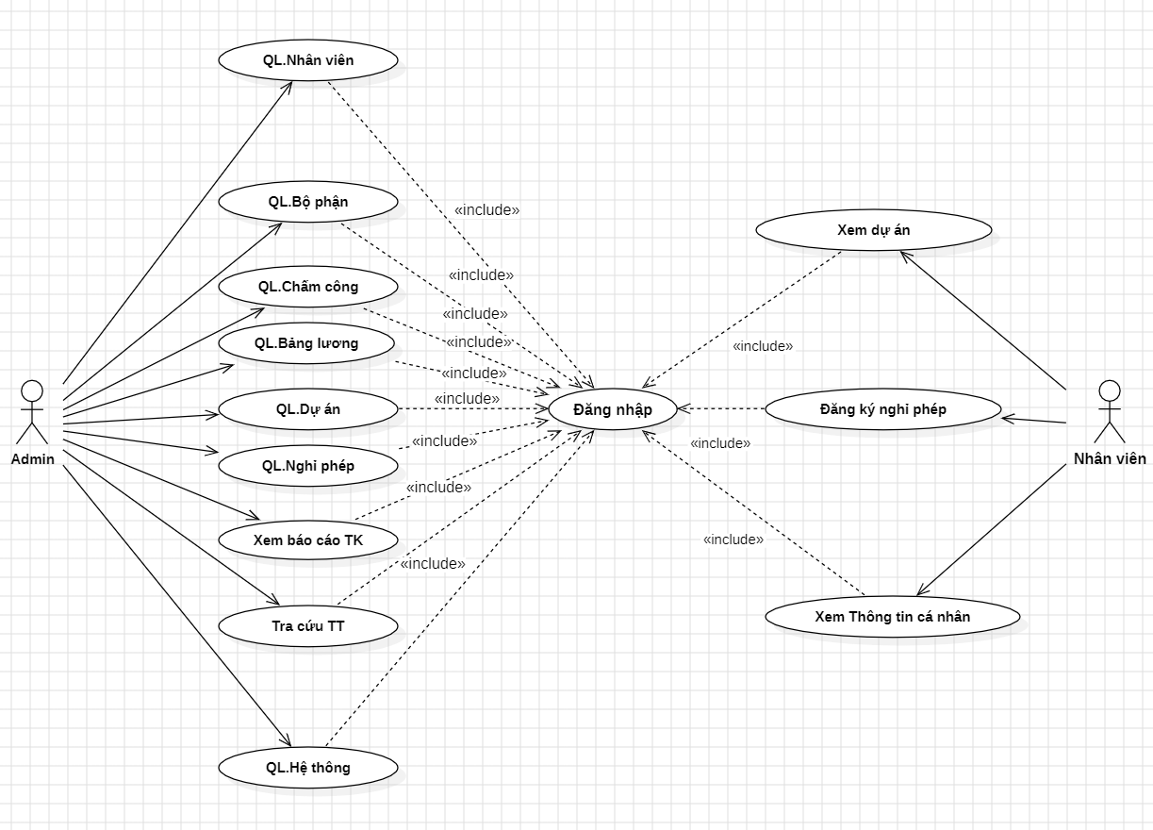

*Hình 2.1. Usecase tổng quát*

## 2.3. Bảng tổng quan hệ thống

*Bảng 2.1. mô tả actor*

|  |  |  |
| --- | --- | --- |
| STT | Actor | Ý nghĩa |
| 1 |  | * Là nhóm người quản lý hệ thống. Thực hiện các chức năng như một tài khoản User. Ngoài ra, họ còn được cấp quyền quản lý các user trong hệ thống. Họ có quyền cấp phát mới một tài khoản, phân quyền sử dụng cho một tài khoản hay xóa một tài khoản và các mục liên quan. |
| 2 |  | * Là nhóm người sử dụng hệ thống – thực hiện các chức năng mà họ chuyên trách. Mỗi user có thể vào xem thông tin về dự án, nghỉ phép, thông tin cá nhân và các tin tức khác. |

*Bảng 2.2 mô tả usecase*

|  |  |  |
| --- | --- | --- |
| STT | Usecase | Ý nghĩa |
| 1 |  | * QL.Nhân viên: * Thêm mới một loạt nhân viên, xoá nhân viên khỏi hệ thống quản lý nhân sự (Khi xoá, người dùng có thể gửi lý do cho nhân viên thôi việc bên cho bên phía đối phương), chỉnh sửa thông tin nhân viên trong danh sách (mã nhân viên, mã lương, chức vụ, phòng, …), chức năng quản lý nhân viên sẽ ảnh hưởng trực tiếp tới danh sách nhân viên ở menu bên phía người sử dụng. Ngoài ra chức năng còn có khả năng xuất thông tin cá nhân của nhân viên ra file * QL.Chế độ: * Thêm bảo hiểm cho nhân viên, cập nhật sửa đổi thông tin(bao gồm mã nhân viên, ngày cấp, nơi cấp, …) và xoá bảo hiểm. * QL.Thử việc thôi việc: * Thêm/Xoá nhân viên thử việc ra khỏi danh sách của hệ thống |
| 2 |  | * QL.Phòng ban: * Thêm mới và cập nhật sửa thông tin phòng ban (bao gồm mã, tên phòng ban, ngày thành lập, …) * QL.Bộ phận: * Thêm mới bộ phận, và cập nhật sửa thông tin bộ phận (bao gồm mã, tên bộ phận, ngày thành lập, …) |
| 3 |  | * Bảng công: * Giúp người dùng tính lương (bao gồm tính thêm cả khen thưởng, phụ cấp hoặc kỷ luật) sau đó thêm nhân viên vào danh sách bảng công, bên cạnh đó người dùng có thể xuất danh sách bảng công ra excel * Bảng công thử việc: * Thêm mới/Xoá công và cập nhật sửa đổi công của nhân viên (gồm số ngày nghỉ, số ngày công, số giờ làm thêm, …) * Khen thưởng/Kỷ luật: * Thêm/Xoá thông tin Khen thưởng/Kỷ luật của nhân viên, đồng thời có thể cập nhật sửa đổi thông tin các nhân viên được khen thưởng hay bị kỷ luật như số tiền thưởng kỷ luật và lý do nhân viên được khen thưởng/ bị kỷ luật. |
| 4 |  | * QL Bảng lương: * Thêm mới/ Xoá lương của nhân viên ra khỏi danh sách bảng lương và cập nhật sửa đổi thông tin lương (lương cơ bản, phụ cấp CV, …) * Thay đổi bảng lương: * Giúp sửa đổi mã lương của nhân viên (ví dụ nha ta có thể đổi mã lương của nhân viên A từ mã lương Luong02 sang Luong01) * Bảng tính lương: * xuất file |
| 5 |  | * QL Dự án: * Thêm/Xoá dự án ra khỏi danh sách dự án, cập nhật sửa đổi thông tin dự án (bao gồm hoa hồng, địa điểm, giá, …) * Phân công dự án: * Thêm/Huỷ phân công nhân viên cho các dự án theo tuỳ chọn của người dùng |
| 6 |  | * Duyệt nghỉ phép cho nhân viên |
| 7 |  | * Báo cáo nhân sự: * Hiển thị thống kê nhân viên vào làm, nghỉ việc, thử việc theo đợt thời gian * Báo cáo lương: * Hiển thị thống kê báo cáo lương theo từng tháng trong năm |
| 8 |  | * Tìm kiếm thông tin của toàn bộ nhân viên bằng cách nhập vào tìm kiếm theo mã, họ tên và số điện thoại |
| 9 |  | * QL Tài khoản: * Đăng ký/ xoá tài khoản cho nhân viên, cập nhật sửa đổi thông tin trong tài khoản của nhân viên theo mã (Họ tên, Mật khẩu, …) |
| 10 |  | * Chức năng của nhân viên: * Xem phân công dự án: * Xem dự án: Xem thông tin dự án (bao gồm hoa hồng, địa điểm, giá, …) |
| 11 |  | * Chức năng của nhân viên: * Đăng ký/Huỷ Đăng Ký nghỉ phép cho người dùng và cập nhật sửa đổi thông tin đăng ký nghỉ phép (họ tên, lý do, hạn/ngày nghỉ phép) |
| 12 |  | * Chức năng của nhân viên: * Xem thông tin cá nhân: Hiển thị lên màn hình thông tin của nhân viên (Mã nhân viên, phòng, ngày sinh, CMND/CCCD, …) và cho phép xem được lịch sử cập nhật sửa đổi các thông tin đó * Xem thông tin bảng lương: Hiển thị lên màn hình thông tin lương cá nhân của nhân viên (mã lương, lương cơ bản, phụ cấp CV, …) và cho phép xem lịch sử cập nhật sửa đổi các thông tin đó * Xem bảng chấm công cá nhân: Hiển thị lên màn hình thông tin chấm công cá nhân của nhân viên (khen thưởng, kỷ luật, số ngày nghỉ, số giờ thêm, số ngày công, … ) và cho phép xem tiền lương tính được từ các dữ kiện đó. * Xem chấm công: Giúp người dùng chấm công của cá nhân theo thứ, thời gian, ngày gần nhất và hiển thị lịch sử vắng mặt của nhân viên |
| 13 |  | * Chức năng đăng nhập: * là chức năng cho phép người dùng hoặc quản trị viên đăng nhập khi thao tác một số chức năng khác. Chức năng đăng nhập cho phép đăng nhập vào hệ thống với quyền của admin hoặc nhân viên |

## 2.4. Kịch bản Usecase

**2.4.1. Kịch bản Usecase QL.Nhân viên**

*Bảng 2.3 Kịch bản Usecase QL.Nhân viên*

|  |  |
| --- | --- |
| Tên usecase | QL.Nhân viên |
| Tác nhân chính | * Admin |
| Người chịu trách nhiệm | * Admin |
| Tiền điều kiện | * Hệ thống quản lý nhân viên phải hoạt động bình thường |
| Đảm bảo thành công | * Hoàn thành thao tác thêm, xóa, sửa thông tin nhân viên. * Cập nhật thông tin bảo hiểm cho nhân viên. * Quản lý danh sách nhân viên thử việc. * Xuất thông tin cá nhân nhân viên ra file. |
| Kích hoạt | * Admin chọn chức năng “Nhân viên” từ bảng menu hệ thông |
| Chuỗi sự kiện chính  **1. Quản lý nhân viên:**   * **Thêm mới nhân viên:** * Chọn chức năng "Thêm mới". * Nhập thông tin nhân viên (họ tên, ngày sinh, chức vụ, phòng ban...). * Hệ thống kiểm tra tính hợp lệ và lưu trữ thông tin. * **Xóa nhân viên:** * Chọn chức năng "Xóa". * Chọn nhân viên cần xóa. * Nhập lý do xóa (tùy chọn). * Hệ thống xác nhận và xóa thông tin nhân viên. * **Sửa thông tin nhân viên:** * Chọn chức năng "Sửa". * Chọn nhân viên cần sửa. * Cập nhật thông tin cần thiết. * Hệ thống lưu trữ thông tin mới. * **Xuất file** * Chọn chức năng xuất file * Hệ thộng xuất file thông tin nhân viên   **2. Quản lý chế độ:**   * **Thêm bảo hiểm:** * Chọn chức năng "Thêm bảo hiểm". * Nhập mã nhân viên * Nhập thông tin bảo hiểm (loại bảo hiểm, ngày cấp, nơi cấp...). * Hệ thống lưu trữ thông tin bảo hiểm. * **Cập nhật thông tin bảo hiểm:** * Chọn chức năng "Cập nhật bảo hiểm". * Chọn nhân viên và thông tin bảo hiểm cần cập nhật. * Sửa đổi thông tin cần thiết. * Hệ thống lưu trữ thông tin mới. * **Xóa bảo hiểm:**   + Chọn chức năng "Xóa bảo hiểm".   + Chọn nhân viên và thông tin bảo hiểm cần xóa.   + Hệ thống xác nhận và xóa thông tin bảo hiểm.   **3. Quản lý thử việc thôi việc:**   * **Thêm nhân viên thử việc:** * Chọn chức năng "Thêm nhân viên thử việc". * Nhập thông tin nhân viên (họ tên, ngày sinh, chức vụ, phòng ban...). * Hệ thống lưu trữ thông tin nhân viên thử việc. * **Xóa nhân viên thử việc:** * Chọn chức năng "Xóa nhân viên thử việc". * Chọn nhân viên thử việc cần xóa. * Hệ thống xác nhận và xóa thông tin nhân viên thử việc. | |
| Ngoại lệ   * Thông tin không hợp lệ: hệ thông hiển thị thống báo lỗi và yêu cầu nhập lại thông tin * Hệ thống gặp lỗi | |
| Chi tiết thao tác quản lý nhân viên  **1. Quản lý nhân viên**   * **Thêm mới nhân viên:** * Truy cập chức năng "Quản lý nhân viên" từ menu hệ thống. * Nhấp nút "Thêm mới". * Nhập thông tin cá nhân của nhân viên: * Nhấp nút “Thêm”. * **Hệ thống sẽ:** * Lưu trữ thông tin nhân viên vào hệ thống. * Cập nhật danh sách nhân viên. * **Xóa nhân viên:** * Chọn nhân viên cần xóa từ danh sách. * Nhấp nút "Xóa". * Xác nhận lý do xóa nhân viên (tùy chọn). * **Hệ thống sẽ:** * Xóa thông tin nhân viên khỏi hệ thống. * Cập nhật danh sách nhân viên. * **Chỉnh sửa thông tin nhân viên:** * Chọn nhân viên cần chỉnh sửa từ danh sách. * Nhấp nút "Chỉnh sửa". * Cập nhật thông tin cá nhân, chức vụ, phòng ban, mã lương. * Nhấp nút “Sửa”. * **Hệ thống sẽ:** * Lưu trữ thông tin cập nhật của nhân viên. * Cập nhật danh sách nhân viên. * **Xuất file thông tin**     **2. Quản lý chế độ:**   * **Thêm bảo hiểm cho nhân viên:** * Chọn nhân viên cần thêm bảo hiểm. * Nhấp nút "Thêm bảo hiểm". * Nhập thông tin bảo hiểm: * Loại bảo hiểm * Mã bảo hiểm * Ngày cấp * Nơi cấp * Nhấp nút "Lưu". * **Hệ thống sẽ:** * Lưu trữ thông tin bảo hiểm của nhân viên. * **Cập nhật thông tin bảo hiểm:** * Chọn nhân viên và bảo hiểm cần cập nhật. * Nhấp nút "Cập nhật". * Chỉnh sửa thông tin bảo hiểm. * Nhấp nút "Lưu". * **Hệ thống sẽ:** * Lưu trữ thông tin cập nhật của bảo hiểm. * **Xóa bảo hiểm:** * Chọn nhân viên và bảo hiểm cần xóa. * Nhấp nút "Xóa". * Xác nhận xóa thông tin bảo hiểm. * **Hệ thống sẽ:** * Xóa thông tin bảo hiểm của nhân viên. * **Xem chi tiết thông tin bảo hiểm:** * Chọn nhân viên và bảo hiểm cần xem. * Nhấp nút "Xem chi tiết". * **Hệ thống sẽ:** * Hiển thị chi tiết thông tin bảo hiểm của nhân viên.   **3. Quản lý thử việc/thôi việc:**   * **Thêm nhân viên thử việc:** * Nhấp nút "Thêm nhân viên thử việc". * Nhập thông tin cá nhân của nhân viên thử việc: * Nhấp nút "Lưu". * **Hệ thống sẽ:** * Lưu trữ thông tin nhân viên thử việc vào hệ thống. * Cập nhật danh sách nhân viên thử việc. * **Xóa nhân viên thử việc:** * Chọn nhân viên thử việc cần xóa từ danh sách. * Nhấp nút "Xóa". * Xác nhận xóa thông tin nhân viên thử việc. * **Hệ thống sẽ:** * Xóa thông tin nhân viên thử việc khỏi hệ thống. * Cập nhật danh sách nhân viên thử việc. | |

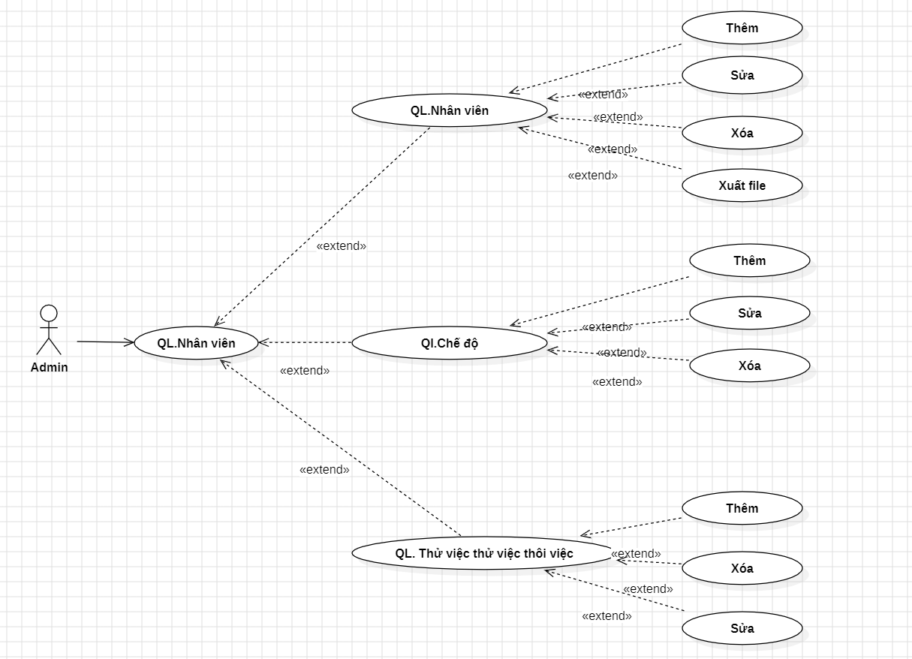

*Hình 2.2. Usecase QL.Nhân viên*

**2.4.2. Kịch bản Usecase QL.Bộ phận**

*Bảng 2.4. Kịch bản Usecase QL.Bộ phận*

|  |  |
| --- | --- |
| Tên usecase | QL.Bộ phận |
| Tác nhân chính | Admin |
| Người chịu trách nhiệm | Admin |
| Tiền điều kiện | Hệ thống quản lý bộ phận phải sẵn sàng và hoạt động bình thường |
| Đảm bảo thành công | * Hoàn thành thao tác quản lý bộ phận (thêm, cập nhật) theo yêu cầu. * Cập nhật thông tin bộ phận chính xác và kịp thời. * Hệ thống hoạt động ổn định và không bị lỗi. |
| Kích hoạt | Admin chọn chức năng bộ phận từ thanh menu hệ thống |
| Chuỗi sự kiện chính   * **Thêm mới:** * Người dùng nhập thông tin phòng ban, bộ phận (mã, tên, ngày thành lập, ...). * Hệ thống kiểm tra tính hợp lệ của dữ liệu. * Hệ thống lưu trữ thông tin phòng ban, bộ phận vào cơ sở dữ liệu. * Hệ thống hiển thị thông báo thành công. * **Cập nhật:** * Người dùng chọn phòng ban, bộ phận cần cập nhật. * Người dùng sửa đổi thông tin phòng ban, bộ phận. * Hệ thống kiểm tra tính hợp lệ của dữ liệu. * Hệ thống cập nhật thông tin phòng ban, bộ phận vào cơ sở dữ liệu. * Hệ thống hiển thị thông báo thành công. | |
| Ngoai lệ   * Dữ liệu đầu vào không hợp lệ * Hệ thống gặp lỗi | |
| Chi tiết thao tác quản lý bộ phận   * **Xem danh sách:**   + Người dùng truy cập vào chức năng "Quản lý bộ phận".   + Hệ thống hiển thị danh sách các phòng ban, bộ phận.   + Người dùng có thể lọc và tìm kiếm theo các tiêu chí. * **Thêm mới:**   + Người dùng chọn chức năng "Thêm mới" phòng ban, bộ phận.   + Hệ thống hiển thị form nhập thông tin.   + Người dùng nhập thông tin phòng ban, bộ phận (mã, tên, ngày thành lập, ...).   + Hệ thống kiểm tra tính hợp lệ của dữ liệu.   + Hệ thống lưu trữ thông tin phòng ban, bộ phận vào cơ sở dữ liệu.   + Hệ thống hiển thị thông báo thành công. * **Cập nhật:** * Người dùng chọn phòng ban, bộ phận cần cập nhật. * Hệ thống hiển thị form nhập thông tin với dữ liệu hiện tại của phòng ban, bộ phận. * Người dùng sửa đổi thông tin phòng ban, bộ phận. * Hệ thống kiểm tra tính hợp lệ của dữ liệu. * Hệ thống cập nhật thông tin phòng ban, bộ phận vào cơ sở dữ liệu. * Hệ thống hiển thị thông báo thành công. | |

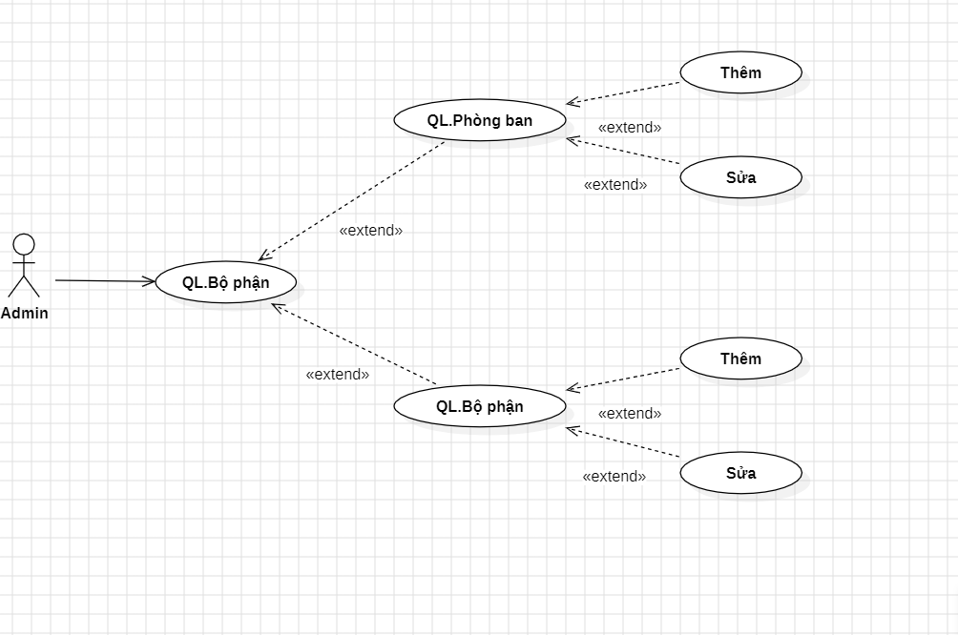

*Hình 2.3. Usecase QL.Bộ phận*

**2.4.3. Kịch bản Usecase QL.Chấm công**

*Bảng 2.5. Kịch bản Usecase QL.Chấm công*

|  |  |
| --- | --- |
| Tên usecase | Ql.Chấm công |
| Tác nhân chính | Admin |
| Người chịu trách nhiệm | Admin |
| Tiền điều kiện | Hệ thống quản lý chấm công hoạt động bình thường |
| Đảm bảo thành công | * Bảng công được tính toán chính xác. * Thông tin khen thưởng/kỷ luật được cập nhật đầy đủ. * Lương được tính toán và thanh toán đúng hạn. |
| Kích hoạt | * Nhân viên chấm công: Đăng nhập hệ thống và thực hiện thao tác chấm công. * Admin: Đăng nhập hệ thống và truy cập chức năng quản lý bảng công, khen thưởng/kỷ luật. |
| Chuỗi sự kiện chính  **1. Chấm công:**   * **Admin**   + Chọn nhân viên cần chấm công   + Tính lương dựa trên bảng công và các quy định về lương thưởng.   + Xuất báo cáo bảng công.   **2. Bảng công thử việc:**   * **Admin**   + Truy cập chức năng "Quản lý bảng công thử việc".   + Thêm mới/Sửa đổi/Xóa công của nhân viên thử việc (số ngày nghỉ, số ngày công, số giờ làm thêm, ...).   + Thông tin được cập trên màn hình ngay lập tức   **3. Khen thưởng/Kỷ luật:**   * **Admin**   - Truy cập chức năng "Quản lý khen thưởng/kỷ luật".  - Thêm mới/Sửa đổi/Xóa thông tin khen thưởng/kỷ luật của nhân viên, bao gồm:   * Số tiền thưởng/kỷ luật * Lý do khen thưởng/kỷ luật   - Hệ thống lưu trữ thông tin khen thưởng/kỷ luật. | |
| Ngoai lệ   * Dữ liệu không hợp lệ * Hệ thống gặp lỗi | |
| Chi tiết thao tác quản lý chấm công   * **Chấm công:**   + Chọn hình thức chấm công (vào/ra, làm thêm, ...).   + Nhập thông tin chấm công (thời gian, địa điểm, ...).   + Hệ thống xác nhận và lưu trữ thông tin chấm công. * **Duyệt bảng công:**   + Xem chi tiết bảng công của từng nhân viên.   + Chỉnh sửa thông tin bảng công nếu cần thiết.   + Duyệt bảng công và xác nhận. * **Tính lương:**   + Hệ thống tự động tính lương dựa trên bảng công và các quy định về lương thưởng.   + Quản lý nhân sự có thể điều chỉnh mức lương nếu cần thiết. * **Xuất báo cáo:**   + Xuất báo cáo bảng công theo ngày, tháng, quý, ...   + Xuất báo cáo lương theo từng nhân viên hoặc bộ phận. | |

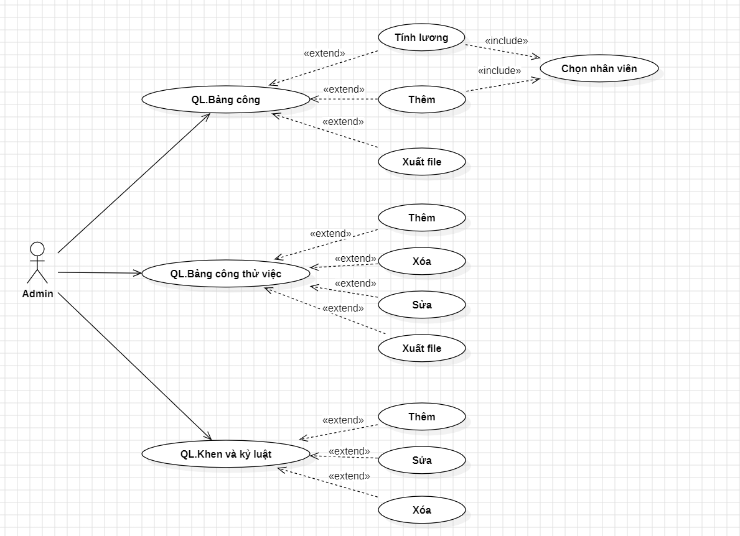

*Hình 2.4. Usecase QL.Chấm công*

**2.4.4. Kịch bản Usecase QL.Bảng lương**

*Bảng 2.6. Kịch bản Usecase QL.Bảng lương*

|  |  |
| --- | --- |
| Tên usecase | QL.Bảng lương |
| Tác nhân chính | Admin |
| Người chịu trách nhiệm | Admin |
| Tiền điều kiện | * Hệ thống hoạt động bình thường * Dữ liệu của nhân viên cập nhật đầy đủ |
| Đảm bảo thành công | * Bảng lương được cập nhật chính xác và đầy đủ. * Lương được tính toán và thanh toán đúng hạn cho nhân viên. |
| Kích hoạt | Admin đăng nhập hệ thống và chọn Bảng lương trong thanh menu |
| Chuỗi sự kiện chính   * **Quản lý bảng lương:**   + Thêm một đầu lương mới   + Cập nhật các thay đổi về lương (phụ cấp, ...).   + Hệ thống lưu trữ thông tin lương.   + Duyệt bảng lương.   + Tính toán lương dựa trên bảng lương và các quy định về lương thưởng. * **Thay đổi bảng lương:**   + Truy cập chức năng "Thay đổi bảng lương".   + Chọn nhân viên cần thay đổi mã lương.   + Chọn mã lương mới.   + Hệ thống cập nhật mã lương cho nhân viên. * **Bảng tính lương:**   + Truy cập chức năng "Bảng tính lương".   + Chọn kỳ lương cần xuất báo cáo.   + Chọn định dạng file (Excel, ...).   + Hệ thống xuất file bảng tính lương. | |
| Ngoai lệ   * Dữ liệu không hợp lệ * Hệ thống gặp lỗi | |
| Chi tiết thao tác quản lý bảng lương   * **Thêm mới thông tin lương:** * Nhập thông tin lương (lương cơ bản, phụ cấp, ...). * Hệ thống lưu trữ thông tin lương. * **Cập nhật thông tin lương:** * Chọn nhân viên cần cập nhật thông tin lương. * Sửa đổi thông tin lương (lương cơ bản, phụ cấp, ...). * Hệ thống lưu trữ thông tin lương. * **Duyệt bảng lương:** * Xem chi tiết bảng lương của từng nhân viên. * Chỉnh sửa thông tin bảng lương nếu cần thiết. * Duyệt bảng lương và xác nhận. * **Tính toán lương:** * Hệ thống tự động tính toán lương dựa trên bảng lương và các quy định về lương thưởng. * Kế toán có thể điều chỉnh mức lương nếu cần thiết. * **Xuất bảng tính lương:** * Chọn kỳ lương cần xuất báo cáo. * Chọn định dạng file (Excel, ...). * Hệ thống xuất file bảng tính lương. | |

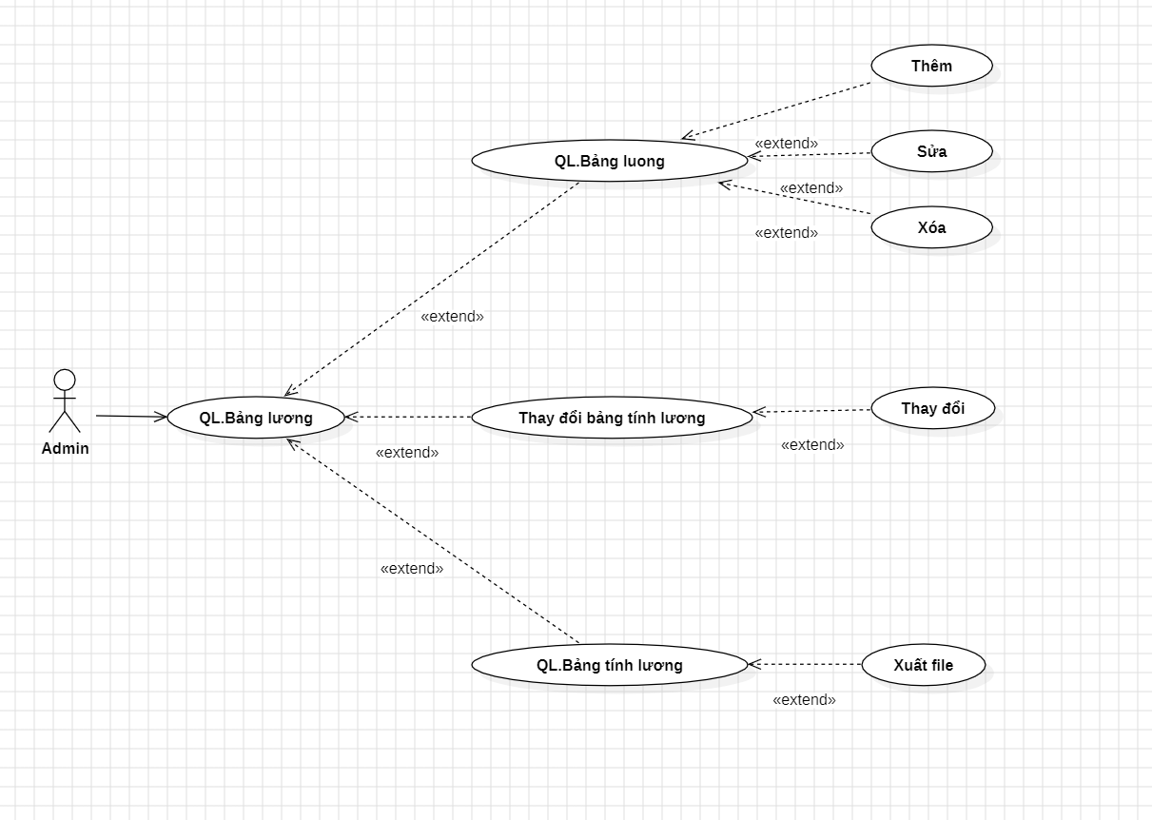

*Hình 2.5. Usecase QL.Bảng lương*

**2.4.5. Kịch bản Usecase QL.Dự án**

*Bảng 2.7. Kịch bản Usecase QL.Dự án*

|  |  |
| --- | --- |
| Tên usecase | QL.Dự án |
| Tác nhân chính | Admin |
| Người chịu trách nhiệm | Admin |
| Tiền điều kiện | * Hệ thống quản lý dự án hoạt động bình thường * Danh sách nhân viên tham gia dự án cập nhật đầy đủ |
| Đảm bảo thành công | * Dự án được quản lý hiệu quả và hoàn thành đúng thời hạn. * Nhân viên được phân công công việc phù hợp với năng lực và kinh nghiệm. |
| Kích hoạt | Admin bấm vào Dự án trong thanh menu hệ thống |
| Chuỗi sự kiện chính  **1. Quản lý dự án:**   * **Quản lý dự án:** * Thêm mới dự án. * Cập nhật thông tin dự án (tên dự án, mô tả, thời gian bắt đầu/kết thúc, ...). * Xóa dự án.   **2. Phân công dự án:**   * **Admin:**   + Truy cập chức năng "Phân công dự án".   + Chọn dự án cần phân công nhân viên.   + Chọn nhân viên cần phân công.   + Xác nhận phân công.   + Xem danh sách dự án được phân công.   + Cập nhật tiến độ công việc. | |
| Ngoai lệ   * Dữ liệu không hợp lệ * Hệ thống lỗi | |
| Chi tiết thao tác quản lý dự án   * **Thêm mới dự án:** * Nhập thông tin dự án (tên dự án, mô tả, thời gian bắt đầu/kết thúc, ...). * Chọn nhân viên phụ trách dự án. * Lưu trữ thông tin dự án. * **Cập nhật thông tin dự án:** * Chọn dự án cần cập nhật thông tin. * Sửa đổi thông tin dự án (tên dự án, mô tả, thời gian bắt đầu/kết thúc, ...). * Lưu trữ thông tin dự án. * **Xóa dự án:** * Chọn dự án cần xóa. * Xác nhận xóa dự án. * **Phân công nhân viên:** * Chọn dự án cần phân công nhân viên. * Chọn nhân viên cần phân công. * Xác nhận phân công. * **Hủy phân công nhân viên:** * Chọn dự án cần hủy phân công nhân viên. * Chọn nhân viên cần hủy phân công. * Xác nhận hủy phân công. | |

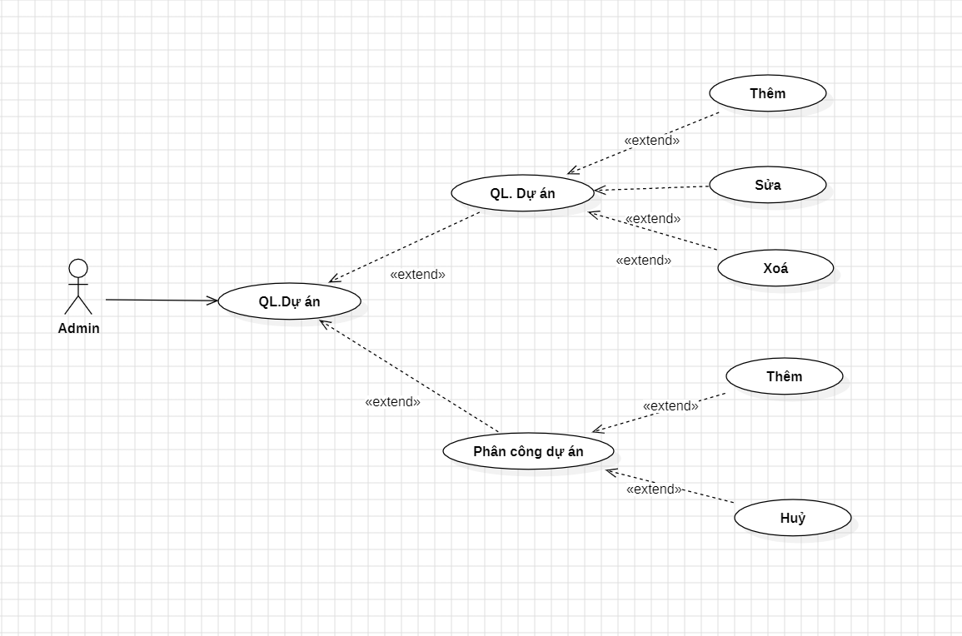

*Hình 2.6. Usecase QL.Dự án*

**2.4.6. Kịch bản Usecase QL.Nghỉ phép**

*Bảng 2.8. Kịch bản Usecase QL.Nghỉ phép*

|  |  |
| --- | --- |
| Tên usecase | QL.Nghỉ phép |
| Tác nhân chính | Admin |
| Người chịu trách nhiệm | Admin |
| Tiền điều kiện | * Hệ thống quản lý nghỉ phép được sẵn sàng * Danh sách nhân viên được cập nhật đầy đủ |
| Đảm bảo thành công | Admin có thể theo dõi và duyệt nghỉ phép của nhân viên hiệu quả |
| Kích hoạt | Admin bấm vào Nghỉ phép trong thanh menu hệ thống |
| Chuỗi sự kiện chính   * + Hệ thống hiển thị danh sách yêu cầu nghỉ phép của nhân viên.   + Quản lý chọn yêu cầu nghỉ phép cần duyệt.   + Quản lý có thể duyệt/hủy duyệt yêu cầu nghỉ phép.   + Hệ thống cập nhật thông tin trạng thái nghỉ phép của nhân viên.   + Nhân viên được thông báo về việc duyệt/hủy duyệt nghỉ phép | |
| Ngoai lệ   * Dữ liệu không hợp lệ * Hệ thống lỗi | |
| Chi tiết thao tác quản lý nghỉ phép   * Nhấp vào menu "Nhân sự". * Chọn "Quản lý nghỉ phép". * Chọn yêu cầu nghỉ phép cần duyệt. * Nhấp vào nút "Duyệt". * Hệ thống hiển thị thông báo thành công. | |

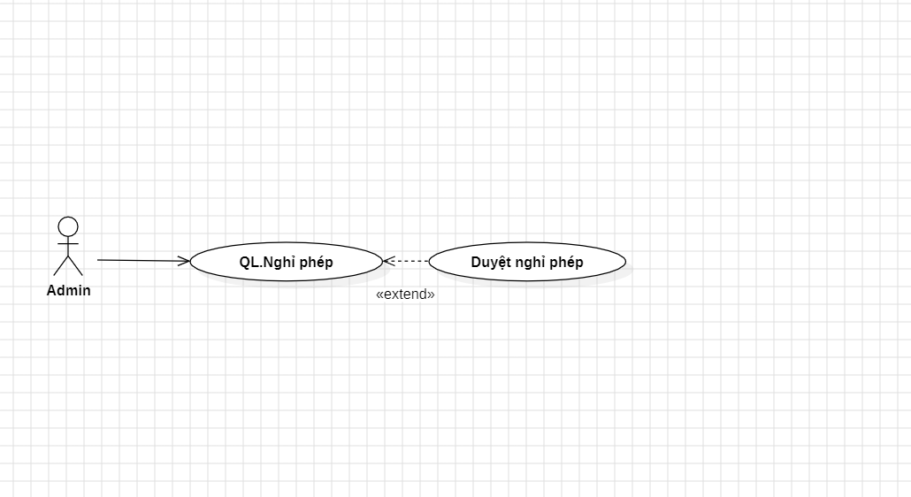

*Hình 2.7. Usecase QL.Nghỉ phép*

**2.4.7. Kịch bản Usecsae Xem báo cáo TK**

*Bảng 2.9. Kịch bản Usecsae Xem báo cáo TK*

|  |  |
| --- | --- |
| Tên usecase | Xem báo cáo TK |
| Tác nhân chính | Admin |
| Người chịu trách nhiệm | Admin |
| Tiền điều kiện | * Hệ thống báo cáo thóng kê đã sẵn sàng * Dữ liệu báo cáo được cập nhật đầy đủ |
| Đảm bảo thành công | * Báo cáo được hiển thị một cách chính xác và dầy đủ |
| Kích hoạt | * Admin nhấm vòa Báo cáo TK trong thanh menu hệ thống |
| Chuỗi sự kiện chính   * **Xem báo cáo nhân sự:**   + Chọn chức năng "Xem báo cáo nhân sự".   + Chọn đợt thời gian cần xem báo cáo.   + Hệ thống hiển thị báo cáo. * **Xem báo cáo lương:**   + Chọn chức năng "Xem báo cáo lương".   + Chọn tháng cần xem báo cáo lương.   + Hệ thống hiển thị báo cáo lương. | |
| Ngoai lệ   * Dữ liệu không hợp lệ * Hệ thống bị lỗi | |
| Chi tiết thao tác xem báo cáo thống kê   * **Xem báo cáo nhân sự:** * Chọn loại báo cáo (nhân viên vào làm, nghỉ việc, thử việc). * Chọn đợt thời gian cần xem báo cáo (tháng, quý, năm). * Hệ thống hiển thị báo cáo dưới dạng bảng biểu hoặc đồ thị. * **Xem báo cáo lương:** * Chọn tháng cần xem báo cáo lương. * Hệ thống hiển thị báo cáo lương theo từng nhân viên hoặc bộ phận. | |

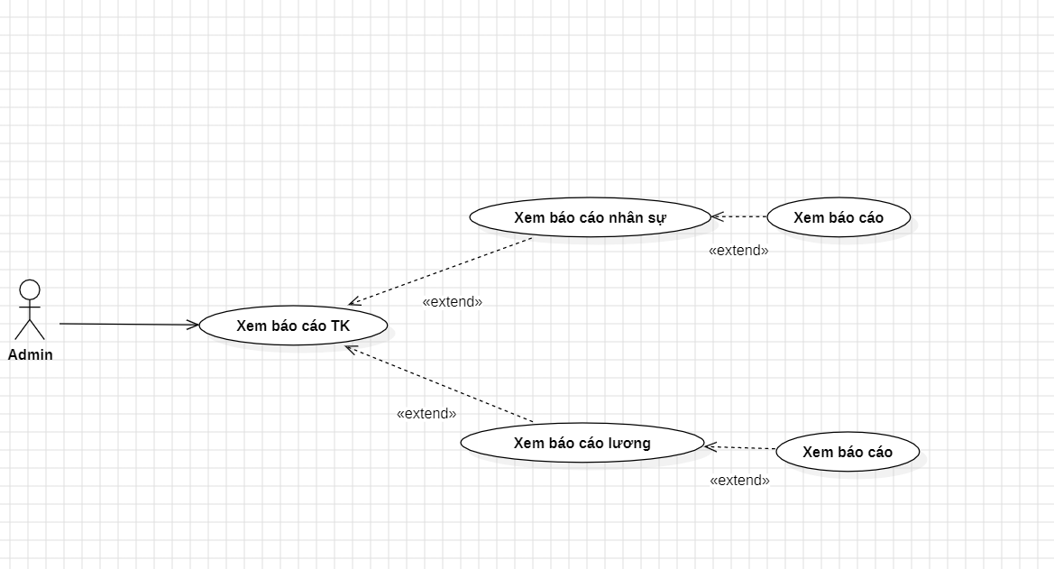

*Hình 2.8. Usecase Xem báo cáo thống kê*

**2.4.8. Kịch bản Usecase Tra cứu TT**

*Bảng 2.10. Kịch bản Usecase Tra cứu TT*

|  |  |
| --- | --- |
| Tên usecase | Tra cứu TT |
| Tác nhân chính | Admin |
| Người chịu trách nhiệm | Admin |
| Tiền điều kiện | * Hệ thống tra cứu thồn tin đã sẵn sàng * Dữ liệu nhân viên được cập nhật đầy đủ |
| Đảm bảo thành công | * Thông tin hiển thị đầy đủ và chính xác |
| Kích hoạt | * Admin bấm vào Tra cứu thông tin trên thanh menu hệ thống |
| Chuỗi sự kiện chính   * Chọn chức năng "Tra cứu thông tin nhân viên". * Nhập thông tin tìm kiếm (mã nhân viên, họ tên, số điện thoại). * Hệ thống hiển thị danh sách nhân viên phù hợp với thông tin tìm kiếm.. * Hệ thống hiển thị chi tiết thông tin nhân viên. | |
| Ngoai lệ   * Hệ thống bị lỗi | |
| Chi tiết thao tác tra cứu thông tin   * Nhập thông tin tìm kiếm (mã nhân viên, họ tên, số điện thoại). * Chọn nút "Tìm kiếm". * Hệ thống hiển thị danh sách nhân viên phù hợp với thông tin tìm kiếm cùng thông tin chi tiết của mỗi người. * (nếu không có không có gì hiển thị) | |

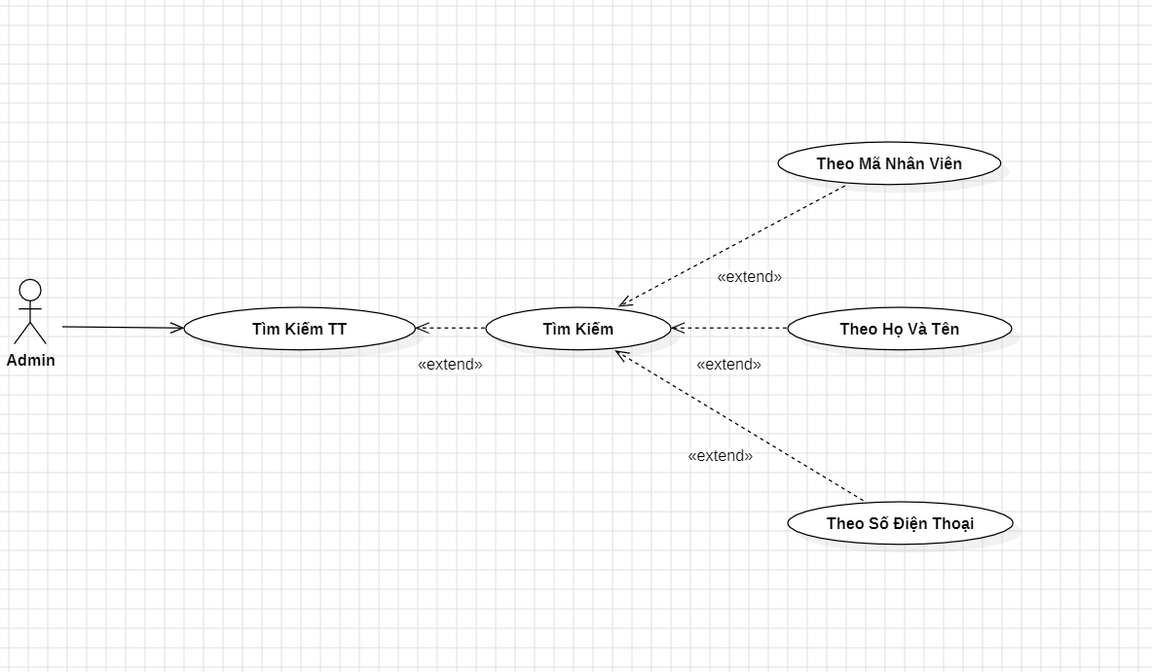

*Hình 2.9. Usecase Tra cứu thông tin*

**2.4.9. Kịch bản Usecase QL.hệ thống**

*Bảng 2.11. Kịch bản Usecase QL.Hệ thống*

|  |  |
| --- | --- |
| Tên usecase | QL.Hệ thống |
| Tác nhân chính | Admin |
| Người chịu trách nhiệm | Admin |
| Tiền điều kiện | * Hệ thống quản lý hệ thống đã sãn sàng |
| Đảm bảo thành công | * Admin có thể quản lý tài khoản người dùng và tham số hệ thống hiệu quả. * Hệ thống hoạt động ổn định và bảo mật. |
| Kích hoạt | * Admin bấm vào Quản lý hệ thống trên thanh menu hệ thống |
| Chuỗi sự kiện chính   * **Quản lý tài khoản:**   + Chọn chức năng "Quản lý tài khoản".   + Thêm mới tài khoản cho nhân viên (nhập thông tin họ tên, mật khẩu, quyền truy cập, ...).   + Cập nhật sửa đổi thông tin tài khoản của nhân viên (mật khẩu, quyền truy cập, ...).   + Xóa tài khoản của nhân viên. | |
| Ngoai lệ   * Dữ liệu không hợp lệ * Hệ thống bị lỗi | |
| Chi tiết thao tác quản lý hệ thống  **1. Quản lý tài khoản:**   * **Thêm mới tài khoản:**   + Nhập thông tin cá nhân của nhân viên (họ tên, mã nhân viên), tài khoản, mật khẩu.   + Chọn thêm nhân viên   + Hệ thống kiểm tra xem mã nhân viên đã tồn tại hay chưa, nếu chưa tồn tại thì lưu tài khoản vào database * **Cập nhật sửa đổi thông tin tài khoản:**   + Chọn tài khoản cần cập nhật thông tin.   + Sửa đổi thông tin tài khoản (mật khẩu, quyền truy cập, ...).   + Lưu trữ thông tin tài khoản. * **Xóa tài khoản:**   + Chọn tài khoản cần xóa.   + Xác nhận xóa tài khoản. | |

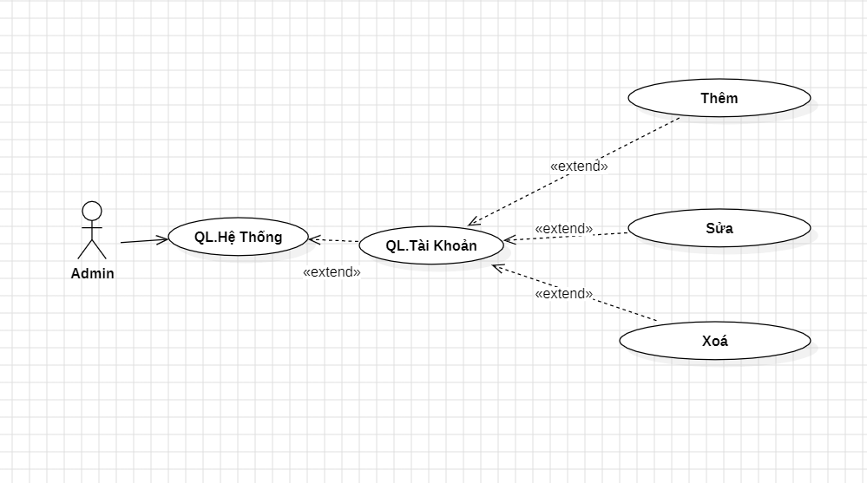

*Hình 2.10. Usecase QL.Hệ thống*

**2.4.10. Kịch bản Usecase Xem dự án**

*Bảng 2.12. Kịch bản Usecase Xem dự án*

|  |  |
| --- | --- |
| Tên usecase | Xem dự án |
| Tác nhân chính | Nhân viên |
| Người chịu trách nhiệm | Admin |
| Tiền điều kiện | * Nhân viên đã đăng nhập được vào hệ thông * Hệ thống dự án đã sẵn sàng |
| Đảm bảo thành công | * Nhân viên có thể xem thông tin chi tiết của dự án. * Nhân viên có thể thực hiện các thao tác thêm/xóa/cập nhật dự án (tùy theo quyền hạn). |
| Kích hoạt | * Nhân viên bấm vào Dự án trong thanh menu hệ thống |
| Chuỗi sự kiện chính   * Hệ thống hiển thị danh sách dự án mà nhân viên được phép xem. * Nhân viên chọn dự án muốn xem. * Hệ thống hiển thị thông tin chi tiết của dự án | |
| Ngoai lệ:   * Hệ thống bị lỗi | |
| Chi tiết thao tác xem dự án   * **Xem danh sách dự án:**   + Nhấp vào menu "Dự án".   + Chọn " dự án".   + Hệ thống hiển thị danh sách dự án mà nhân viên được phép xem.   + Nhân viên xem chi tiết dự án | |

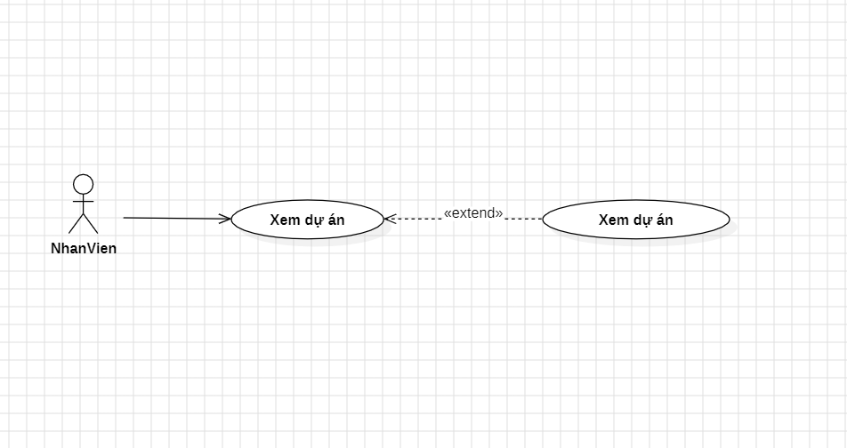

*Hình 2.11. Kịch bản Usecase Xem dự án*

**2.4.11. Kịch bản Usecase Đăng ký nghỉ phép**

*Bảng 2.13. Kịch bản Usecase Đăng ký nghỉ phép*

|  |  |
| --- | --- |
| Tên usecase | Đăng ký nghỉ phép |
| Tác nhân chính | Nhân viên |
| Người chịu trách nhiệm | Admin |
| Tiền điều kiện | * Nhân viên đã đăng nhập hệ thống * Hệ thống đăng ký nghỉ phép đã sẵn sàng |
| Đảm bảo thành công | * Nhân viên có thể đăng ký/hủy đăng ký nghỉ phép thành công. * Hệ thống cập nhật thông tin đăng ký nghỉ phép của nhân viên. * Quản lý được thông báo về việc đăng ký nghỉ phép của nhân viên. |
| Kích hoạt | * Nhân viên bấm vào nghỉ phép trong thanh menu hệ thống |
| Chuỗi sự kiện chính   * Nhân viên nhập thông tin đăng ký nghỉ phép, bao gồm: * Hệ thống kiểm tra tính hợp lệ của thông tin đăng ký nghỉ phép. * Nếu thông tin hợp lệ, hệ thống lưu thông tin đăng ký nghỉ phép và gửi thông báo cho quản lý. * Nếu thông tin không hợp lệ, hệ thống hiển thị thông báo lỗi và yêu cầu nhân viên nhập lại thông tin. * Nhân viên có thể hủy đăng ký nghỉ phép trước ngày bắt đầu nghỉ phép. | |
| Ngoai lệ  Hệ thống bị lỗi | |
| Chi tiết thao tác đăng ký nghỉ phép   * **Đăng ký nghỉ phép:**   + Chọn nghỉ phép".   + Nhập thông tin đăng ký nghỉ phép.   + Nhấp vào nút "Lưu".   + Hệ thống hiển thị thông báo thành công. * **Hủy đăng ký nghỉ phép:**   + Chọn " nghỉ phép".   + Chọn đăng ký nghỉ phép muốn hủy.   + Nhấp vào nút "Hủy".   + Hệ thống hiển thị thông báo thành công. * **Sủy đăng ký nghỉ phép**   + Chọn nghỉ phép   + Chọn đăng ký muốn sửa   + Nhấp vào sửa   + Hệ thống hiện form sửa   + Nhập thông tin sửa   + Hệ thống thông báo sửa thành công | |

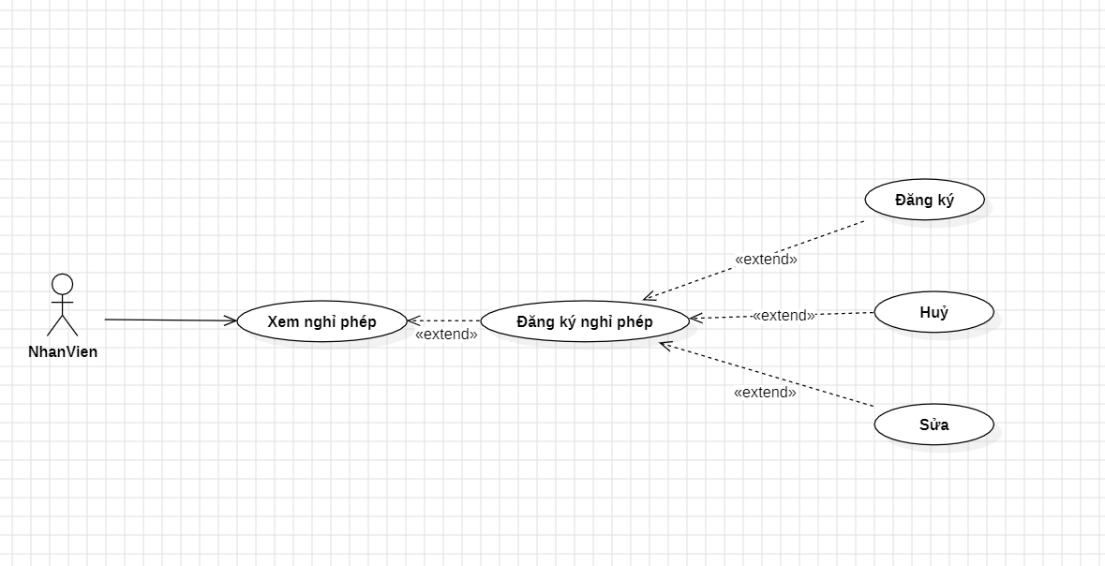

*Hình 2.12. Kịch bản Usecase Đăng ký nghỉ phép*

**2.4.12. Kịch bản Usecase Xem thông tin cá nhân**

*Bảng 2.14. Kịch bản Usecase Xem thông tin cá nhân*

|  |  |
| --- | --- |
| Tên usecase | Xem thông tin cá nhân |
| Tác nhân chính | Nhân viên |
| Người chịu trách nhiệm | Admin |
| Tiền điều kiện | * Nhân viên đã đăng nhập được vào hệ thống * Hệ thống xem thông tin cá nhân đã sẵn sàng |
| Đảm bảo thành công | * Nhân viên có thể xem thông tin cá nhân của mình.. * Nhân viên có thể xem thông tin bảng lương, bảng chấm công cá nhân. |
| Kích hoạt | Nhân viên bấm vào thông tin cá nhấn trên thanh menu hệ thống |
| Chuỗi sự kiện chính   * Hệ thống hiển thị thông tin cá nhân của nhân viên, bao gồm: * Nhân viên có thể xem lịch sử cập nhật sửa đổi các thông tin cá nhân. * Nhân viên có thể xem thông tin bảng lương, bao gồm: * Nhân viên có thể xem bảng chấm công cá nhân, bao gồm:   + Số ngày công   + Số giờ làm thêm   + Số ngày nghỉ   + Khen thưởng   + Kỷ luật   + ... * Nhân viên có thể xem lịch sử vắng mặt của mình. | |
| Ngoai lệ   * Hệ thống bị lỗi | |
| Chi tiết thao tác xem thông tin cá nhân   * **Xem thông tin cá nhân:**   + Nhấp vào menu "Cá nhân".   + Chọn "Xem thông tin cá nhân".   + Hệ thống hiển thị thông tin cá nhân của nhân viên. * **Xem thông tin bảng lương:**   + Nhấp vào menu "Cá nhân".   + Chọn "Xem bảng lương".   + Hệ thống hiển thị thông tin bảng lương của nhân viên. * **Xem bảng chấm công cá nhân:**   + Nhấp vào menu "Cá nhân".   + Chọn "Xem bảng lương cá nhân".   + Chọn tháng năm cần xem   + Hệ thống hiển thị bảng chấm công cá nhân của nhân viên. * **Chấm công:**   + Nhấp vào nút chấm công   + Hệ thống hiển thị giao diện chấm công   + Nhân viên chấm công | |

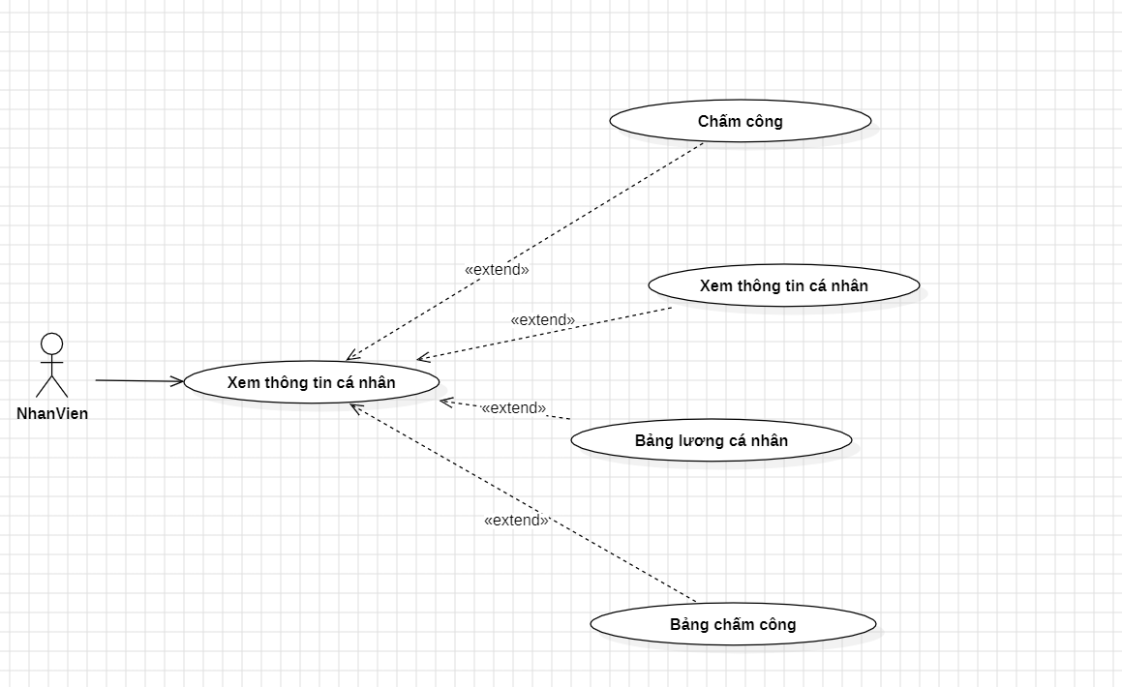

*Hình 2.13. Kịch bản Usecase Xem thông tin cá nhân*

## 2.5. Phân tích hệ thống theo mô hình khái niệm và biểu đồ các lớp

**2.5.1. Biểu đồ lớp:**

*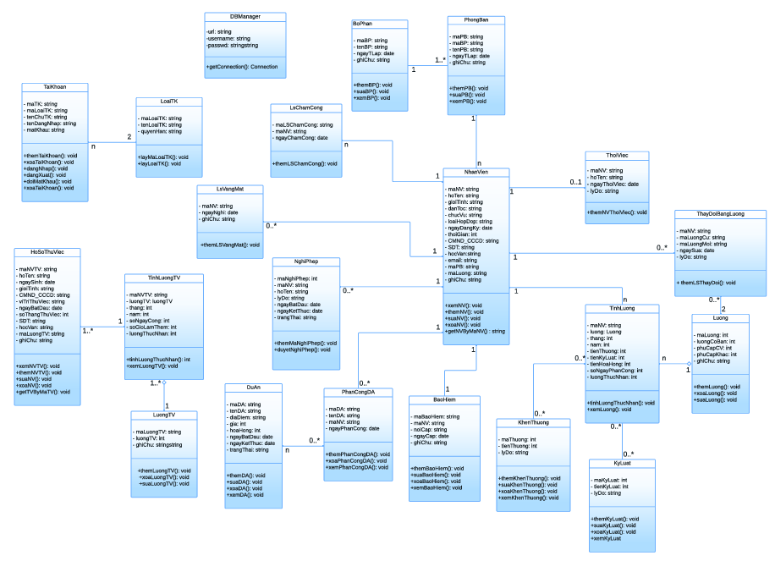 Hình 2.14. Biểu đồ lớp*

**2.5.2. Mô tả các lớp:**

|  |  |  |
| --- | --- | --- |
| STT | Class | Mô tả |
| 1 |  | Class TaiKhoan mô tả các thuộc tính của tài khoản dùng để truy cập vào hệ thống quản lý của công ti và thực hiện một công việc chuyên trách trong hệ. Class TaiKhoan bao gồm các thuộc tính maTK (mã tài khoản), maLoaiTK (mã loại tài khoản), tenChuTK (tên chủ tài khoản), tenDangNhap (tên đăng nhập), matKhau (mật khẩu truy cập tạp khoản). Class bao gồm các chức năng là đăng nhập, đăng xuất, đổi mật khẩu và thêm, xoá tài khoản |
| 2 |  | Class LoaiTK dùng để phân loại từng chức năng, chức vụ của các loại tài khoản tương ứng với công việc của mỗi nhân viên, gồm có các thuộc tính: maLoaiTK (mã loại tài khoản), tenLoaiTK (tên loại tài khoản), và gồm các chức năng: lấy mã loại tài khoản, lấy loại tài khoản |
| 3 |  | Class BoPhan dùng để phân chia, quản lý các bộ phận riêng biệt của công ty. Class này bao gồm các thuộc tính: maBP (mã bộ phận), tenBP (tên bộ phận), ngayTLap (ngày thành lập), ghiChu (phần ghi chú). Bên cạnh đó, class này bao gồm các chức năng: thêm, sửa, xoá bộ phận |
| 4 |  | Class PhongBan dùng để phân chia và quản lý các phòng ban riêng biệt, bao gồm các thuộc tính maPB (mã phòng ban), maBP (mã bộ phận), tenPB (tên phòng ban), ngayTLap (ngày thành lập), ghiChu (Phần ghi chú) cùng với các chức năng thêm, sửa, xoá phòng ban |
| 5 |  | Class NghiPhep được sử dụng với mục đích tạo đơn nghỉ phép cho nhân viên của công ti, bao gồm các thuộc tính maNghiPhep, maNV (mã nhân viên xin nghỉ phép), hoTen, lyDo, ngayBatDau (ngày bắt đầu xin nghỉ phép), ngayKetThuc (ngày kết thúc nghỉ phép), trangThai cùng các chức năng: thêm mã nghỉ phép, duyệt nghỉ phép |
| 6 |  | Class NhanVien được dùng để xem thông tin cũng như quản lý thông tin nhân viên trong công ti. Class này bao gồm các thuộc tính: maNV (mã nhân viên), hoTen, gioiTinh, danToc,chucVu, loaiHopDong, ngayDangKy, thoiGian, CMND_CCCD (căn cước công dân hoặc chứng minh nhân dân), SDT (số điện thoại), hocVan, email, maPB (mã phòng ban), maLuong, ghiChu cùng với các chức năng đi kèm là xem thông tin nhân viên cùng thêm, sửa, xoá nhân viên và hàm getNVByMaNV() để lấy nhân viên từ mã nhân viên vừa nhập |
| 7 |  | Class HoSoThuViec để quản lý các nhân viên thử việc, bao gồm các thuộc tính maNVTV (mã nhân viên thử việc), hoTen, ngaySinh, gioiTinh, CMND_CCCD (căn cước công dân hoặc chứng minh nhân dân), SDT (số điện thoại), hocVan, maLuongTV (mã lương thử việc), viTriThuViec, ngayBatDau, soThangThuViec, ghiChu. Class này còn bao gồm các chứ năng xem thông tin nhân viên thử việc cùng thêm, sửa, xoá nhân viên thử việc và hàm getTVByMaTV để lấy thông tin nhân viên thử việc theo mã |
| 8 |  | Class TinhLuongTV để tính lương thử việc của nhân viên, bao gồm các thuộc tính maNVTV (mã nhân viên thử việc), luongTV (lương thử việc), thang, năm, soNgayCong, soGioLamThem, luongThucNhan và các chứ năng tính lương thực nhận và xem lương thử việc |
| 9 |  | Class LuongTV đê quản lý lương thử việc của nhân viên thử việc, bao gồm các thuộc tính maLuongTV (mã lương việc), luongTV (lương thử việc) và ghiChu. Class này bao gồm các chức năng thêm, sửa, xoá lương thử việc |
| 10 |  | Class DuAn dùng để xem thông tin dự án và quản lý dự án. Class này bao gồm maDA (mã dự án), tenDA (tên dự án), diaDiem, gia, hoaHong, ngayBatDau, ngayKetThuc, trangThai và các chức năng gồm xem thông tin dự án và thêm, sửa, xoá dự án |
| 11 |  | Class PhanCongDA để phân công dự án cho nhân viên. Class này bao gồm các thuộc tính maDA (mã dự án), tenDA (tên dự án), maNV (mã nhân viên) và ngayPhanCong. Phần chức năng, Class này gồm có tính năng thêm, xoá và xem các dự án được phân công |
| 12 |  | Class BaoHiem dùng để xem cũng như quản lý bảo hiểm của nhân viên. Class này gồm các thuộc tính maBaoHiem, maNV (mã nhân viên), noiCap, ngayCap, ghiChu. Class này thực hiện các chức năm xem thông tin bảo hiểm và chức năng thêm, sửa, xoá bảo hiểm của nhân viên |
| 13 |  | Class KhenThuong được dùng để khen thưởng các nhân viên có thành tích tốt trong công ti. Class này gồm các thuộc tính maThuong, tienThuong, lyDo và thực hiện một số chức năng là xem khen thưởng và thêm, sửa, xoá thông tin khen thưởng của nhân viên |
| 14 |  | Class KyLuat được dùng để kỷ luật, khiển trách các nhân có thành tích kém, vi phạm luật lệ hay không hoàn thánh tốt công việc, trách nhiệm được giao cho. Class này gồm các thuộc tính maKyLuat, tienKyLuat, lyDo và thực hiện một số chức năng là xem thông tin, lý do nhân viên bị kỷ luật và thêm, sửa, xoá thông tin bị kỷ luật của nhân viên |
| 15 |  | Class ThoiViec được dùng để cho nhân viên thôi việc với các thuộc tính maNV (mã nhân viên muốn cho thôi việc), hoTen, ngayThoiViec, lyDo và đi kèm chức năng thêm nhân viên thôi việc vào danh sách |
| 16 |  | Class ThayDoiBangLuong nhằm mục đích sử dụng để thay đổi bảng lương của nhân viên. Class này bao gồm các thuộc tính maNV (mã nhân viên), maLuongCu, maLuongMoi, LyDo và chức năng thêm lịch sử thay đổi bảng lương |
| 17 |  | Class LsChamCong để quản lý lịch sử chấm công cho nhân viên bao gồm maLSChamCong (mã lịch sử chấm công), maNV (mã nhân viên để chấm công), ngayChamCong và chức năng thêm lịch sử chấm công |
| 18 |  | Class LsChamCong để quản lý lịch sử vắng mặt cho nhân viên bao gồm maNV (mã nhân viên vắng mặt), ngayNghi, ghiChu và chức năng thêm lịch sử vắng mặt |
| 19 |  | Class TinhLuong được tạo với mục đính tính lương cho nhân viên. Class này bao gồm maNV (mã nhân viên), luong, thang, nam, tienThuong, tienKyLuat, tienHoaHong, soNgayPhanCong, luongThucNhan và đi kèm chức năng tính lương thực nhận và xem lương cho các nhân viên |
| 20 |  | Class Luong được sử dụng với mục đích quản lý lương cho nhân viên, gồm các thuộc tính maLuong, luongCoBan, phuCapCV, phuCapKhac, ghiChu. Class này gồm có 3 chức năng đó là thêm, sửa và xoá lương cho nhân viên |
| 21 |  | Class DBManager dùng để quản lý, kết nối truy cập với database (cơ sở dữ liệu) nhằm thực hiện các thao tác như truy vấn, thêm, sửa, xoá dữ liệu. Class này bao gồm các thuộc tính url (để lưu trữ địa chỉ url của cơ sở dữ liệu), usename (tên người dùng sử dụng cơ sở dữ liệu), passwd (mật khẩu của người dùng cơ sở dữ liệu để đăng nhập vào database). Chức năng chính của class này (hàm getConnection) đó chính là kết nối phần mềm với database – cơ sở dữ liệu nhằm lấy dữ liệu ta đã tạo trong database |

**2.5.3. Biểu đồ trình tự:**

2.5.3.1. Biểu đồ trình tự QL.Nhân viên

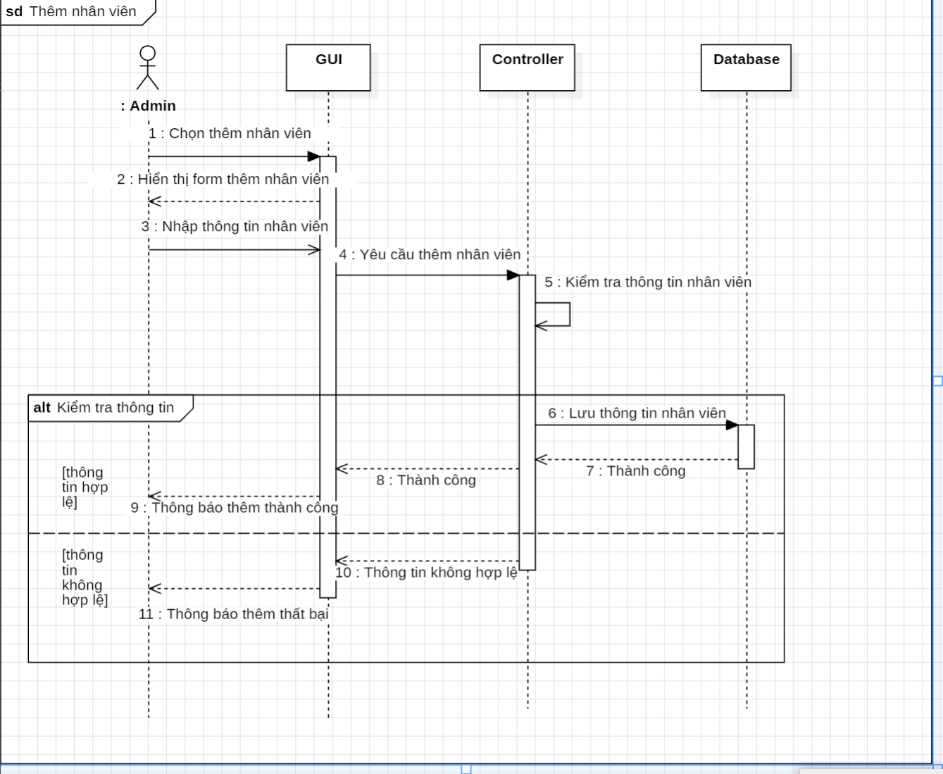

*Hình 2.15. Biểu đồ trình tự quản lý nhân viên(thêm nhân viên)*

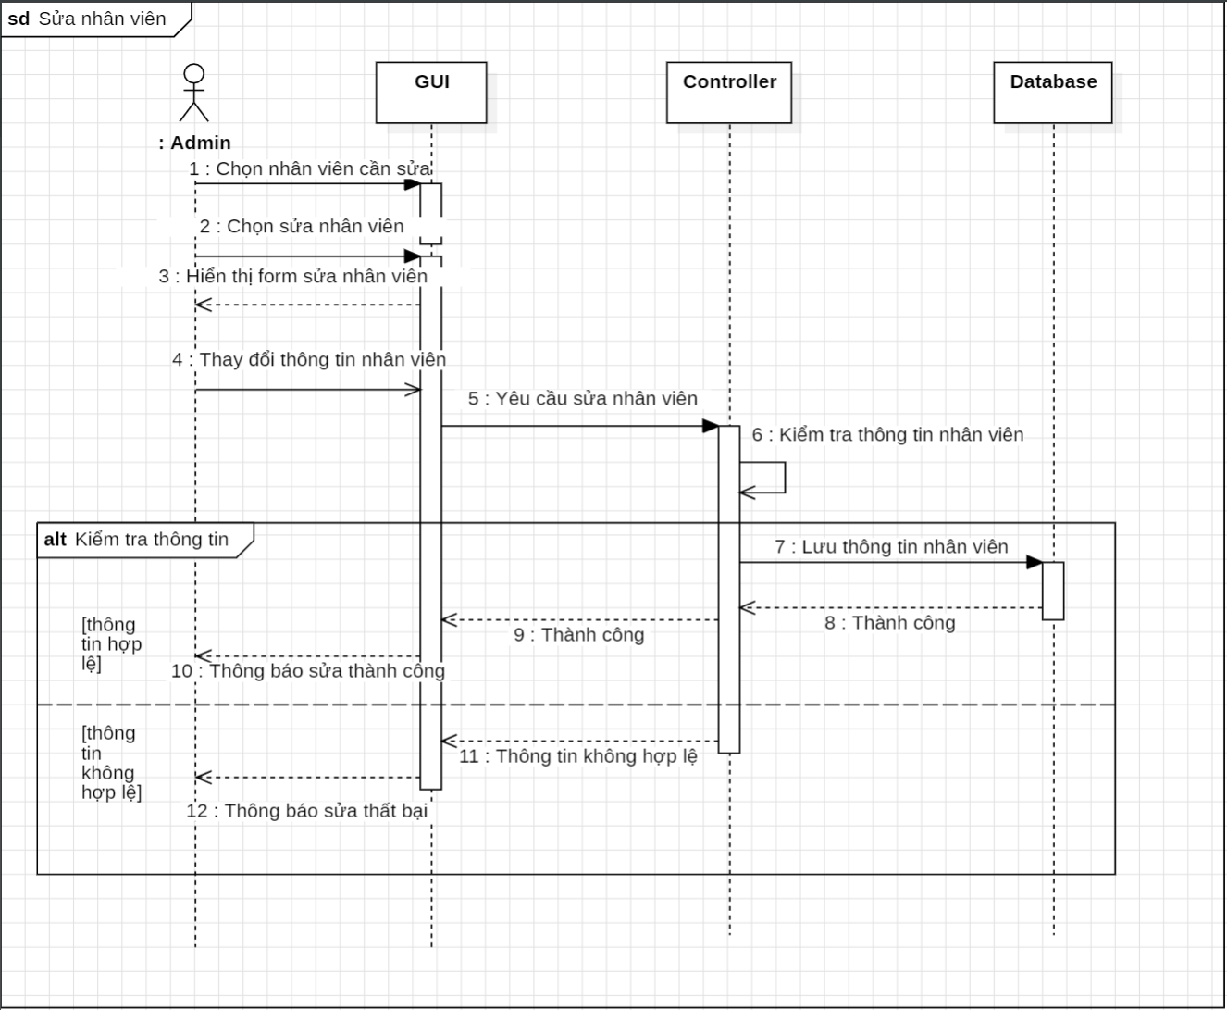

*Hình 2.16.Biểu đồ trình tự quản lý nhân viên(sửa nhân viên)*

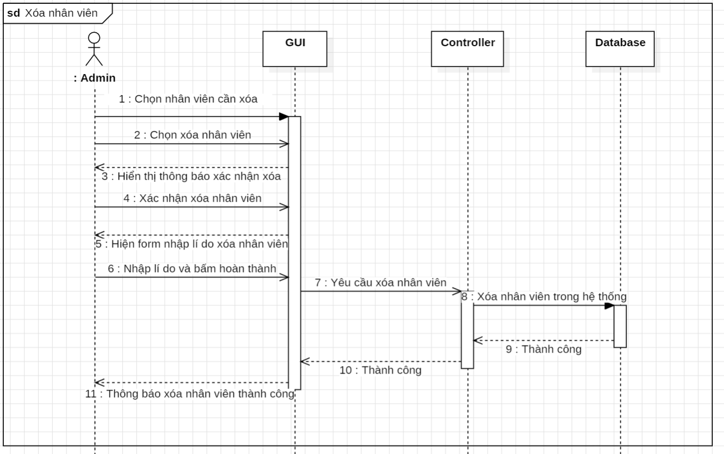

*Hình 2.17.Biểu đồ trình tự quản lý nhân viên(xóa nhân viên)*

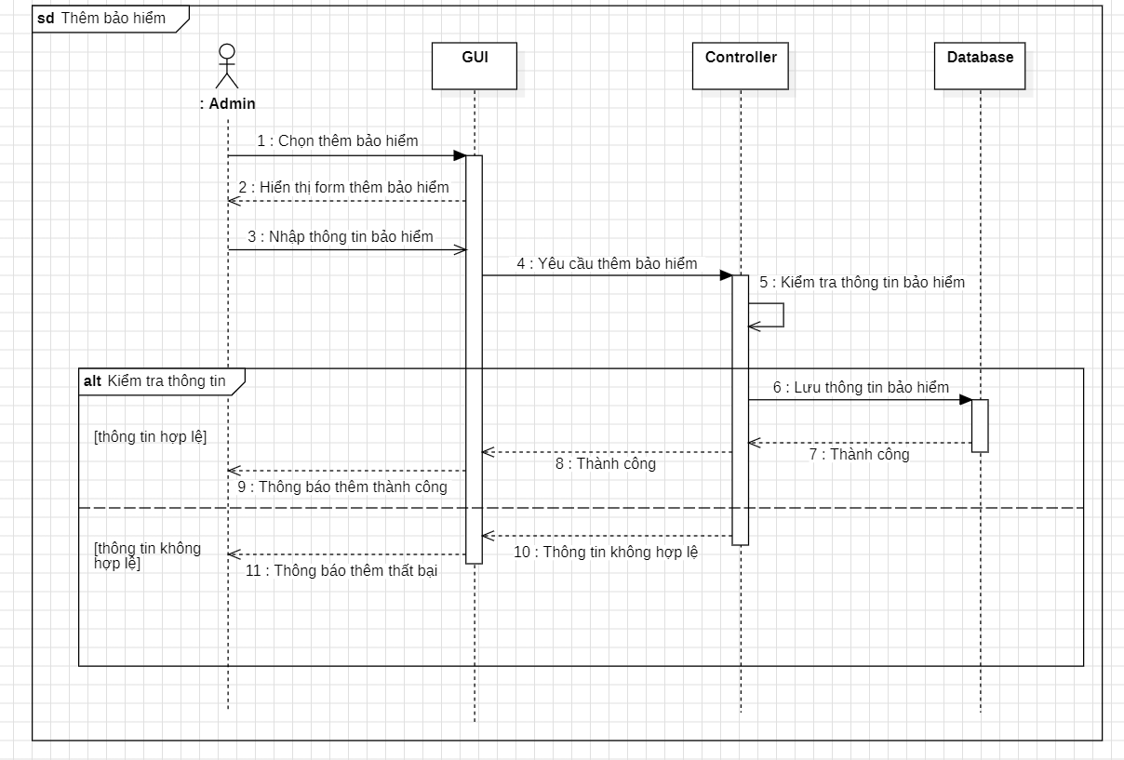

*Hình 2.18. Biểu đồ trình tự quản lý chế độ(thêm bảo hiểm)*

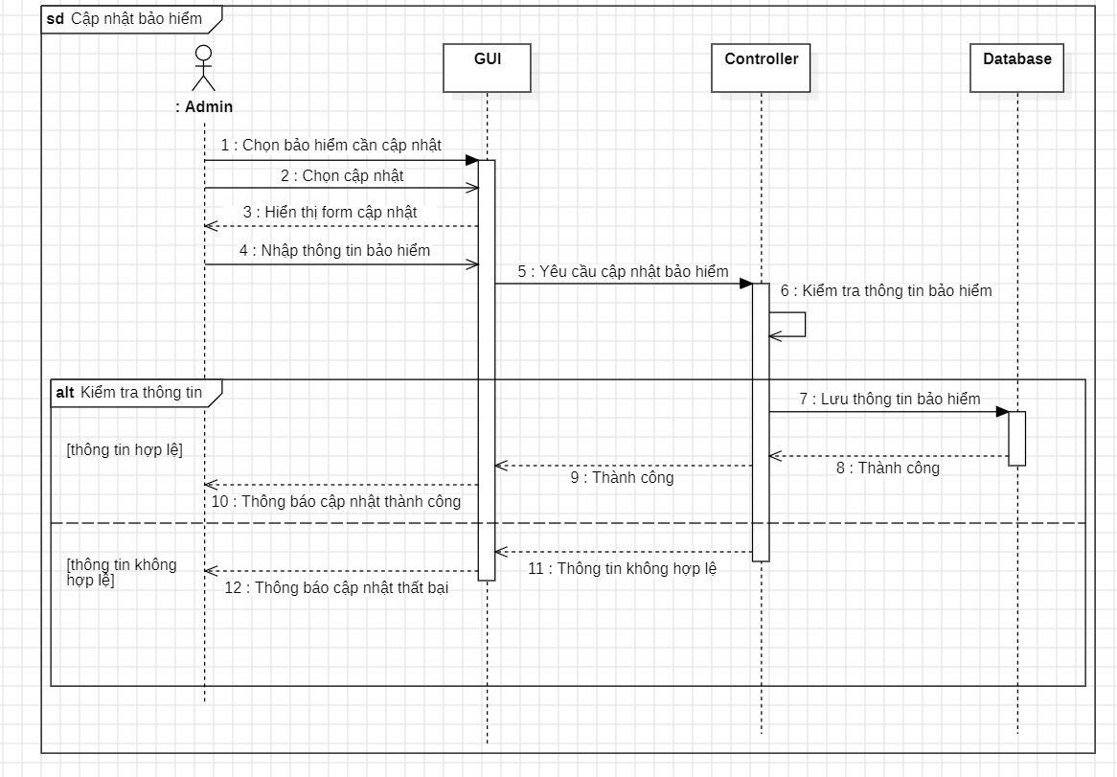

*Hình 2.19.Biểu đồ trình tự quản lý chế độ(cập nhật bảo hiểm)*

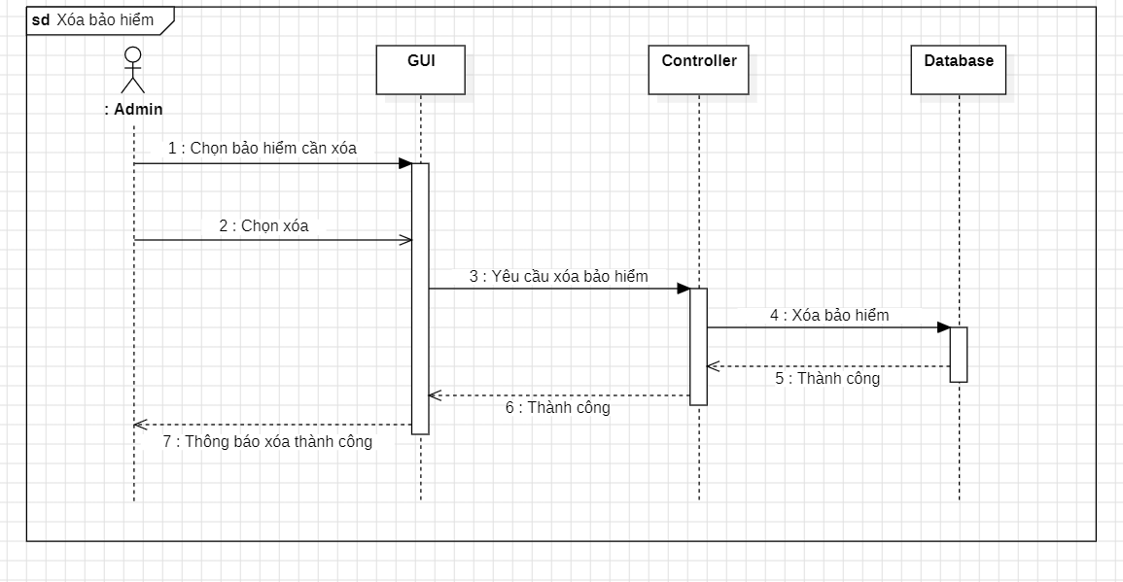

*Hình 2.20.Biểu đồ trình tự quảng lý chế độ(xóa bảo hiểm)*

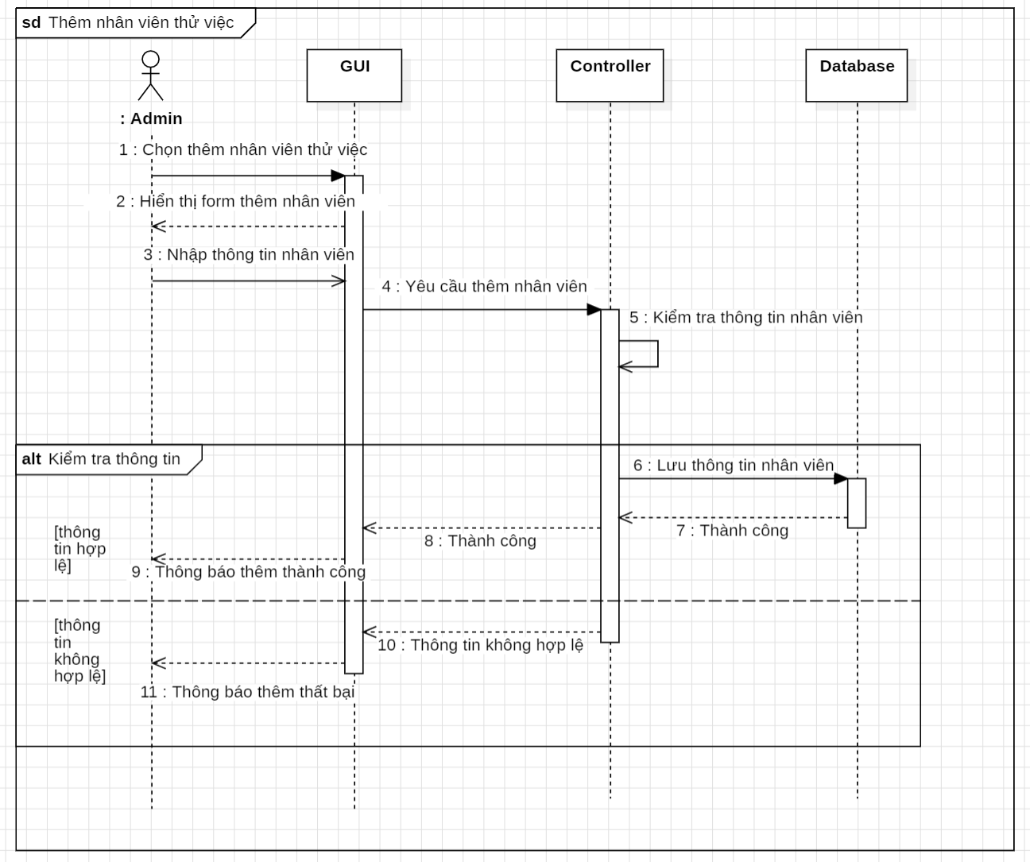

*Hình 2.21.Biểu đồ trình tự quản lý thử việc(thêm nhân viên thử việc)*

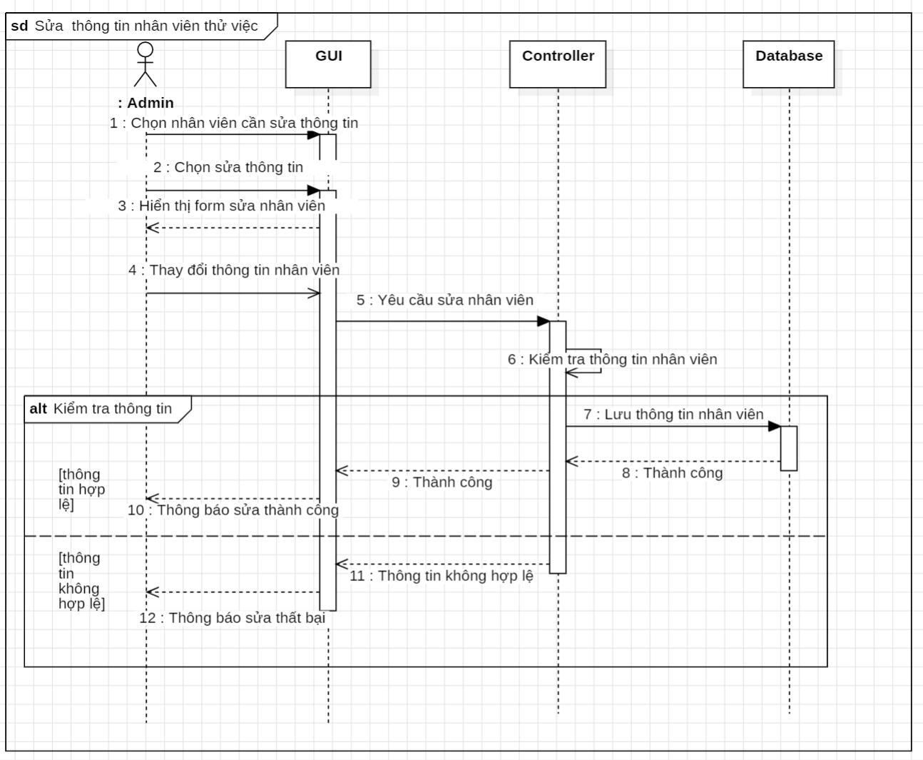*Hình 2.22.Biểu đồ trình tự quản lý thử việc(sửa thông tin nhân viên thử việc)*

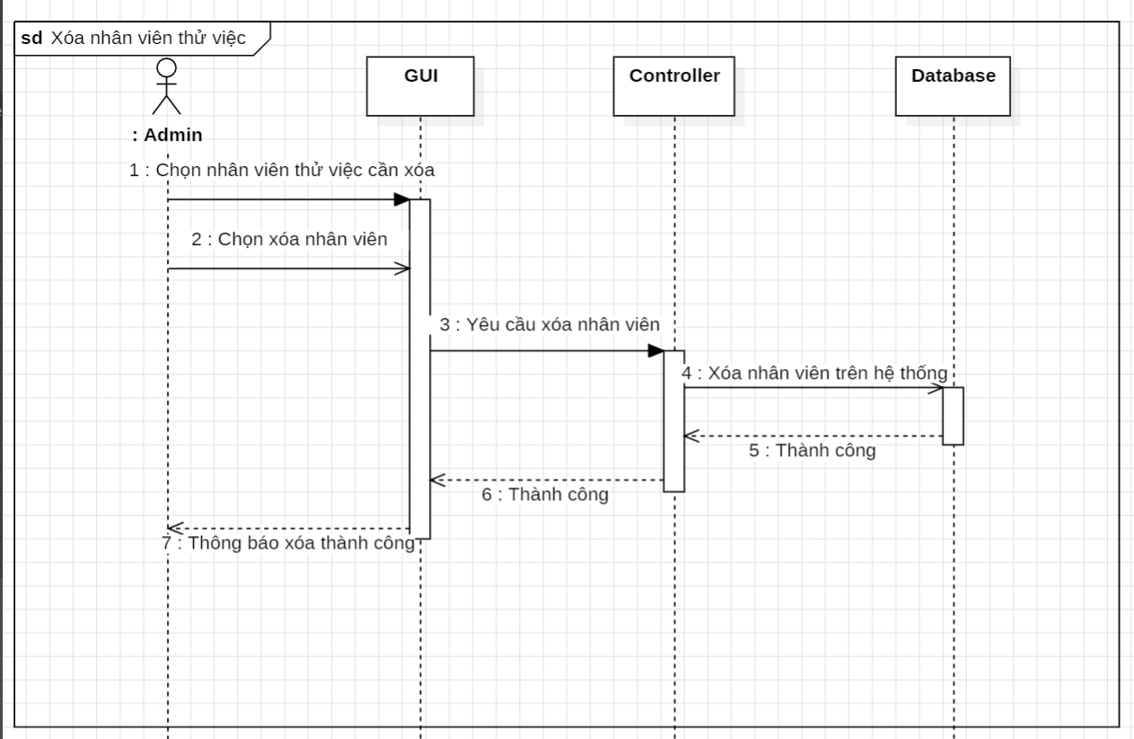



*Hình 2.23.Biểu độ trình tự quản lý thử việc(xóa nhân viên thử việc)*



2.5.3.2.Biểu đồ trình tự QL.Bộ phận

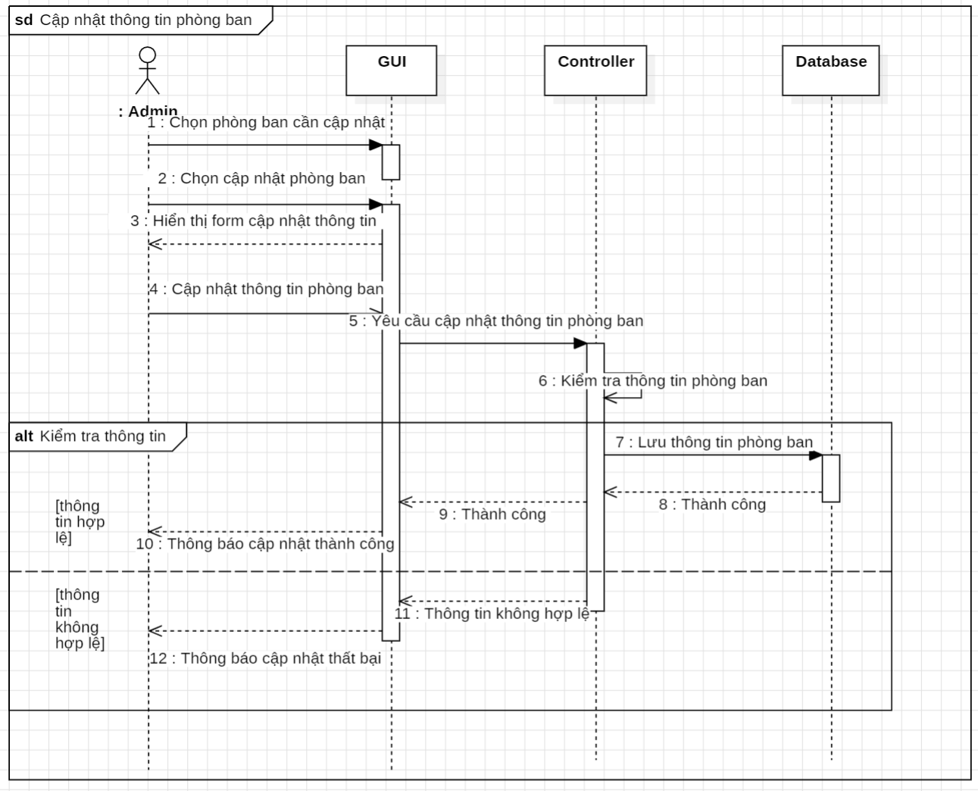

*Hình 2.24.Biểu đồ trình tự quản lý phòng ban(cập nhật thông tin phòng ban)*

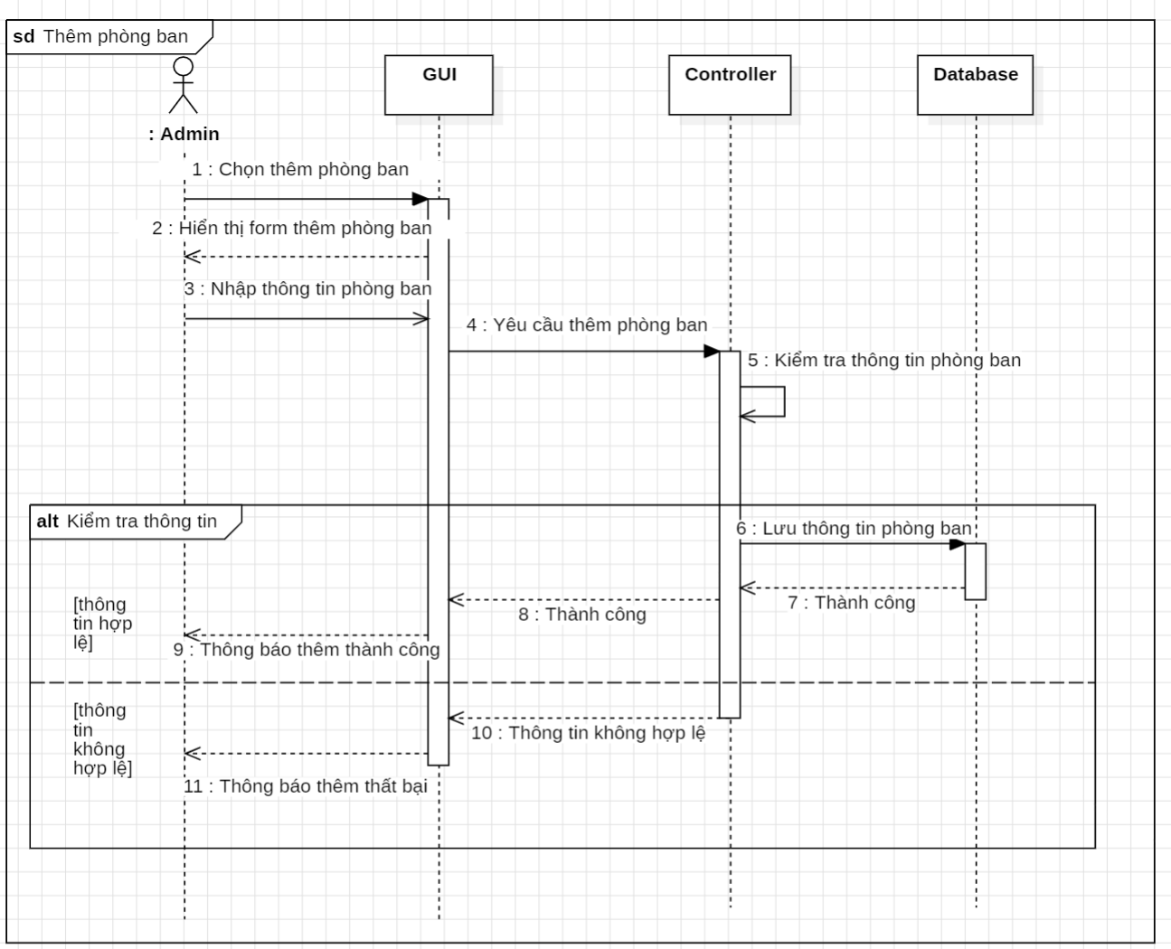

*Hình 2.25.Biểu đồ trình tự quản lý phòng ban(thêm phòng ban)*

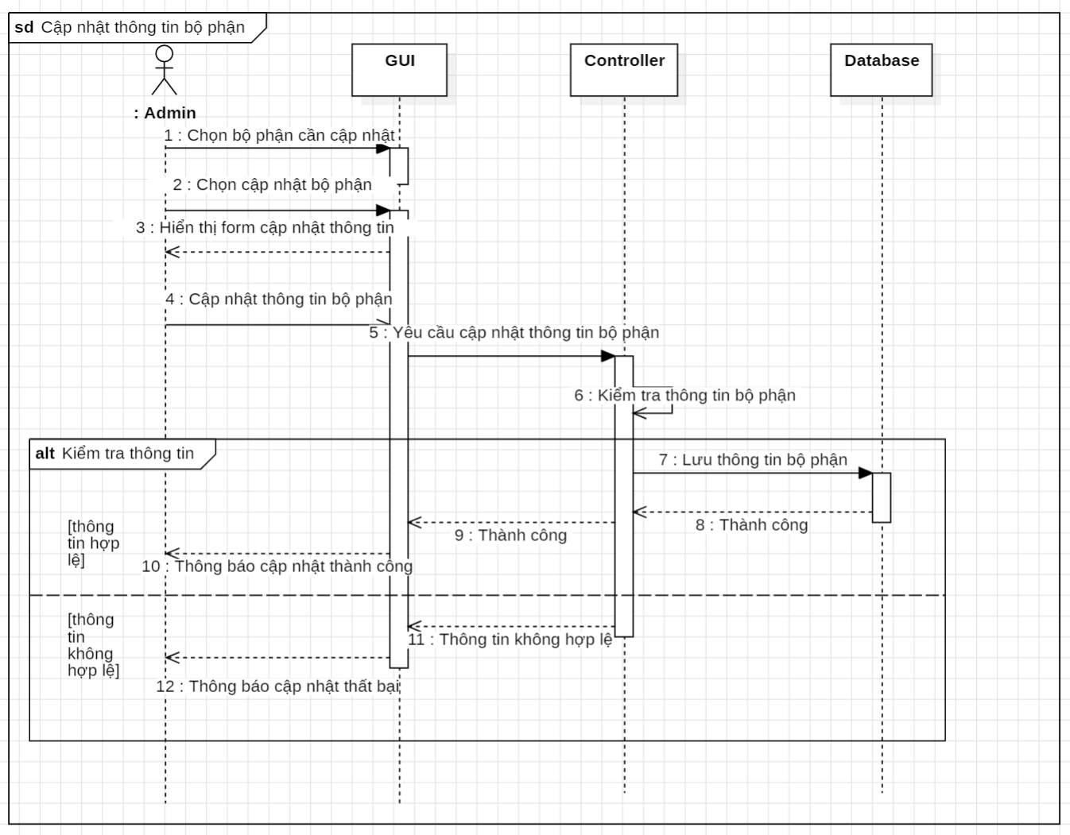

*Hình 2.26.Biểu đồ trình tự quản lý bộ phận(cập nhật bộ phận)*

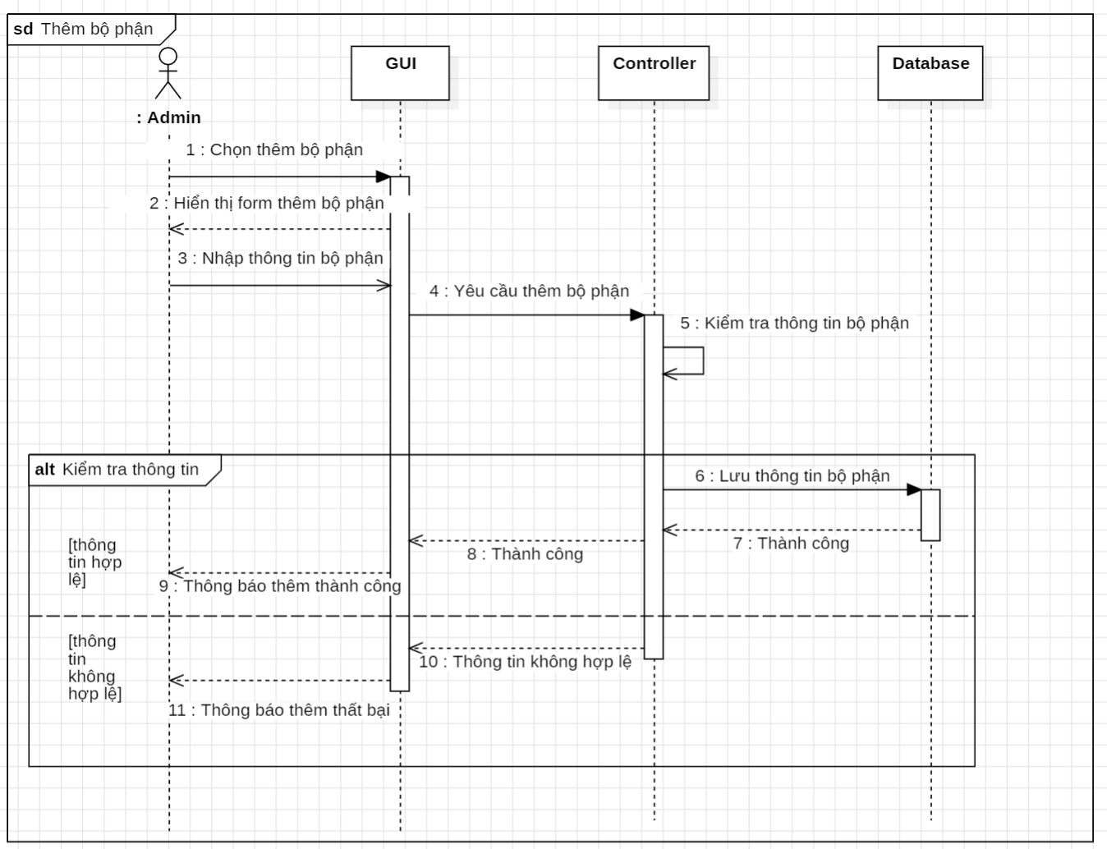

*Hình 2.27.Biểu đồ trình tự quản lý bộ phận (thêm bộ phận)*

2.5.3.3.Biểu đồ trình tự QL.Chấm công

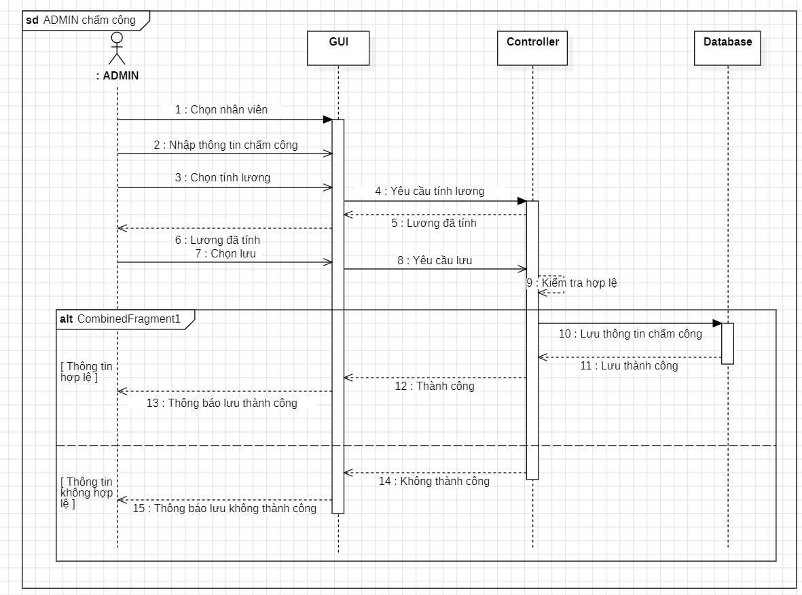

*Hình 2.28.Biểu đồ trình tự quản lý bảng công(Admin chấm công)*

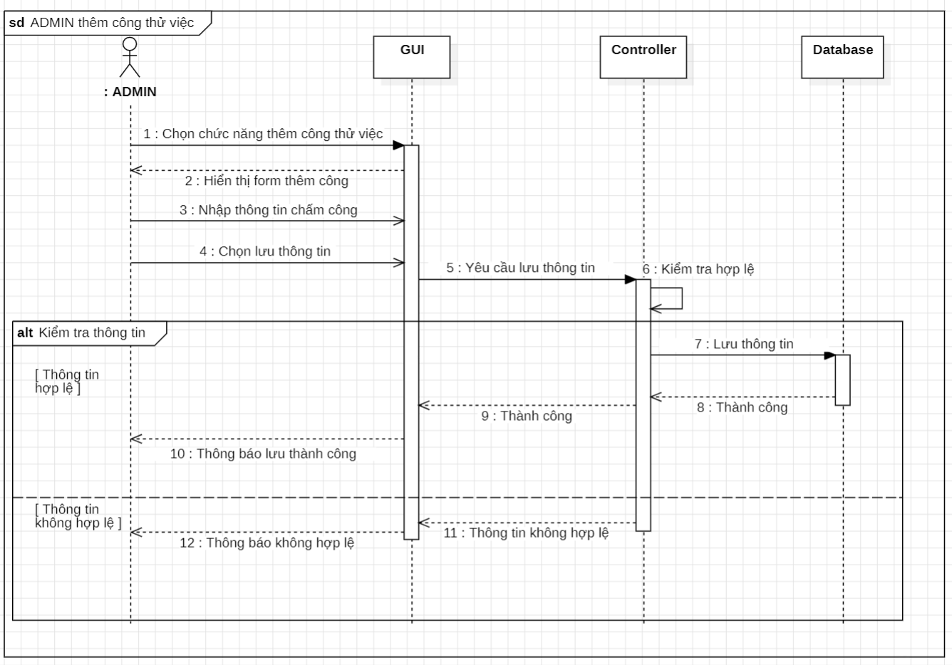 *Hình 2.29.Biểu đồ trình tự quản lý bảng công thử việc(thêm công thử việc)*

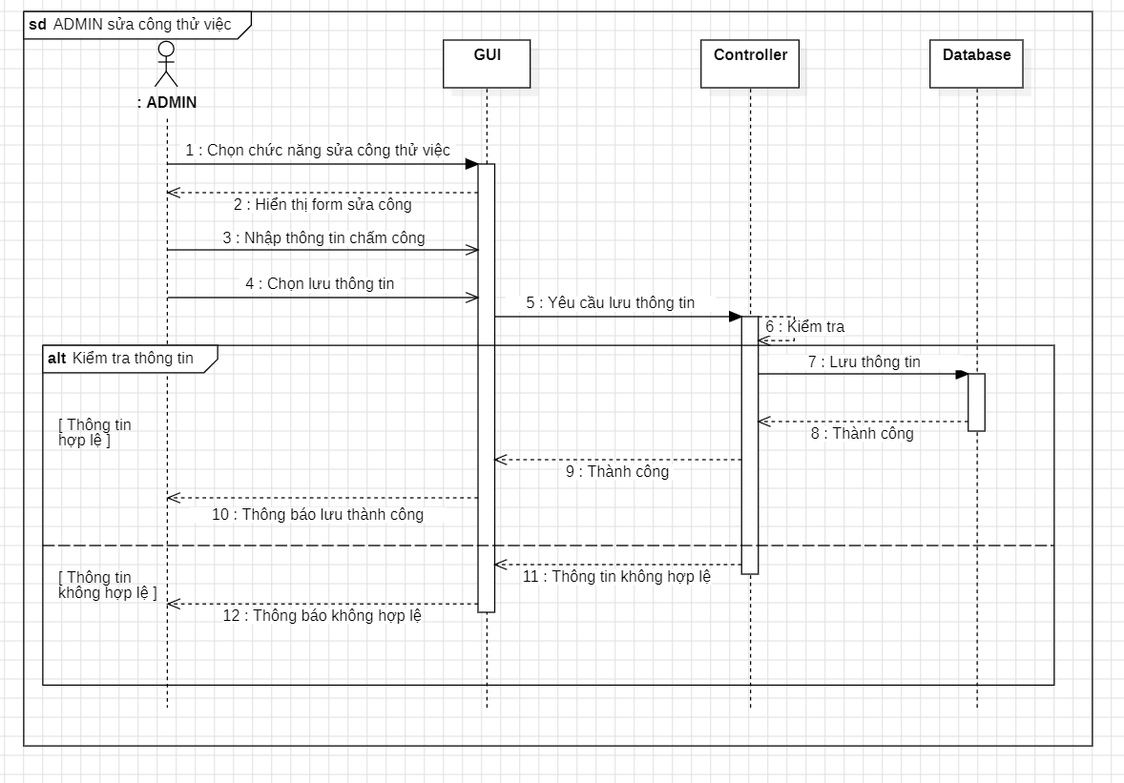

*Hình 2.30.Biểu đồ trình tự quản lý bảng công thử việc(sửa công thử việc)*

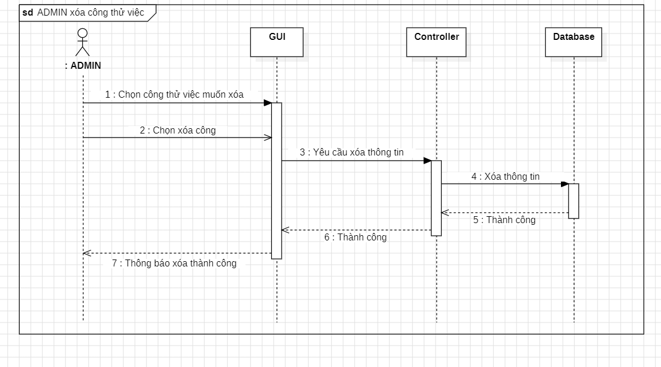

*Hình 2.31.Biểu đồ trình tự quản lý bảng công thử việc(xóa công thử việc)*

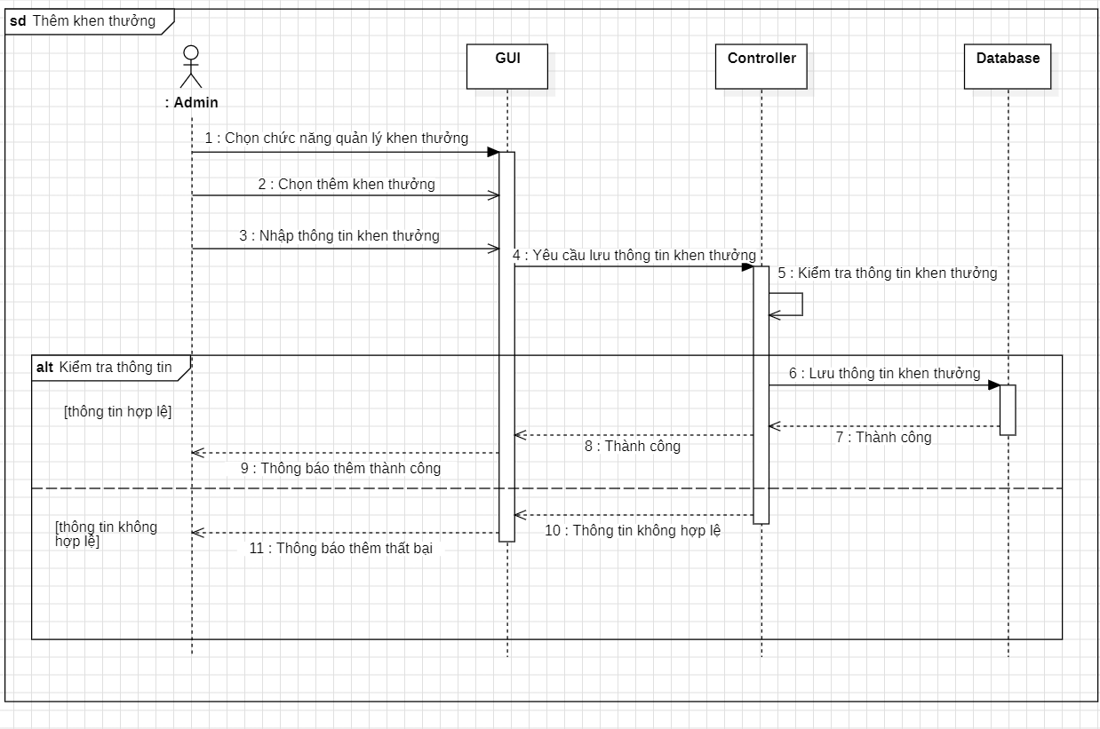

*Hình 2.31.Quản lý khen thưởng(thêm khen thưởng)*

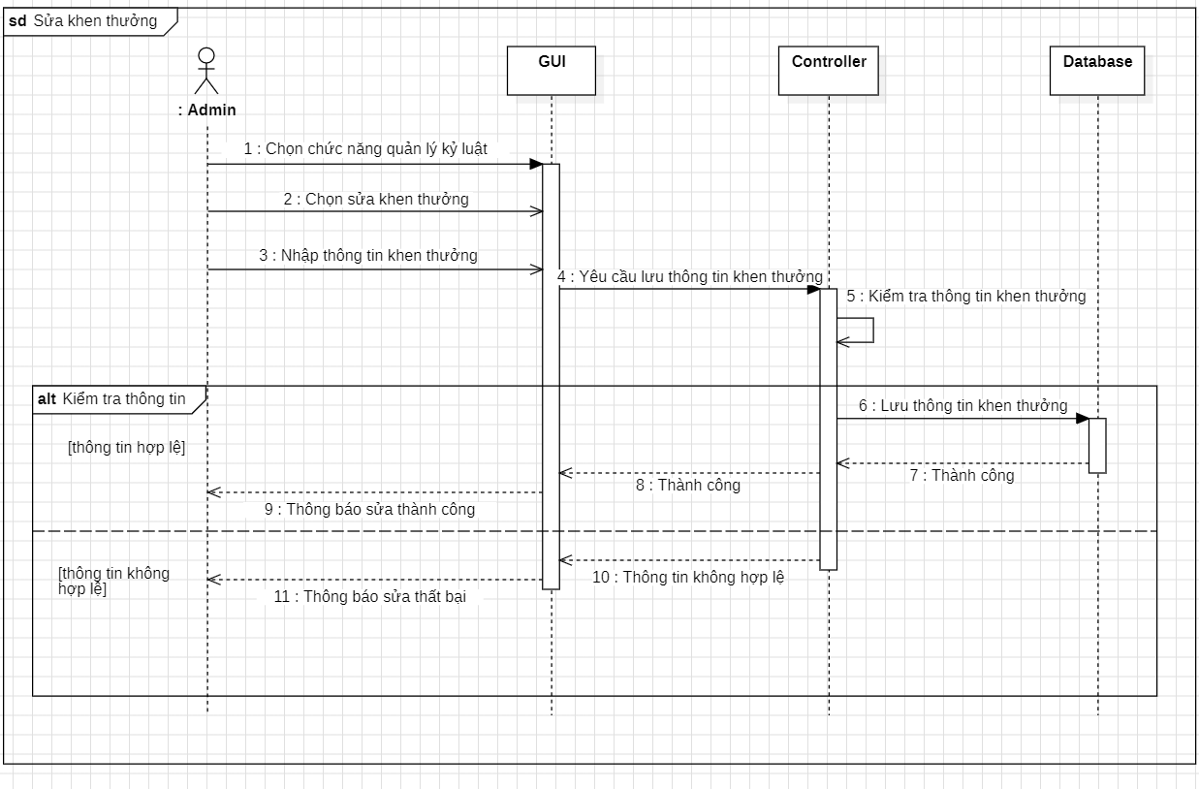

*Hình 2.32.Biểu đồ trình tự quản lý khen thưởng(sửa khen thưởng)*

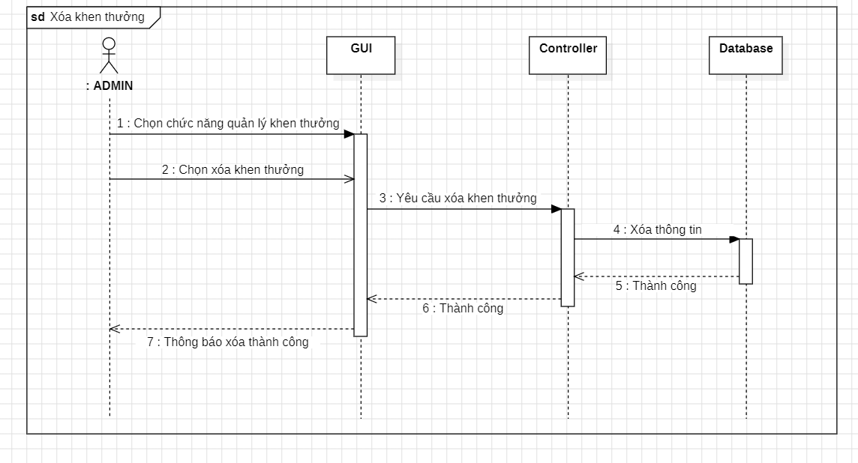

*Hình 2.33.Biểu đồ trình tự quản lý khen thưởng(xóa khen thưởng)*

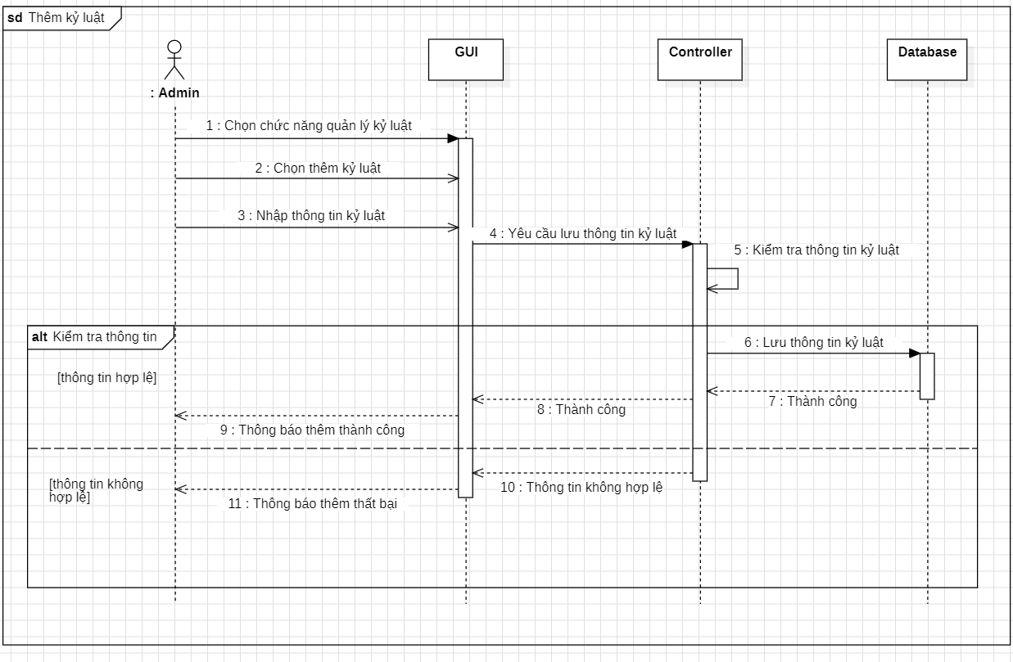

*Hình 2.34.Biểu đồ trình tự quản lý kỷ luật(thêm kỷ luật)*

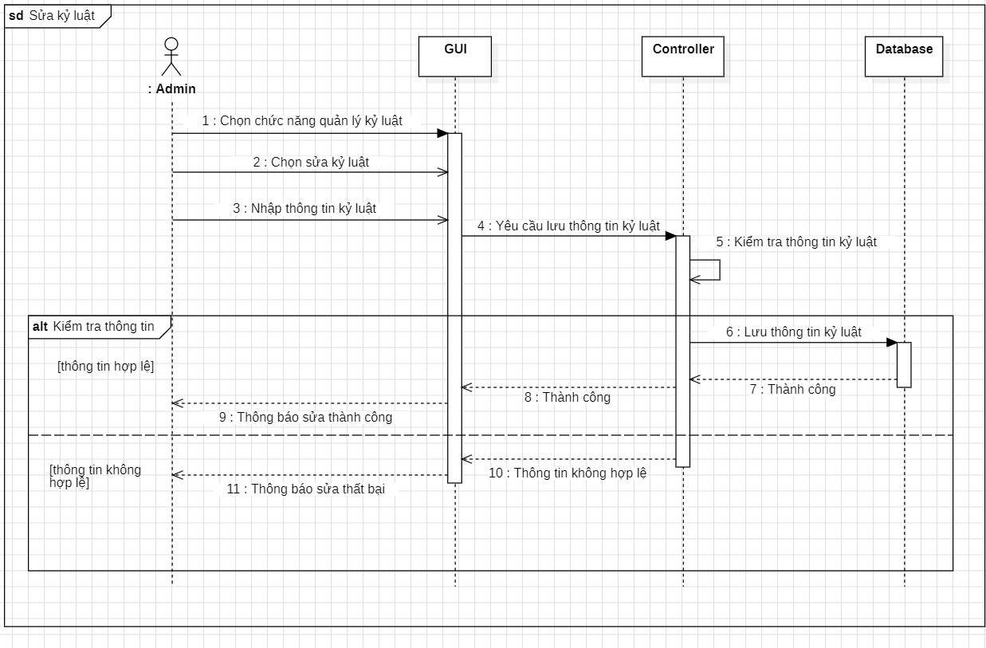

*Hình 2.35.Biểu đồ trình tự quản lý kỷ luật(sửa kỷ luật)*

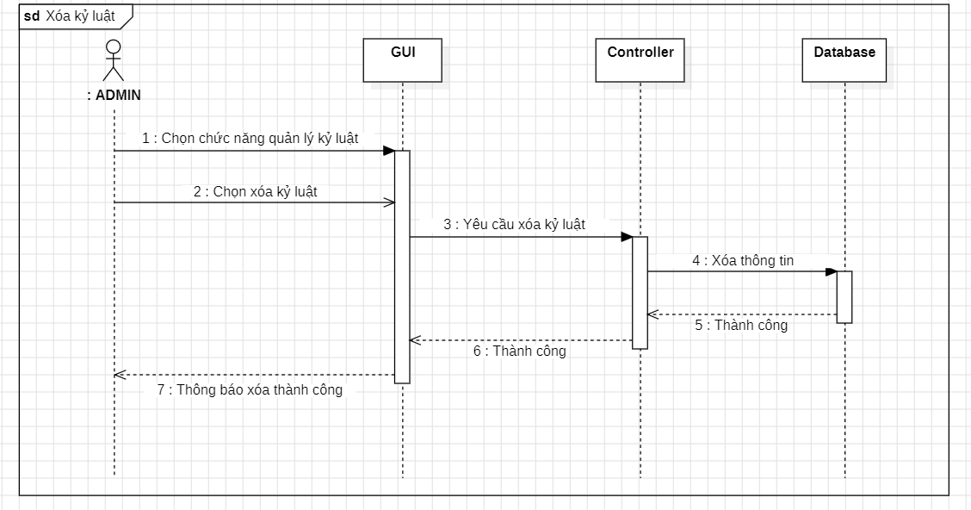

*Hình 2.36.Biểu đồ trình tự quản lý kỷ luật(Xóa kỷ luật)*

2.5.3.4.Biểu đồ trình tự QL.Bảng lương

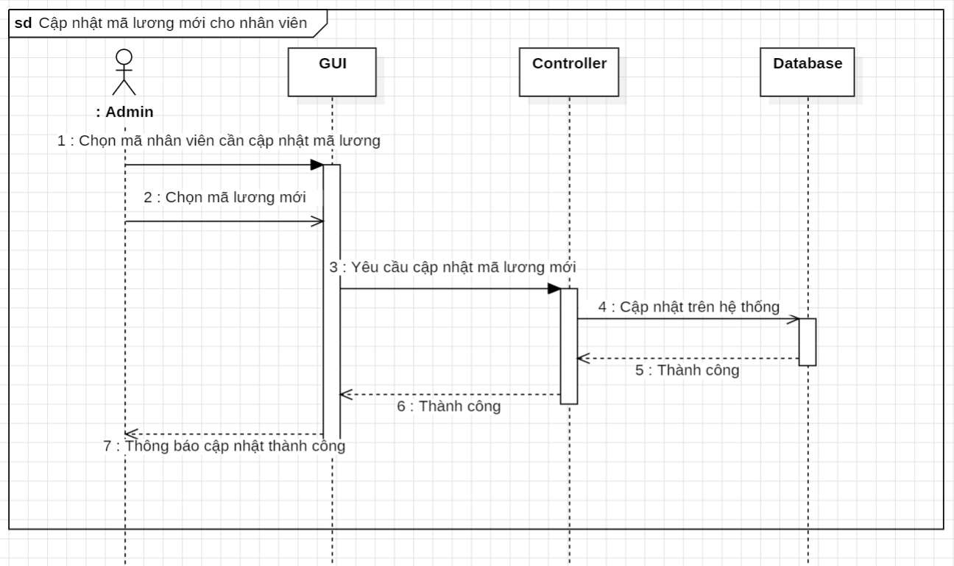

*Hình 2.37.Biểu đồ trình tự QL.Bảng lương(cập nhật mã lương mới cho nhân viên)*

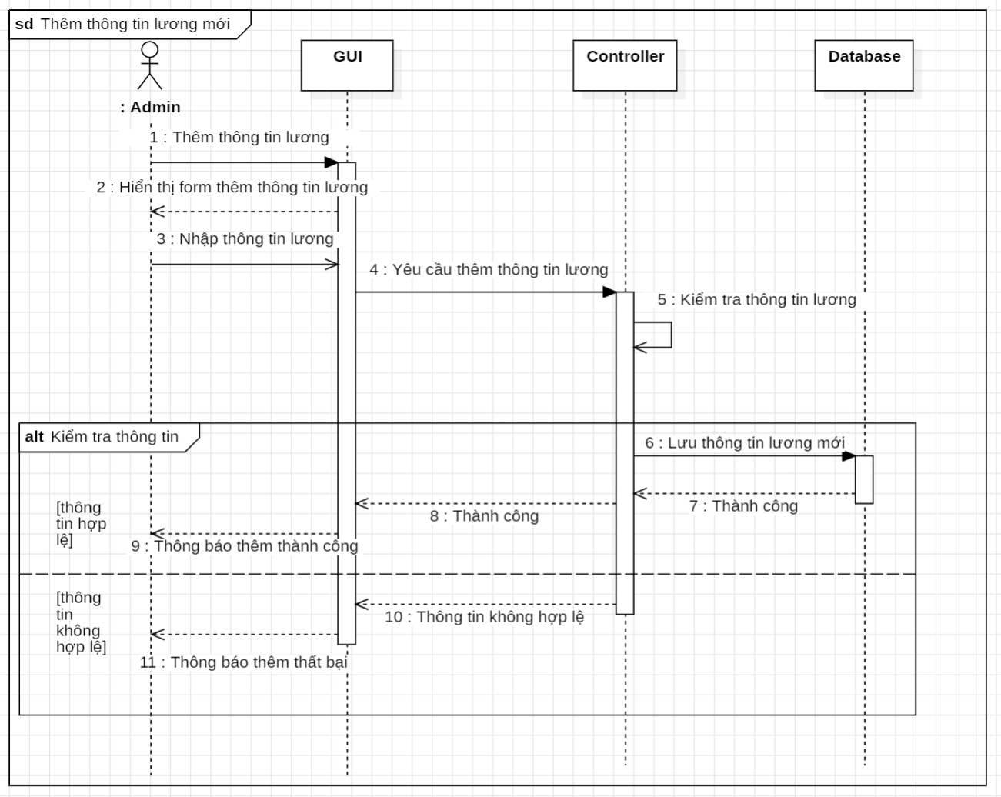

*Hình 2.38.Biểu đồ trình tự QL.Bảng lương(Thêm thông tin lương mới)*

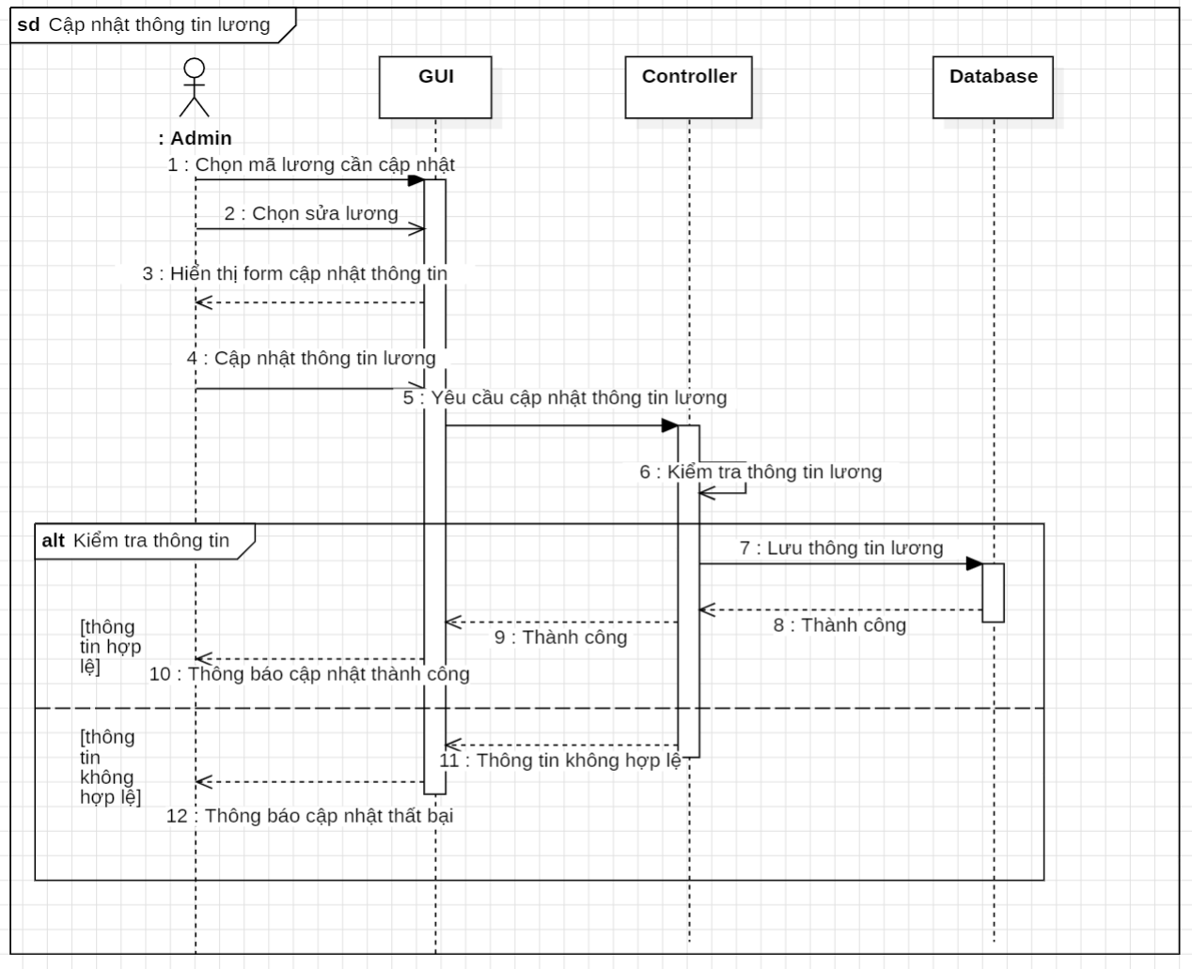

*Hình 2.39.Biểu đồ trình tự QL.Bảng lương(cập nhật thông tin lương)*

2.5.3.5. Biểu đồ trình tự QL.Dự án

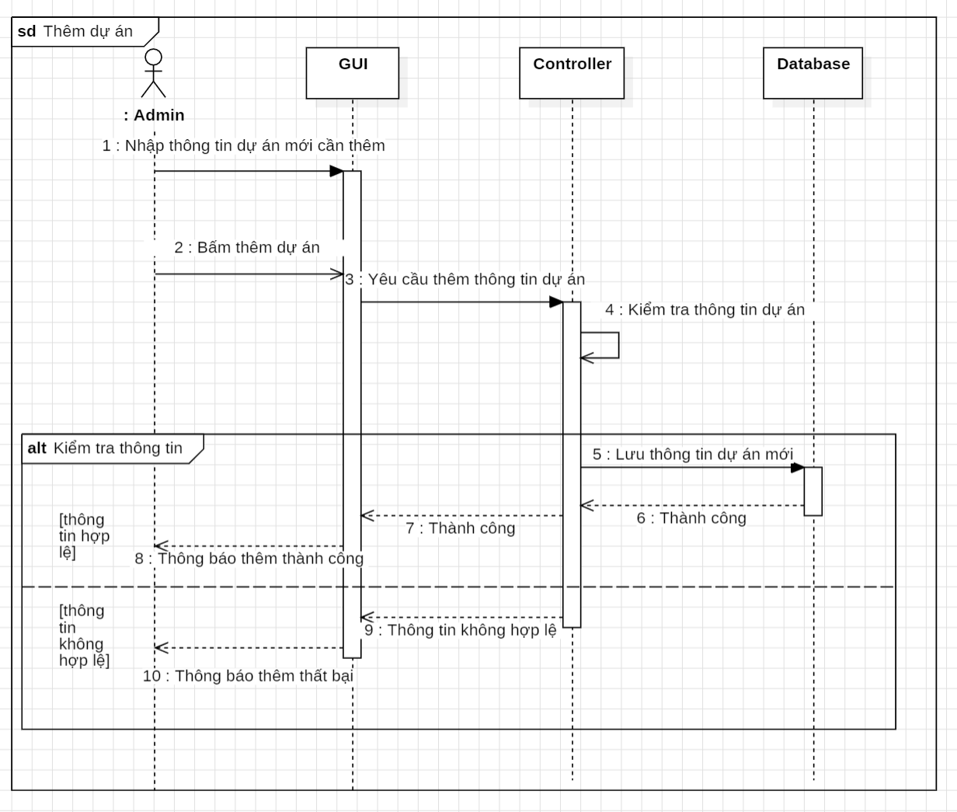

*Hình 2.40.Biểu đồ trình tự QL.Dự án(thêm dự án)*

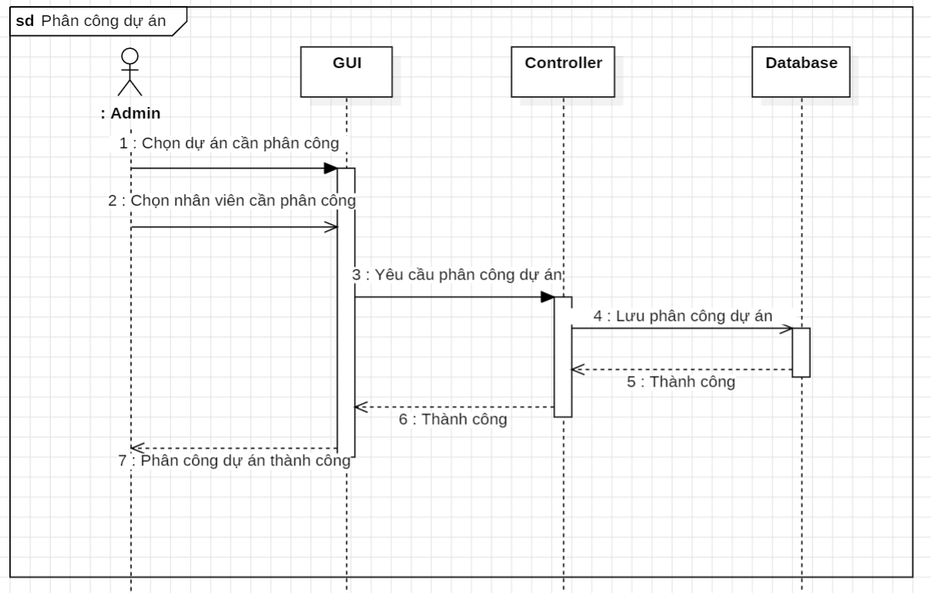

*Hình 2.41.Biểu đồ trình tự QL.Dự án(phân công dự án)*

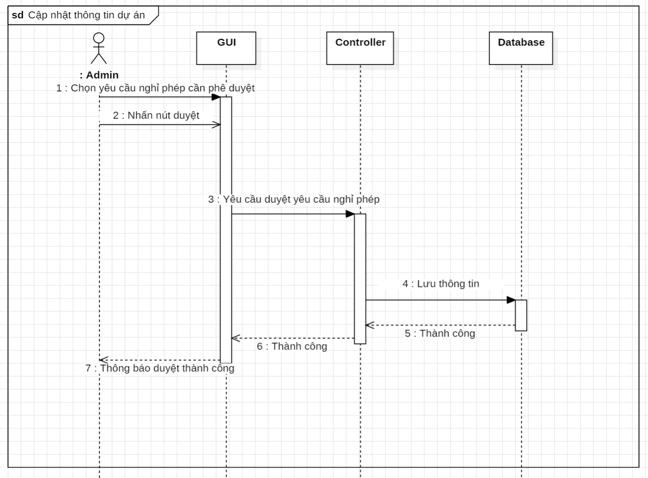

*Hình 2.41.Biểu đồ trình tự QL.Dự án(cập nhật thông tin dự án)*

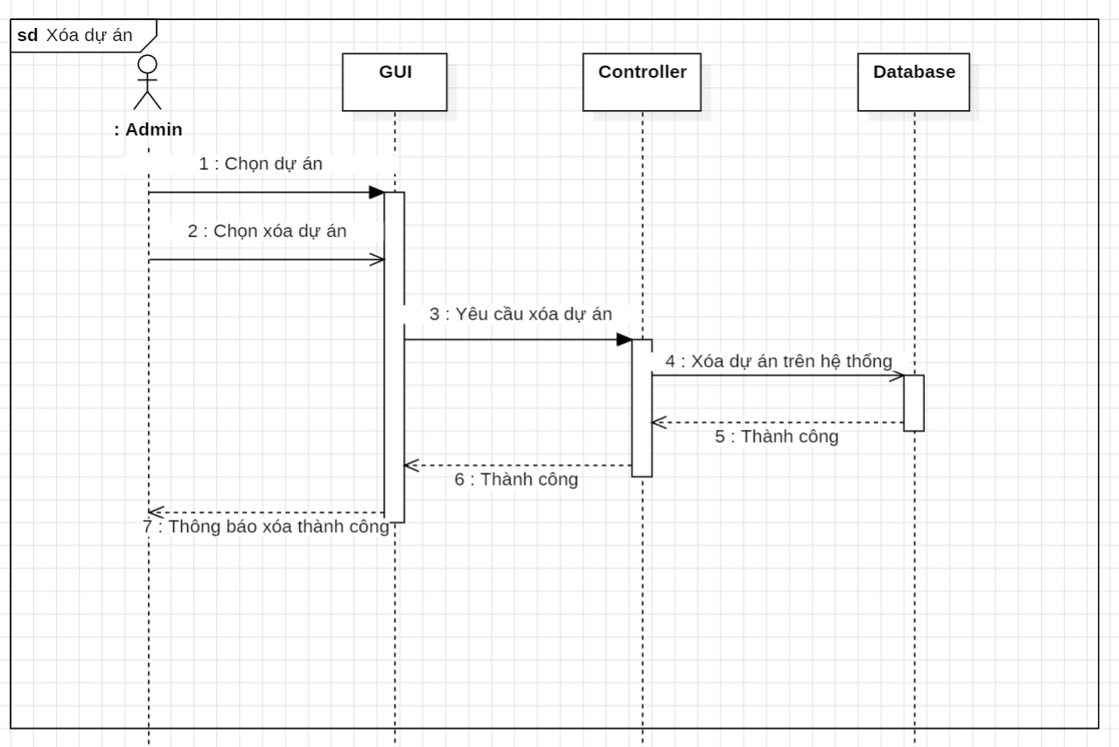

*Hình 2.42.Biểu đồ trình tự QL.Dự án(xóa dự án)*

2.5.3.6.Biểu đồ trình tự QL.Nghỉ phép

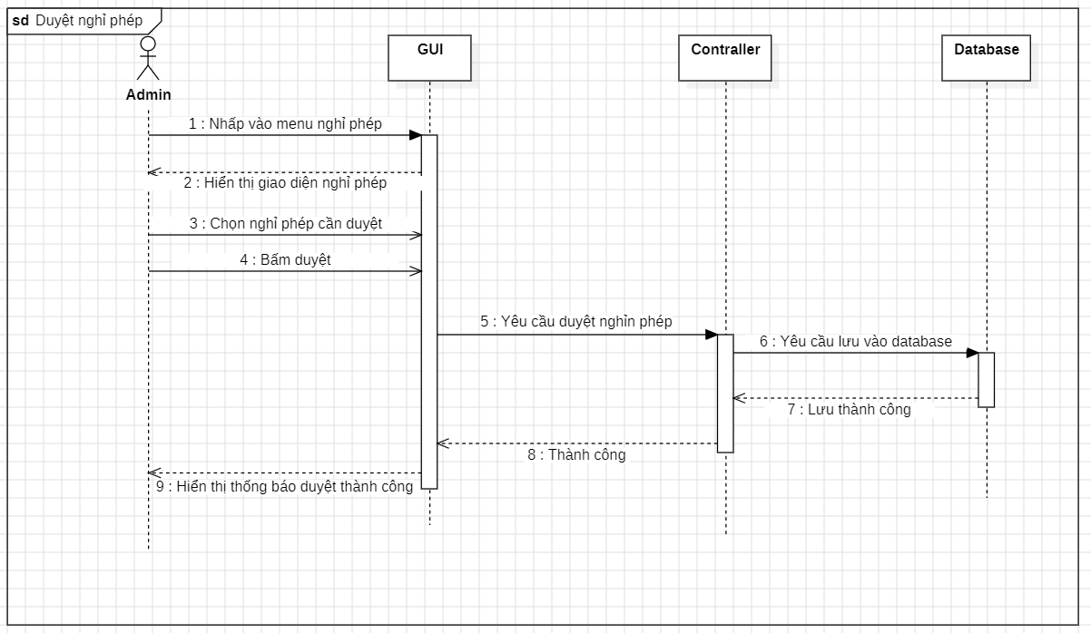

*Hình 2.43.Biểu đồ trình tự QL.nghỉ phép*

2.5.3.7.Biều đồ trình tự Xem báo cáo TK

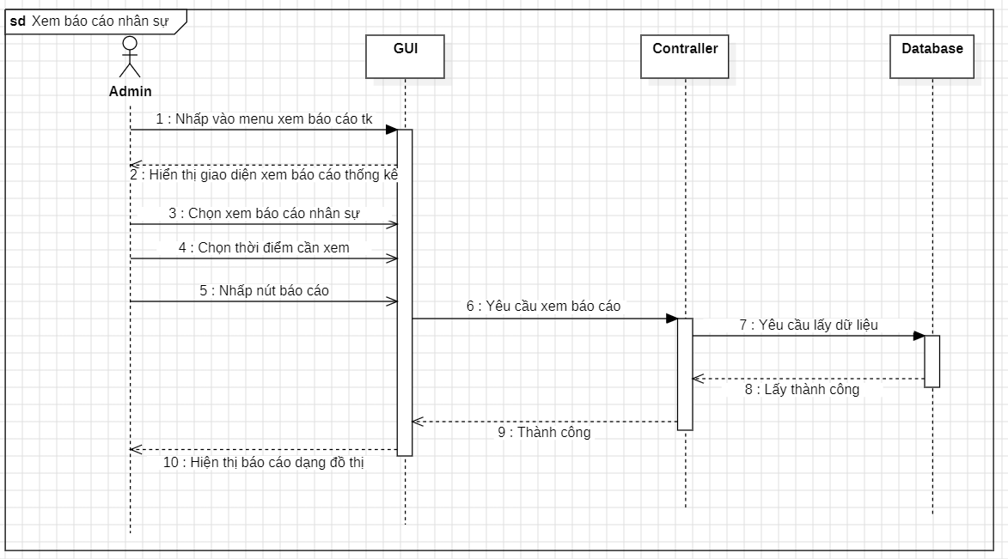

*Hình 2.44.Biểu đồ trình tự xem báo cáo nhân sự*

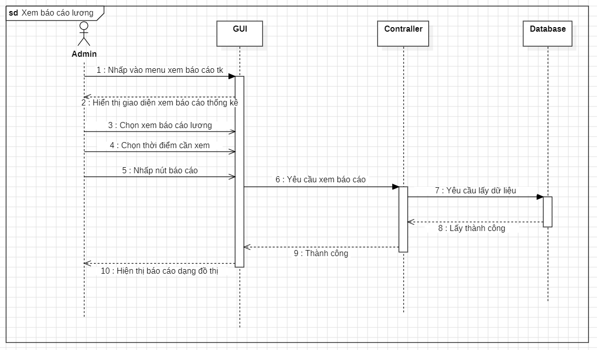

*Hình 2.45.Biểu đồ trình tự xem báo cáo lương*

2.5.3.8.Biểu đồ trình tự Tra cứu TT

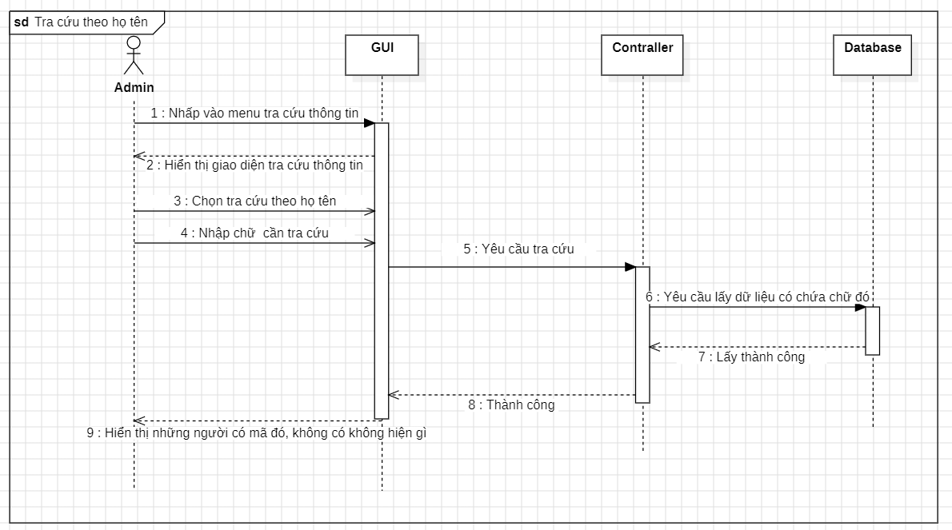

*Hình 2.46.Biểu đồ trình tự tra cứu thông tin theo tên*

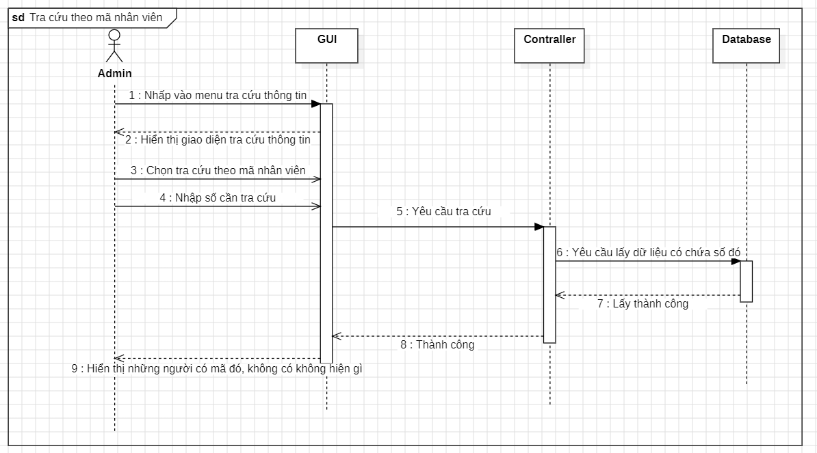

*Hình 2.47.Biểu đồ trình tự tra cứu theo mã nhân viên*

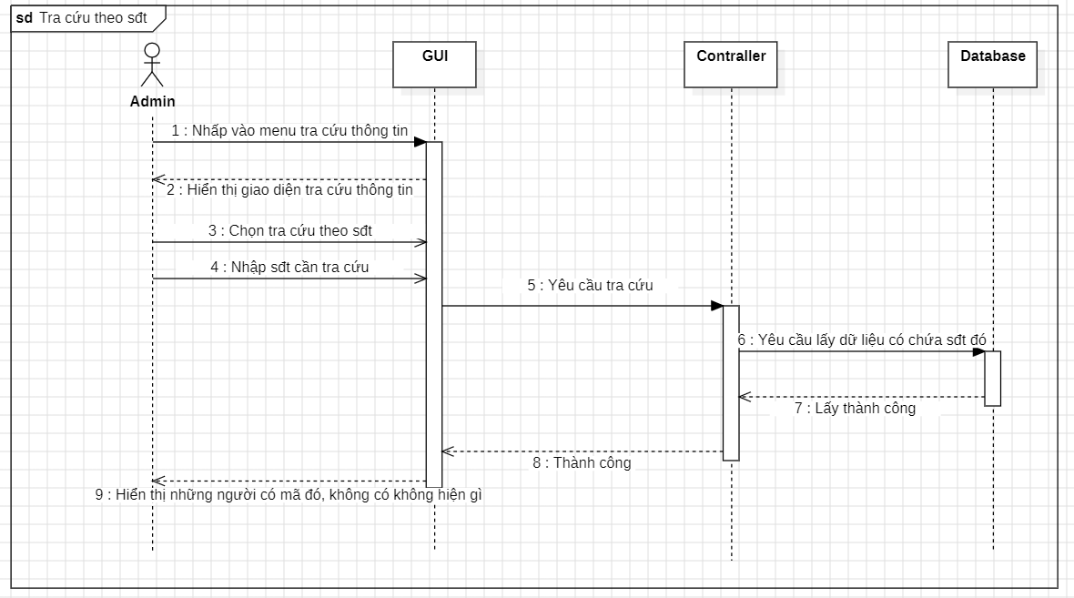

*Hình 2.48.Biểu đồ trình tự tra cứu theo số điện thoại*

2.5.3.9.Biểu đồ trình tự QL.Hệ thống

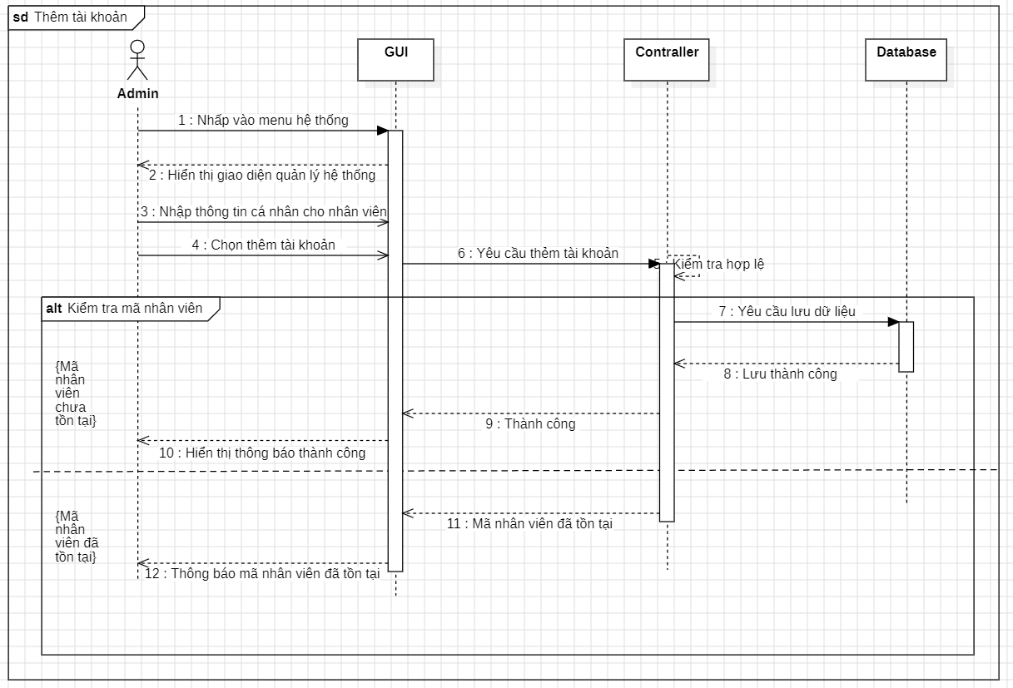

*Hình 2.49.Biểu đồ trình tự QL.Hệ thống(thêm tài khoản)*

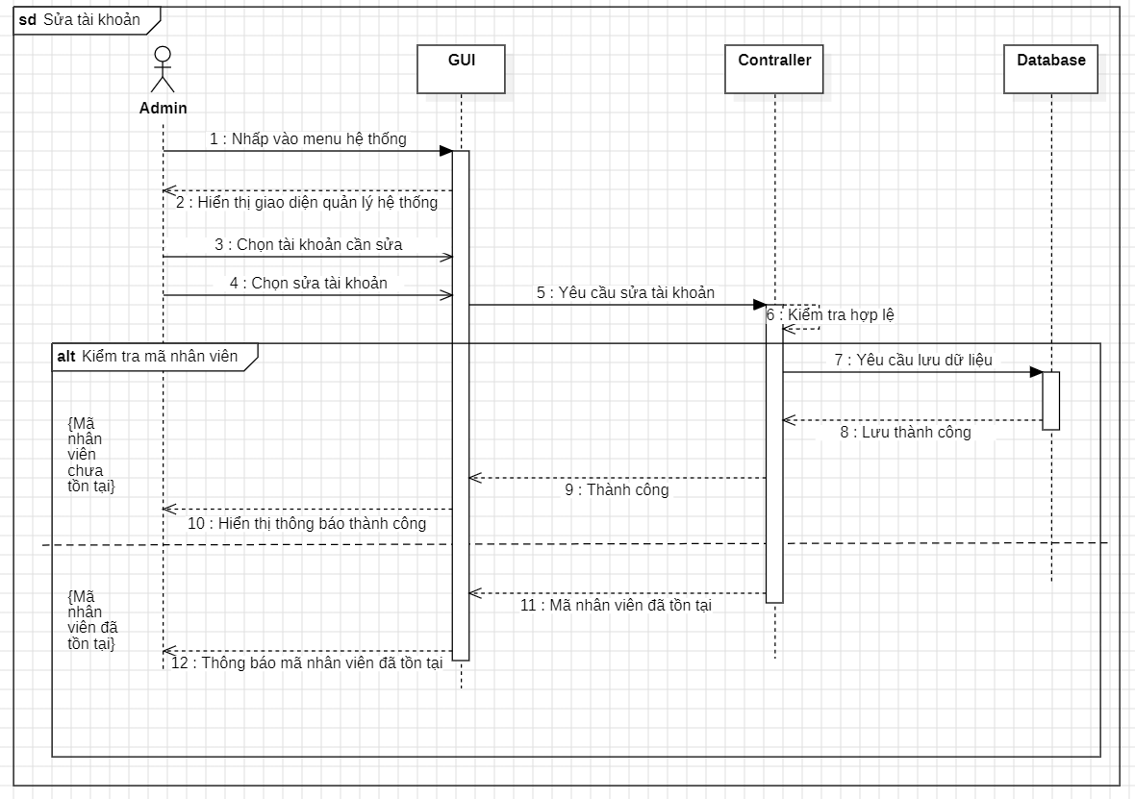

*Hình 2.50.Biểu đồ tuần tự QL.Hệ thống(sửa tài khoản)*

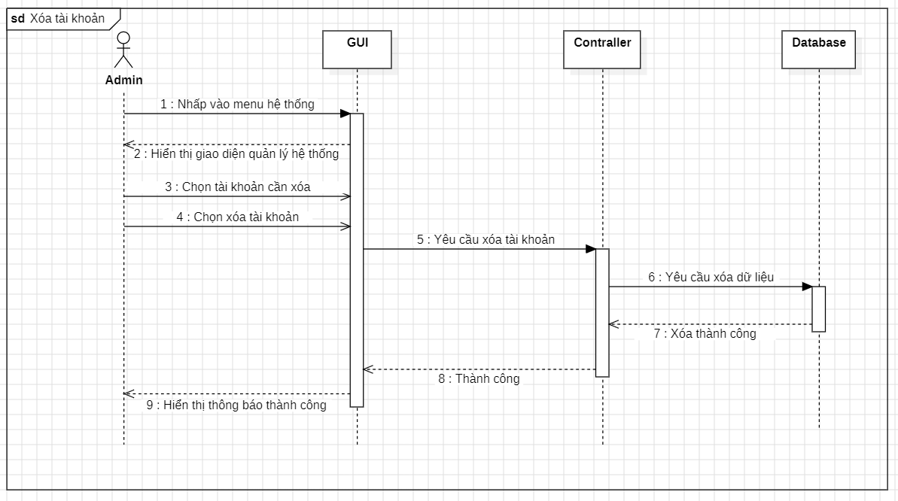

*Hình 2.51.Biểu đồ tuần tự QL.Hệ thống(xóa tài khoản)*

2.5.3.10.Biểu đồ trình tự Xem dự án

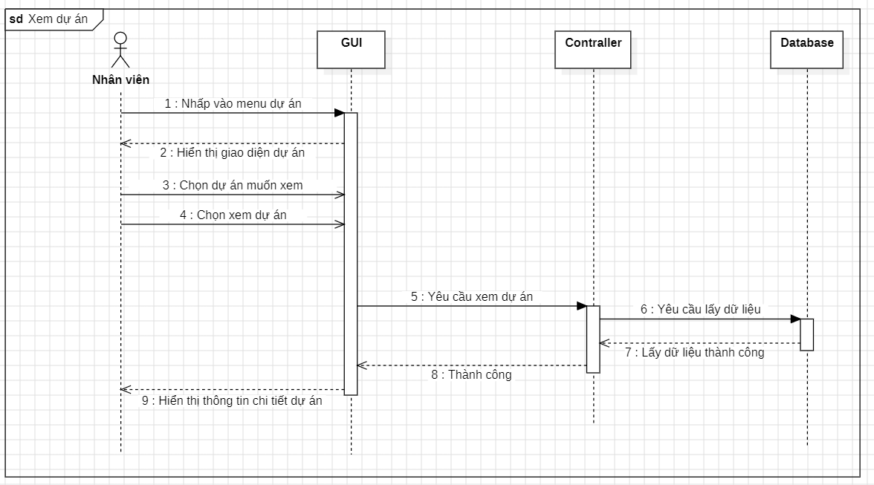

*Hình 2.52. Biểu đồ tuần tự Xem dự án*

2.5.3.11.Biểu đồ trình tự Đăng ký nghỉ phép

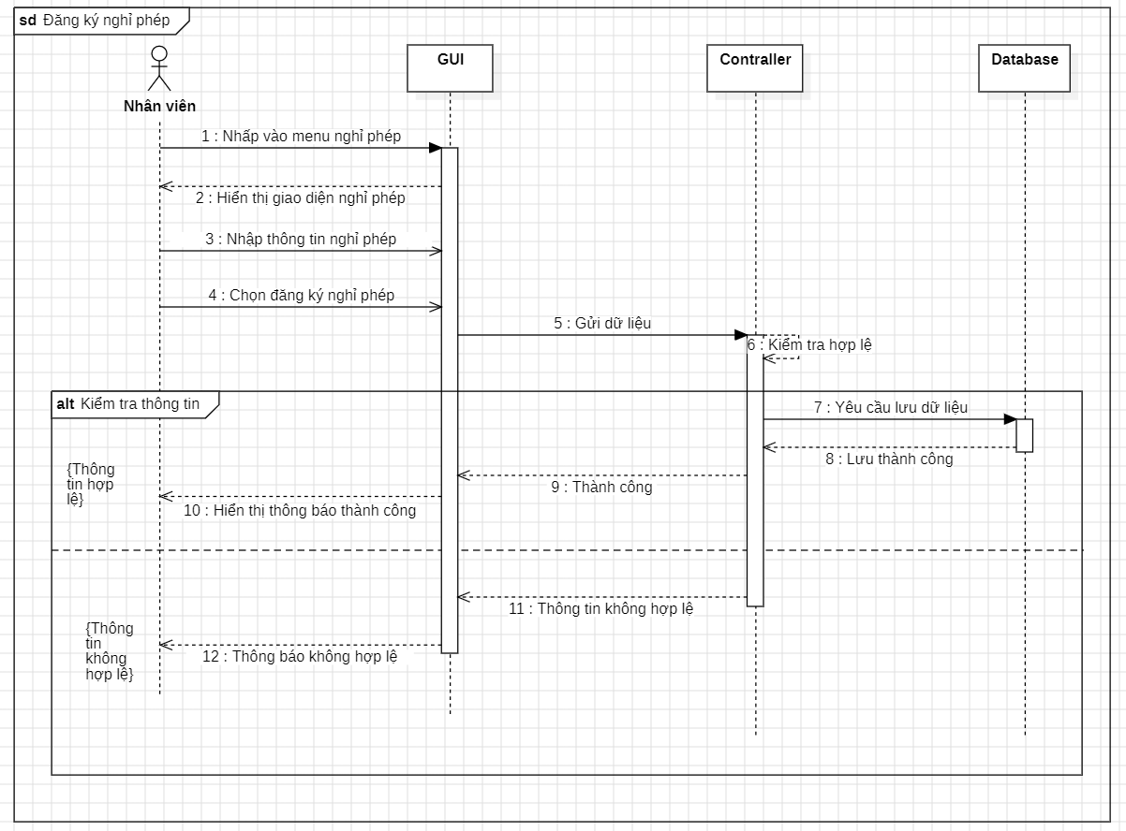

*Hình 2.53.Biểu đồ tuần tự đăng ký nghỉ phép*

*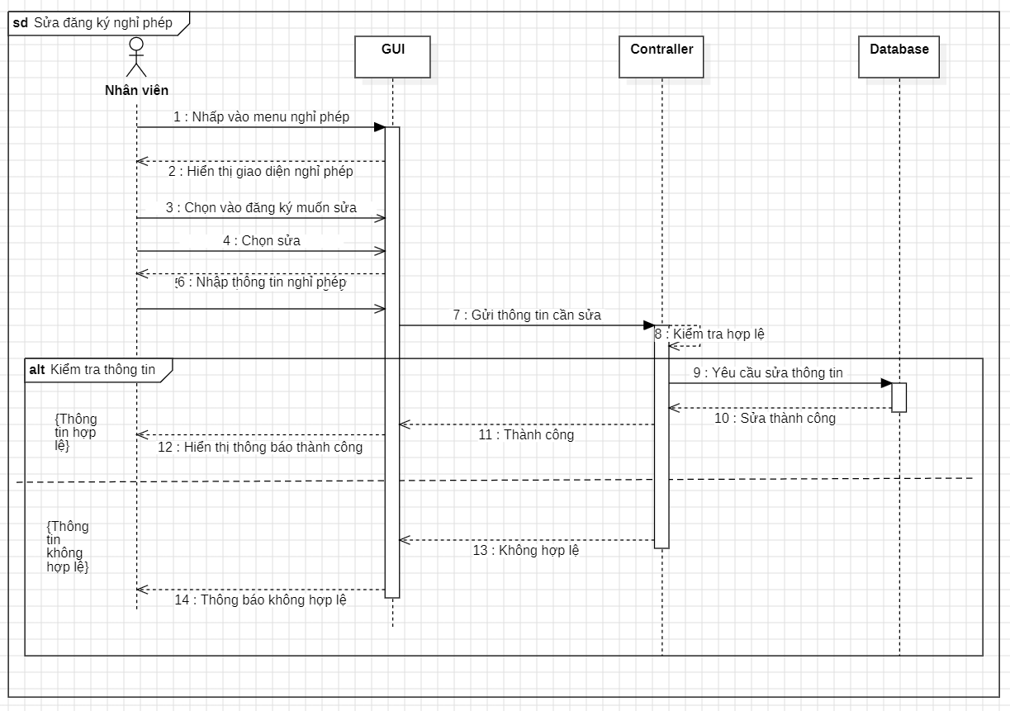Hình 2.54.Biểu đồ trình tự sửa đăng ký nghỉ phép*

*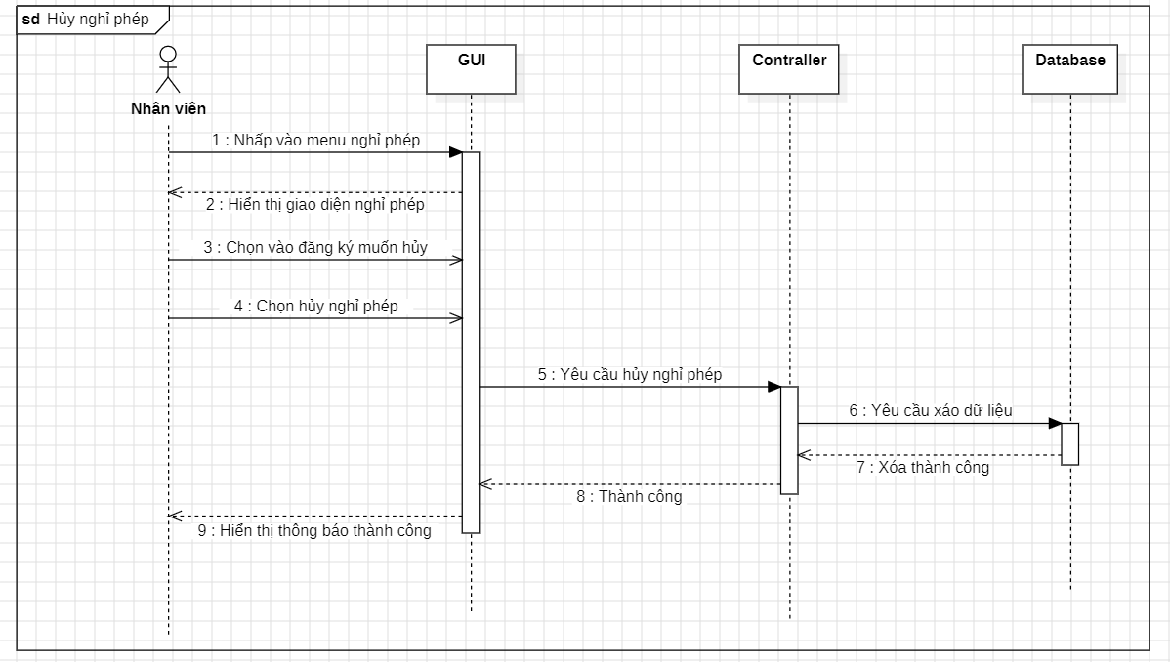Hình 2.55.Biểu đồ trình tự xóa đăng ký nghỉ phép*

2.5.3.12.Biểu đồ trình tự xem thông tin cá nhân

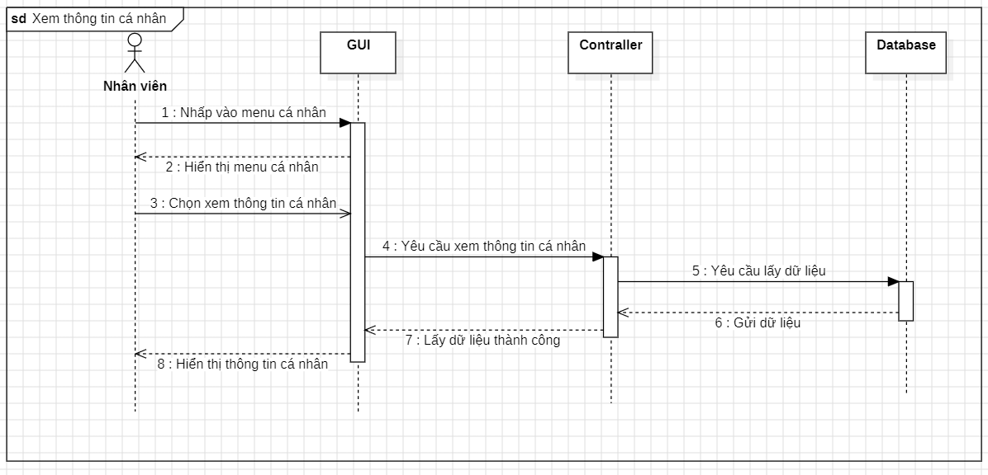

*Hình 2.56. Biểu đồ trình tự xem thông tin cá nhân*

*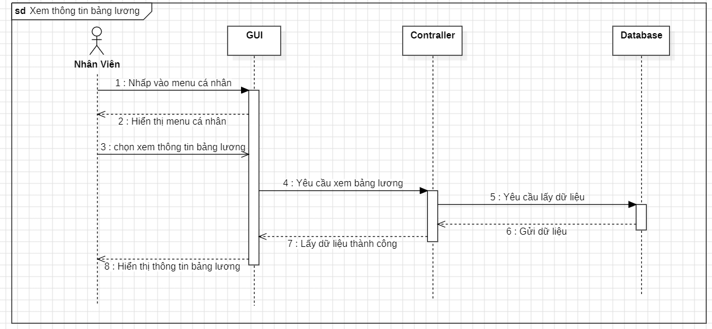Hình 2.57.Biểu đồ trình tự xem thông tin bảng lương*

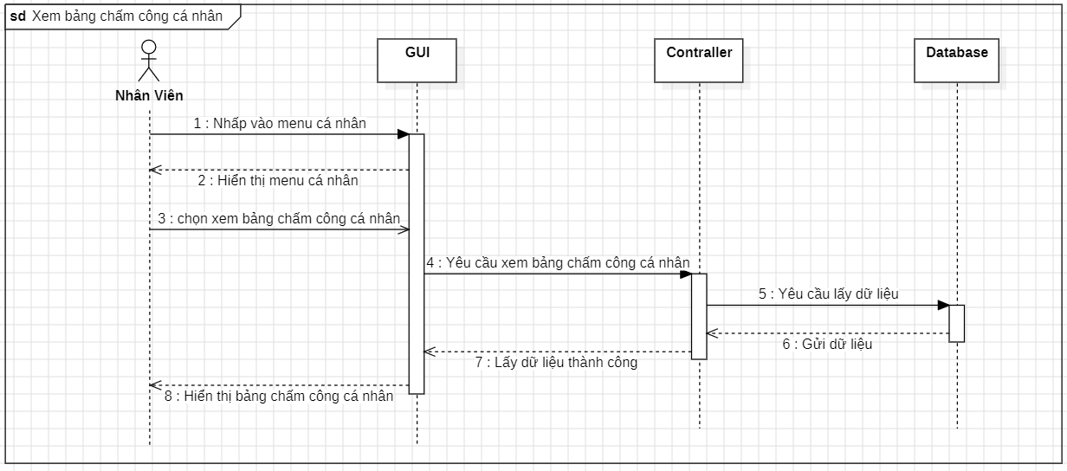

*Hình 2.58.Biểu đồ trình tự xem bảng chấm công cá nhân*

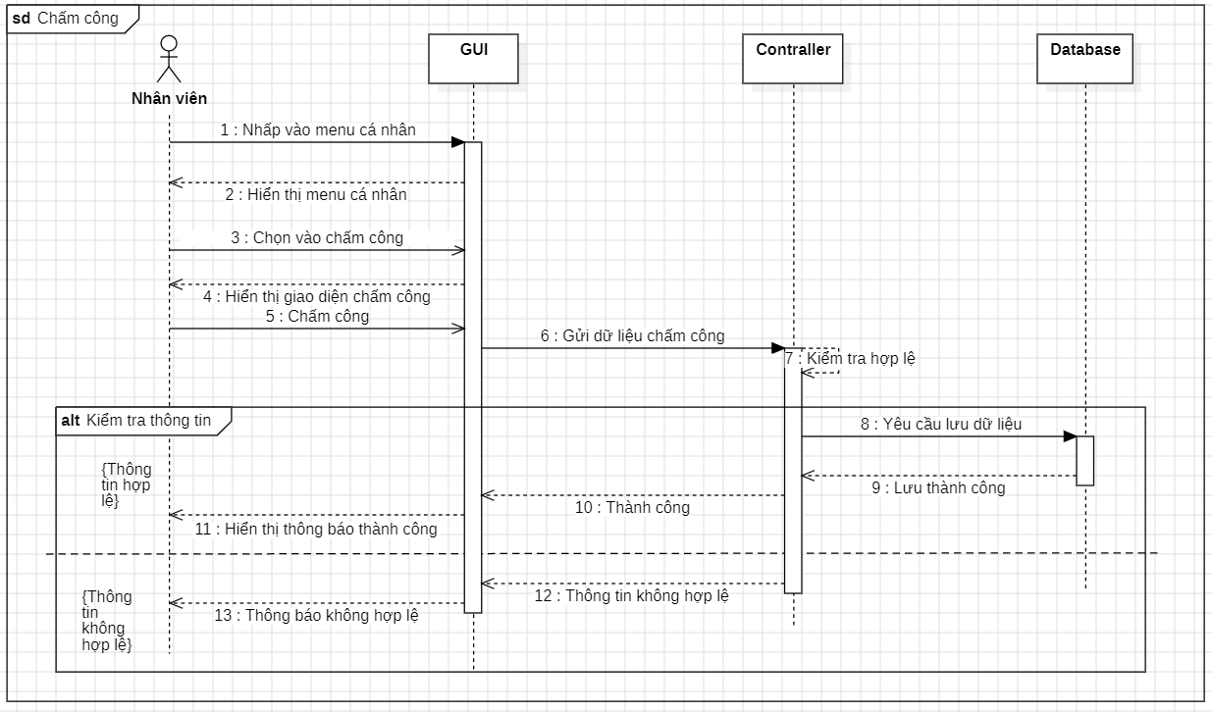

*Hình 2.59.Biểu đồ trình tự chấm công của nhân viên*

2.5.3.13.Biểu đồ trình tự Đăng nhập

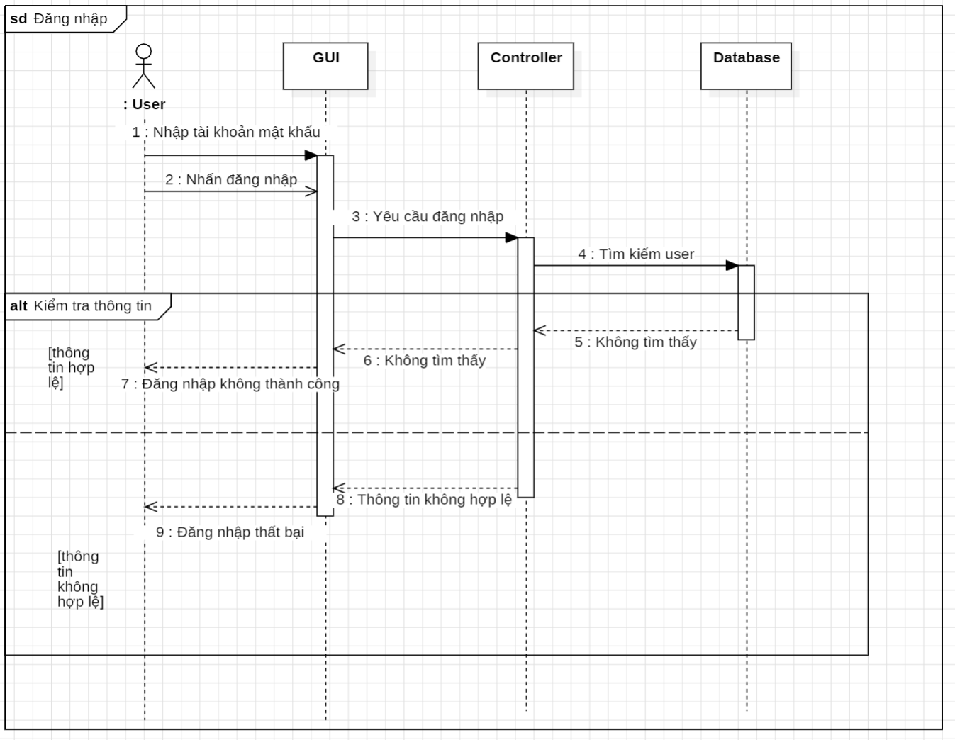

*Hình 2.60.Biểu đồ trình tự đăng nhập*

2.5.3.14. Biểu đồ trình tự đăng xuất

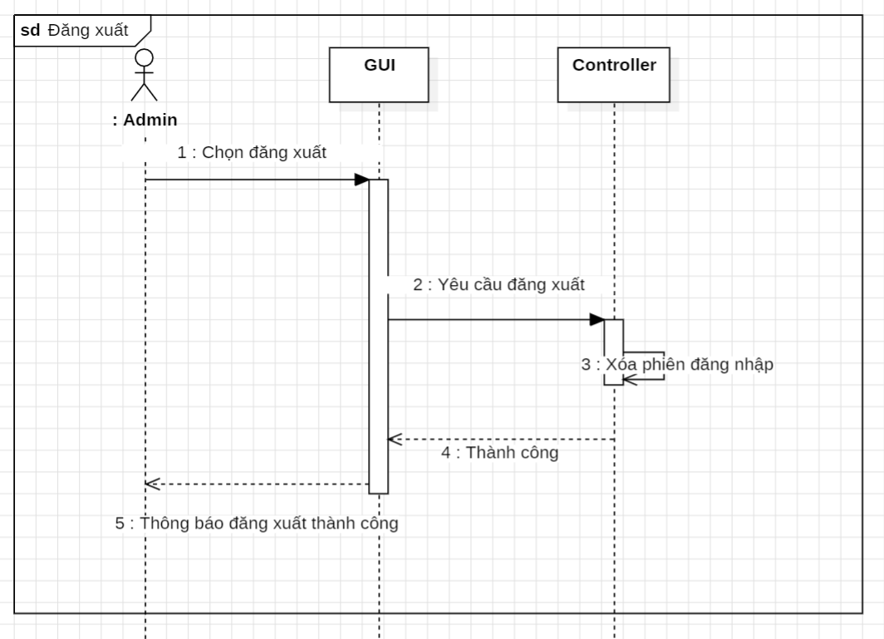

*Hình 2.61.Biểu đồ trình tự đăng xuất*

2.5.3.15. Biểu đồ trình tự Xuất file

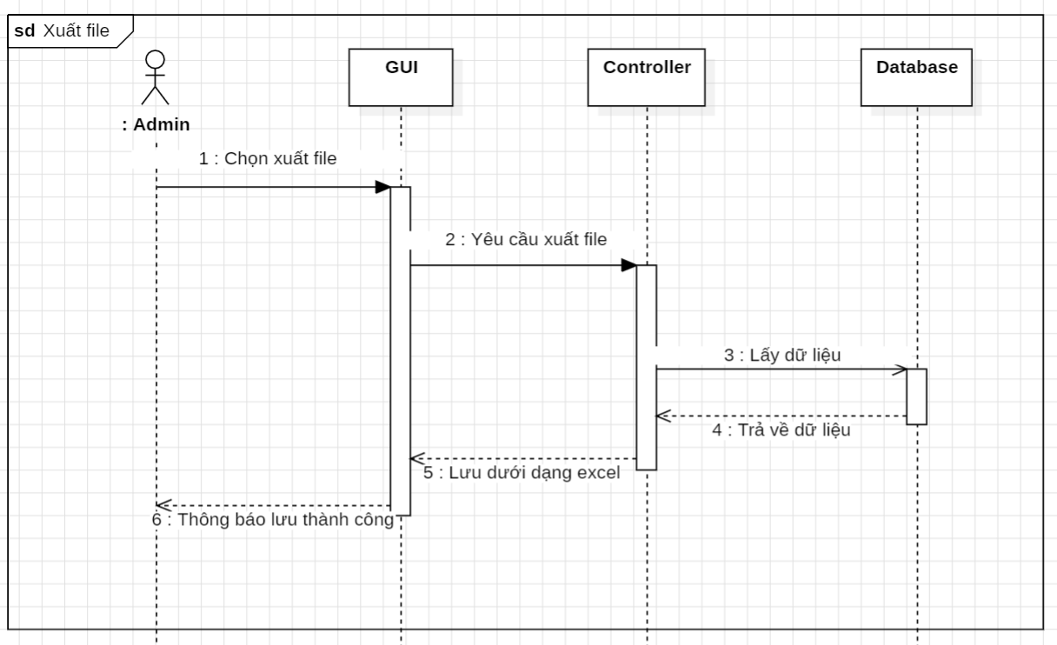

*Hình 2.62.Biểu đồ trình tự xuất file*

# Phần 3: Thiết kế hệ thống

## 3.1. Thiết kế cơ sở dữ liệu

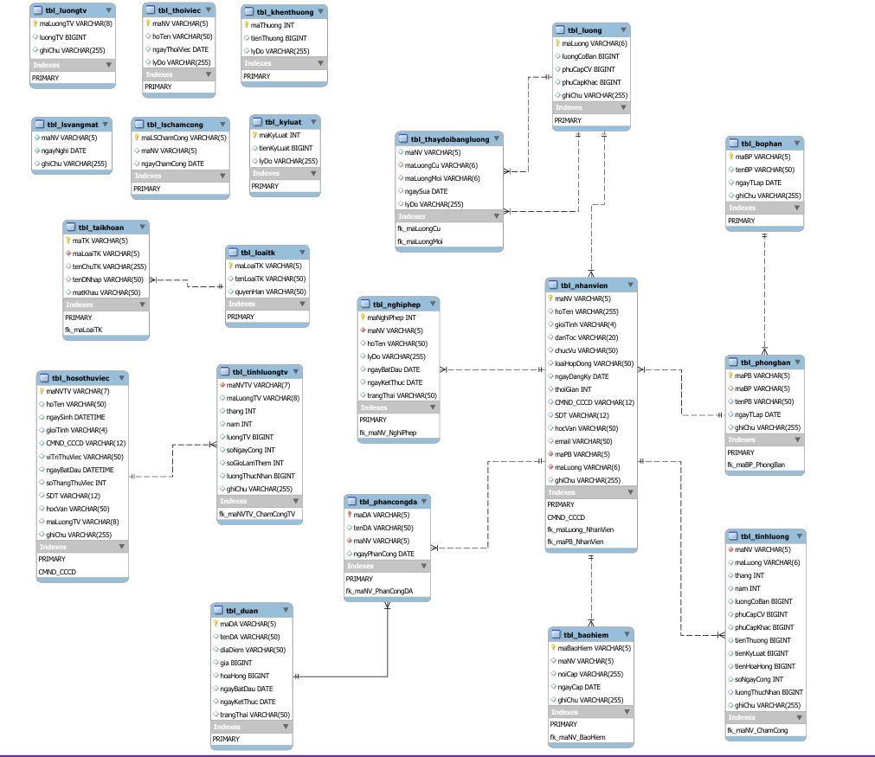



*Hình 3.1. Cơ sở dữ liệu*

Mô tả các bảng trong cơ sở dữ liệu:

*Bảng 3.1. Bảng nhân viên*

|  |  |  |  |
| --- | --- | --- | --- |
| STT | Tên thuộc tính | Kiểu dữ liệu | Null |
| 1 | maNV | varchar(5) | checked |
| 2 | hoTen | nvarchar (255) | checked |
| 3 | gioiTinh | nvarchar (4) | checked |
| 4 | danToc | nvarchar (20) | checked |
| 5 | chucVu | nvarchar (50) | checked |
| 6 | loaiHopDong | nvarchar (50) | checked |
| 7 | ngayDangKy | date | checked |
| 8 | thoiGian | int | checked |
| 9 | CMND_CCCD | varchar (12) | checked |
| 10 | SDT | varchar (12) | checked |
| 11 | hocVan | nvarchar (50) | checked |
| 12 | email | varchar (50) | checked |
| 13 | maPB | varchar (5) | checked |
| 14 | maLuong | varchar (6) | checked |
| 15 | ghiChu | nvarchar (255) | unchecked |

*Bảng 3.2. Bảng phòng ban*

|  |  |  |  |
| --- | --- | --- | --- |
| STT | Tên thuộc tính | Kiểu dữ liệu | Null |
| 1 | maPB | varchar (5) | checked |
| 2 | maBP | varchar (5) | checked |
| 3 | tenPB | nvarchar (50) | checked |
| 4 | ngayTlap | date | checked |
| 5 | ghiChu | nvarchar (255) | unchecked |

*Bảng 3.3. Bảng tính lương*

|  |  |  |  |
| --- | --- | --- | --- |
| STT | Tên thuộc tính | Kiểu dữ liệu | Null |
| 1 | maNV | varchar (5) | checked |
| 2 | maLuong | varchar (6) | checked |
| 3 | thang | int | Checked |
| 4 | Nam | int | checked |
| 5 | luongCoBan | bigint | checked |
| 6 | phuCapCV | bigint | checked |
| 7 | phuCapKhac | bigint | checked |
| 8 | tienThuong | bigint | checked |
| 9 | tienKyLuat | bigint | checked |
| 10 | tienHoaHong | bigint | unchecked |
| 11 | soNgayCong | int | checked |
| 12 | luongThucNhan | bigint | checked |
| 13 | ghiChu | nvarchar (255) | uchecked |

*Bảng 3.4. Bảng bảo hiểm*

|  |  |  |  |
| --- | --- | --- | --- |
| STT | Tên thuộc tính | Kiểu dữ liệu | Null |
| 1 | maBaoHiem | varchar (5) | checked |
| 2 | maNV | varchar (5) | checked |
| 3 | noiCap | nvarchar (255) | checked |
| 4 | ngayCap | date | checked |
| 5 | ghiChu | nvarchar (255) | unchecked |

*Bảng 3.5. Bảng dự án*

|  |  |  |  |
| --- | --- | --- | --- |
| STT | Tên thuộc tính | Kiểu dữ liệu | Null |
| 1 | maDA | varchar (5) | checked |
| 2 | tenDA | nvarchar (50) | checked |
| 3 | diaDiem | nvarchar (50) | checked |
| 4 | Gia | bigint | checked |
| 5 | hoaHong | bigint | unchecked |
| 6 | ngayBatDau | date | checked |
| 7 | ngayKetThuc | date | checked |
| 8 | trangThai | nvarchar (50) | checked |

*Bảng 3.6. Bảng phân công dự án*

|  |  |  |  |
| --- | --- | --- | --- |
| STT | Tên thuộc tính | Kiểu dữ liệu | Null |
| 1 | maDA | varchar (5) | checked |
| 2 | tenDA | nvarchar (50) | checked |
| 3 | maNV | varchar (5) | checked |
| 4 | ngayPhanCong | date | checked |

*Bảng 3.7. Bảng nghỉ phép*

|  |  |  |  |
| --- | --- | --- | --- |
| STT | Tên thuộc tính | Kiểu dữ liệu | Null |
| 1 | maNghiPhep | int | checked |
| 2 | maNV | varchar (5) | checked |
| 3 | hoTen | nvarchar (50) | checked |
| 4 | lyDo | nvarchar (255) | unchecked |
| 5 | ngayBatDau | date | checked |
| 6 | ngayKetThuc | date | checked |
| 7 | trangThai | nvarchar (50) | checked |

*Bảng 3.8: Bảng lương thử việc*

|  |  |  |  |
| --- | --- | --- | --- |
| STT | Tên thuộc tính | Kiểu dữ liệu | Null |
|  | maLuongTV | varchar(8) | checked |
|  | luongTV | bigint | checked |
|  | Ghi chú | nvarchar(255) | unchecked |

*Bảng 3.9: Bảng thôi việc*

|  |  |  |  |
| --- | --- | --- | --- |
| STT | Tên thuộc tính | Kiểu dữ liệu | Null |
|  | maNV | nvarchar(5) | checked |
|  | hoTen | nvarchar(50) | checked |
|  | ngayThoiViec | date | checked |
|  | lyDo | nvarchar(255) | unchecked |

*Bảng 3.10: Bảng lương thử việc*

|  |  |  |  |
| --- | --- | --- | --- |
| STT | Tên thuộc tính | Kiểu dữ liệu | Null |
|  | maThuong | int | checked |
|  | tienThuong | bigint | checked |
|  | lyDo | nvarchar(255) | checked |

*Bảng 3.11: Bảng lịch sử vắng mặt*

|  |  |  |  |
| --- | --- | --- | --- |
| STT | Tên thuộc tính | Kiểu dữ liệu | Null |
|  | maNV | varchar(5) | checked |
|  | ngayNghi | date | checked |
|  | Ghi chú | nvarchar(255) | unchecked |

*Bảng 3.12: Bảng lịch sử chấm công*

|  |  |  |  |
| --- | --- | --- | --- |
| STT | Tên thuộc tính | Kiểu dữ liệu | Null |
|  | maLSChamCong | varchar(5) | checked |
|  | maNV | varchar(5) | checked |
|  | ngayChamCong | date | checked |

*Bảng 3.13: Bảng kỷ luật*

|  |  |  |  |
| --- | --- | --- | --- |
| STT | Tên thuộc tính | Kiểu dữ liệu | Null |
|  | maKyLuat | int | checked |
|  | tienKyLuat | bigint | checked |
|  | lyDo | nvarchar(255) | checked |

*Bảng 3.14: Bảng tài khoản*

|  |  |  |  |
| --- | --- | --- | --- |
| STT | Tên thuộc tính | Kiểu dữ liệu | Null |
|  | maTk | varchar(5) | checked |
|  | maLoaiTK | varchar(5) | checked |
|  | tenChuTK | nvarchar(255) | checked |
|  | tenDNhap | varchar(50) | checked |
|  | matKhau | varchar(50) | check |

*Bảng 3.15: Bảng loại tài khoản*

|  |  |  |  |
| --- | --- | --- | --- |
| STT | Tên thuộc tính | Kiểu dữ liệu | Null |
|  | maLoaiTK | varchar(5) | checked |
|  | tenLoaiTK | nvarchar(50) | checked |
|  | quyenHan | nvarchar(50) | unchecked |

*Bảng 3.16: Bảng hoSoThuViec*

|  |  |  |  |
| --- | --- | --- | --- |
| STT | Tên thuộc tính | Kiểu dữ liệu | Null |
|  | maNVTV | varchar(7) | checked |
|  | hoTen | nvarchar(50) | checked |
|  | ngaySinh | date | checked |
|  | gioiTinh | nvarchar(4) | checked |
|  | CMND_CCCD | varchar(12) | checked |
|  | viTriThuViec | nvarchar(50) | checked |
|  | ngayBatDau | date | checked |
|  | soThangThuViec | int | checked |
|  | SDT | varchar(12) | checked |
|  | hocVan | nvarchar(50) | checked |
|  | maLuongTV | varchar(8) | checked |
|  | ghiChu | nvarchar(255) | unchecked |

*Bảng 3.17: Bảng tính lương thử việc*

|  |  |  |  |
| --- | --- | --- | --- |
| STT | Tên thuộc tính | Kiểu dữ liệu | Null |
|  | maNVTV | varchar(7) | checked |
|  | maLuongTV | varchar(8) | checked |
|  | Thang | int | checked |
|  | Nam | int | checked |
|  | LuongTV | bigint | checked |
|  | soNgayCong | int | checked |
|  | soGioLamThem | int | checked |
|  | luongThucNhan | bigint | checked |
|  | ghiChu | nvarchar(255) | unchecked |

*Bảng 3.18: Bảng thay đổi bảng lương*

|  |  |  |  |
| --- | --- | --- | --- |
| STT | Tên thuộc tính | Kiểu dữ liệu | Null |
|  | maNV | varchar(5) | checked |
|  | maLuongCu | varchar(6) | checked |
|  | maLuongMoi | varchar(6) | checked |
|  | ngaySua | date | checked |
|  | lyDo | nvarchar(255) | uncheck |

*Bảng 3.19: Bảng lương*

|  |  |  |  |
| --- | --- | --- | --- |
| STT | Tên thuộc tính | Kiểu dữ liệu | Null |
|  | maLuong | varchar(6) | checked |
|  | luongCoBan | bigint | checked |
|  | phuCapCV | bigint | checked |
|  | phuCapKhac | bigint | checked |
|  | ghiChu | nvarchar(255) | uncheck |

*Bảng 3.20: Bảng bộ phận*

|  |  |  |  |
| --- | --- | --- | --- |
| STT | Tên thuộc tính | Kiểu dữ liệu | Null |
|  | maBP | varchar(5) | checked |
|  | tenBP | nvarchar(50) | checked |
|  | ngayTLap | date | checked |
|  | ghiChu | nvarchar(255) | uncheck |

## 3.2 Thiết kế giao diện

### 3.2.1.Thiết kế giao diện admin

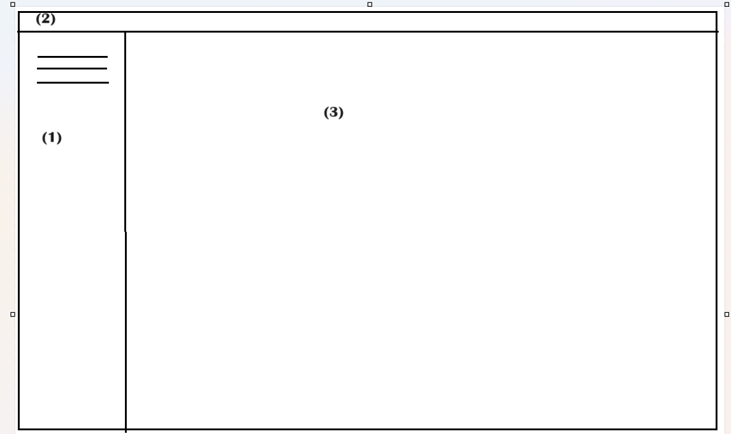

*Hình 3.2.Thiết kế giao diện admin*

Thiết kế giao diện admin với ý tưởng như sau sử dụng công nghệ javaswing:

Vùng 1: là phần điều hướng, ở đây admin có thể lựa chọn mục nhân viên, bộ phận, chấm công, bảng lương, dự án, nghỉ phép, báo cáo TK, hệ thống

Vùng 2: hiển thị các chức năng đăng xuất và tài khoản

Vùng 3: hiển thị nội dung, các chức năng của mục mà admin đã chọn

### 3.2.2. Thiết kế giao diện nhân viên

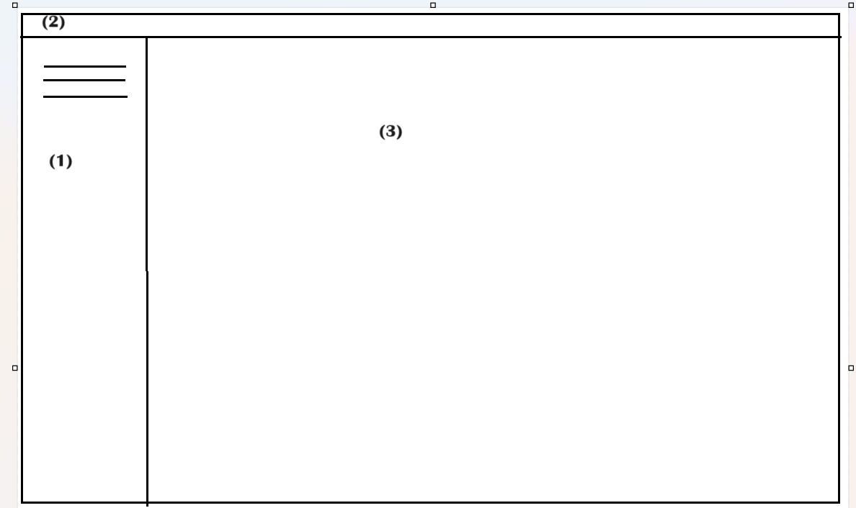

*Hình 3.3. Thiết kế giao diện nhân viên*

Thiết kế giao diện nhân viên với ý tưởng như sau sử dụng công nghệ javaswing:

Vùng 1: là phần điều hướng, ở đây quản trị viên có thể lựa chọn mục xem dự án, đăng ký nghỉ phép và xem thông tin cá nhân

Vùng 2: : hiển thị các chức năng đăng xuất và tài khoản

Vùng 3: hiển thị nội dung, các chức năng của mục mà nhân viên đã chọn

# Phần 4: Cài đặt chương trình

## 4.1. Lựa chọn công nghệ:

- Môi trường lập trình:

- Công nghệ lập trình: Javaswing

- Hệ quản trị cơ sở dữ liệu: MySQL

## 4.2. Cài đặt chương trình:

Khởi động MySQL để kết nối cở sở dữ liệu

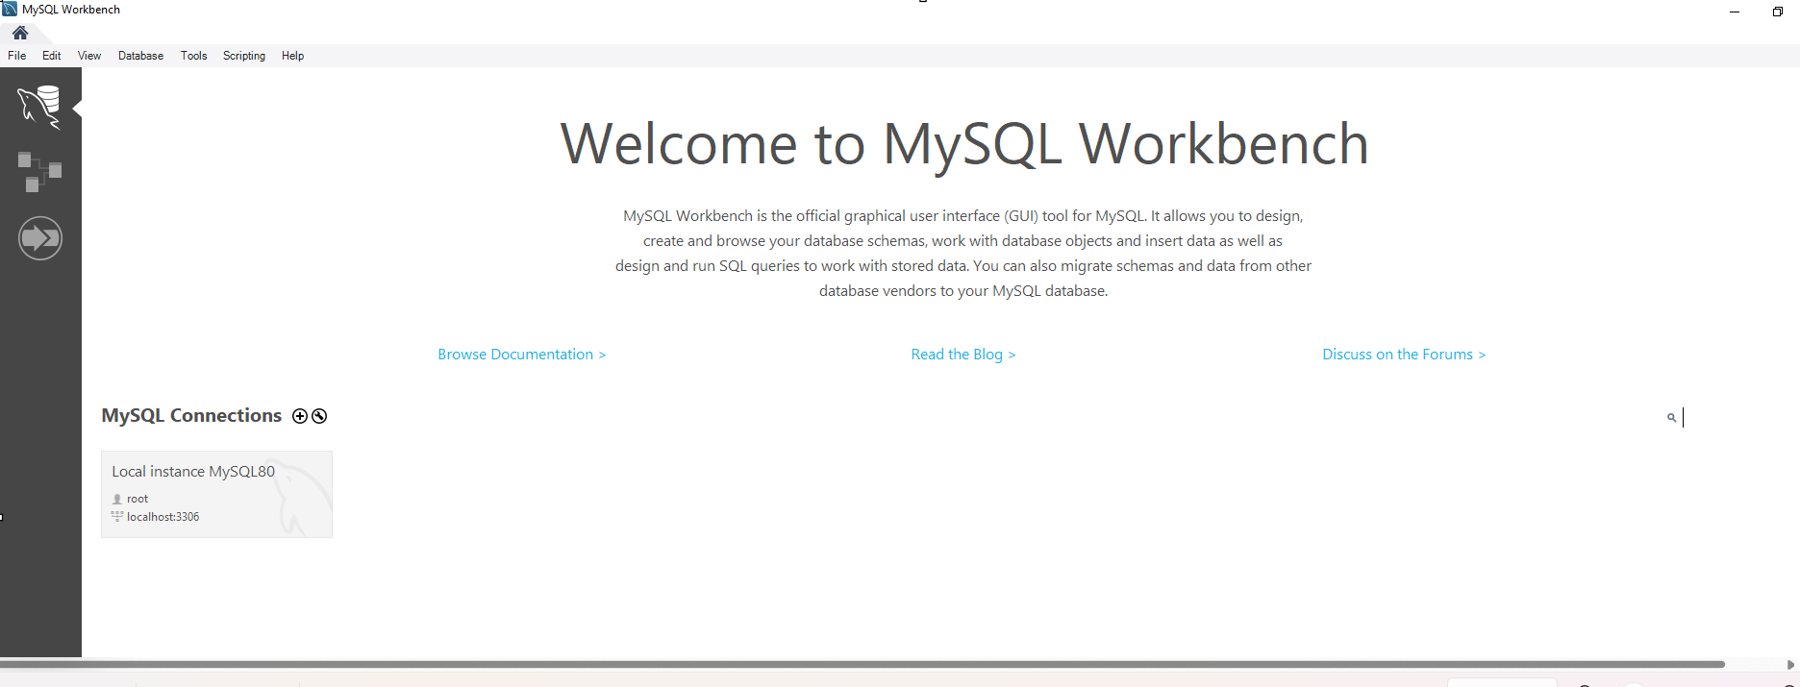

*Hình 4.1. Kết nối MySQL*

## 4.3. Giao diện chương trình:

## 

*Hình 4.2.Giao diện đăng nhập*

**4.3.1.Giao diện admin**

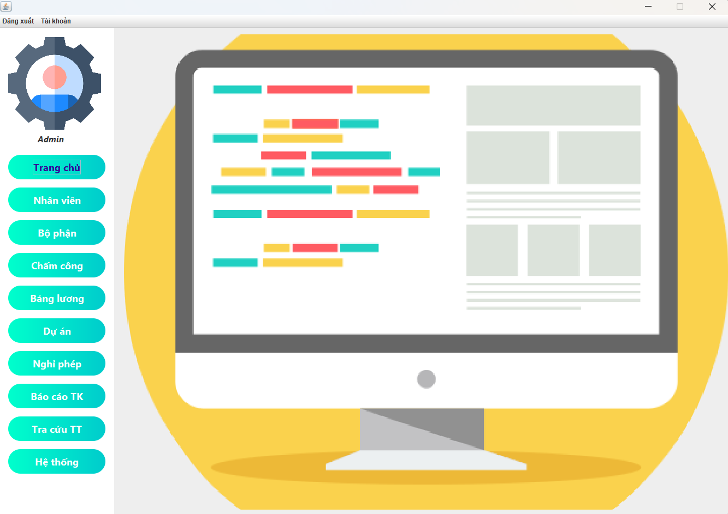

*Hình 4.3.Giao diện trang chủ*

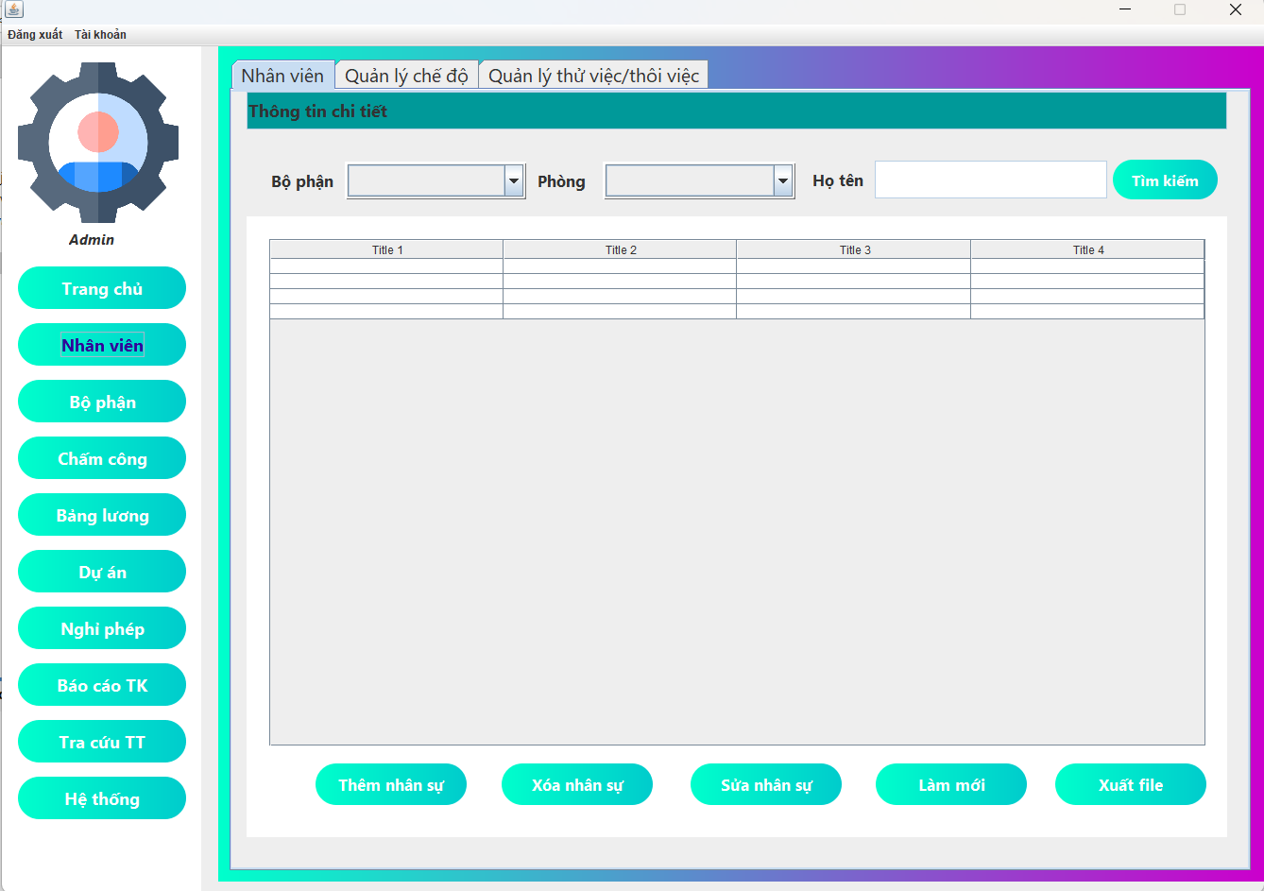

*Hình 4.4.Giao diện nhân viên(Nhân viên)*

*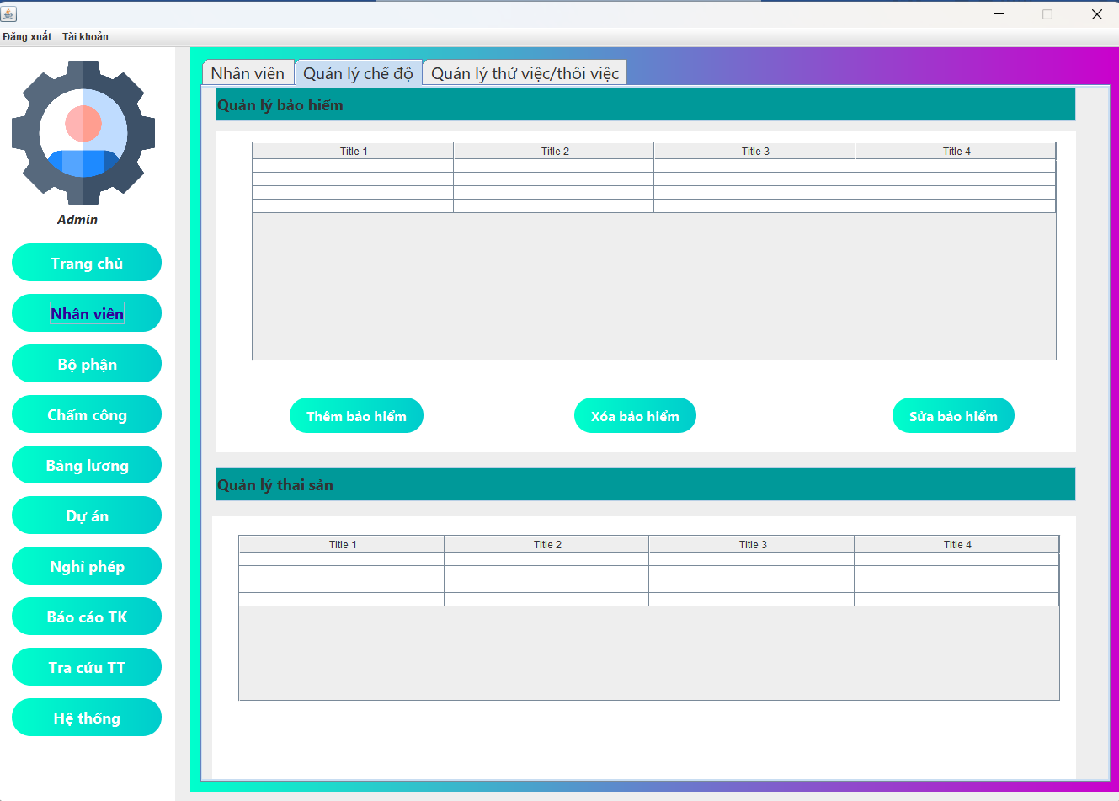Hình 4.5.Giao diện quản lý chế độ(Nhân viên)*

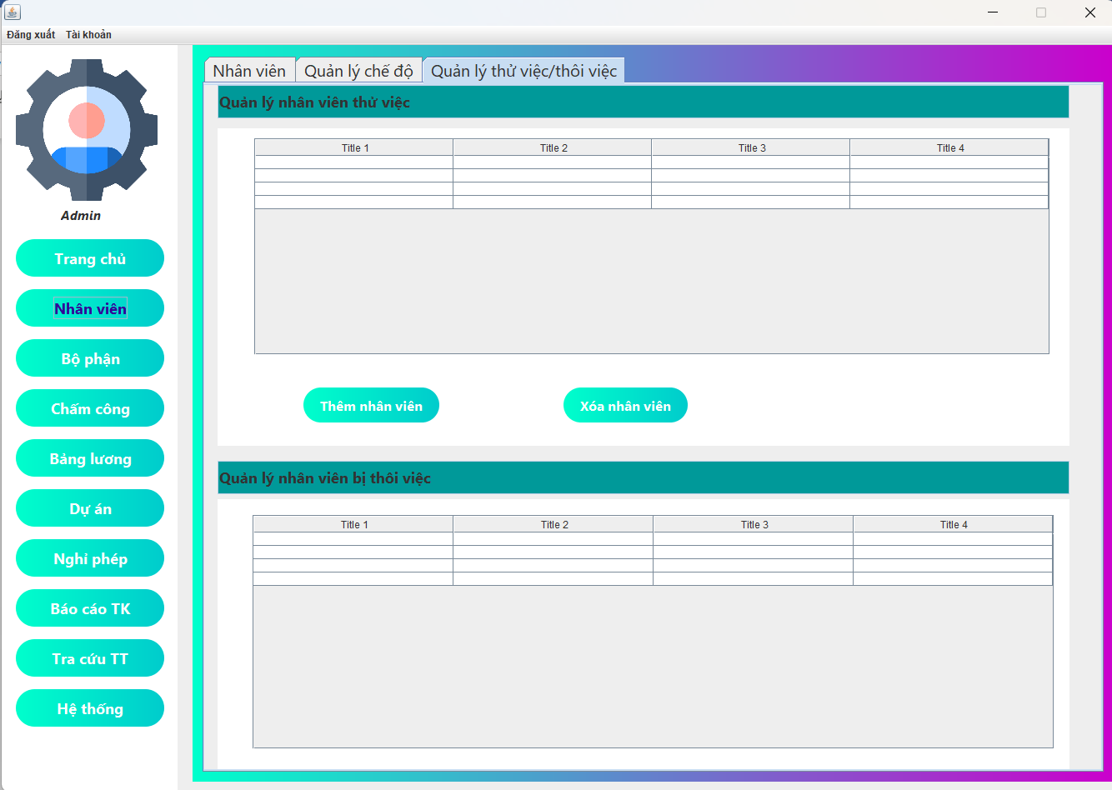

*Hình 4.6.Giao diện quản lý thôi/thử việc(Nhân viên)*

*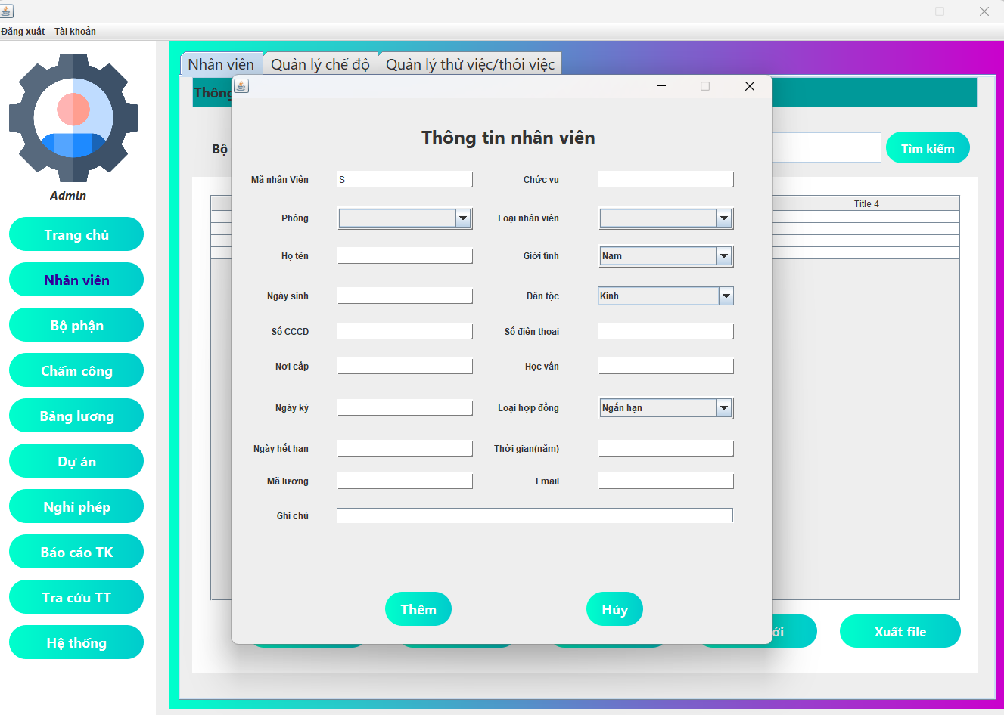Hình 4.7.Giao diện thêm nhân viên*

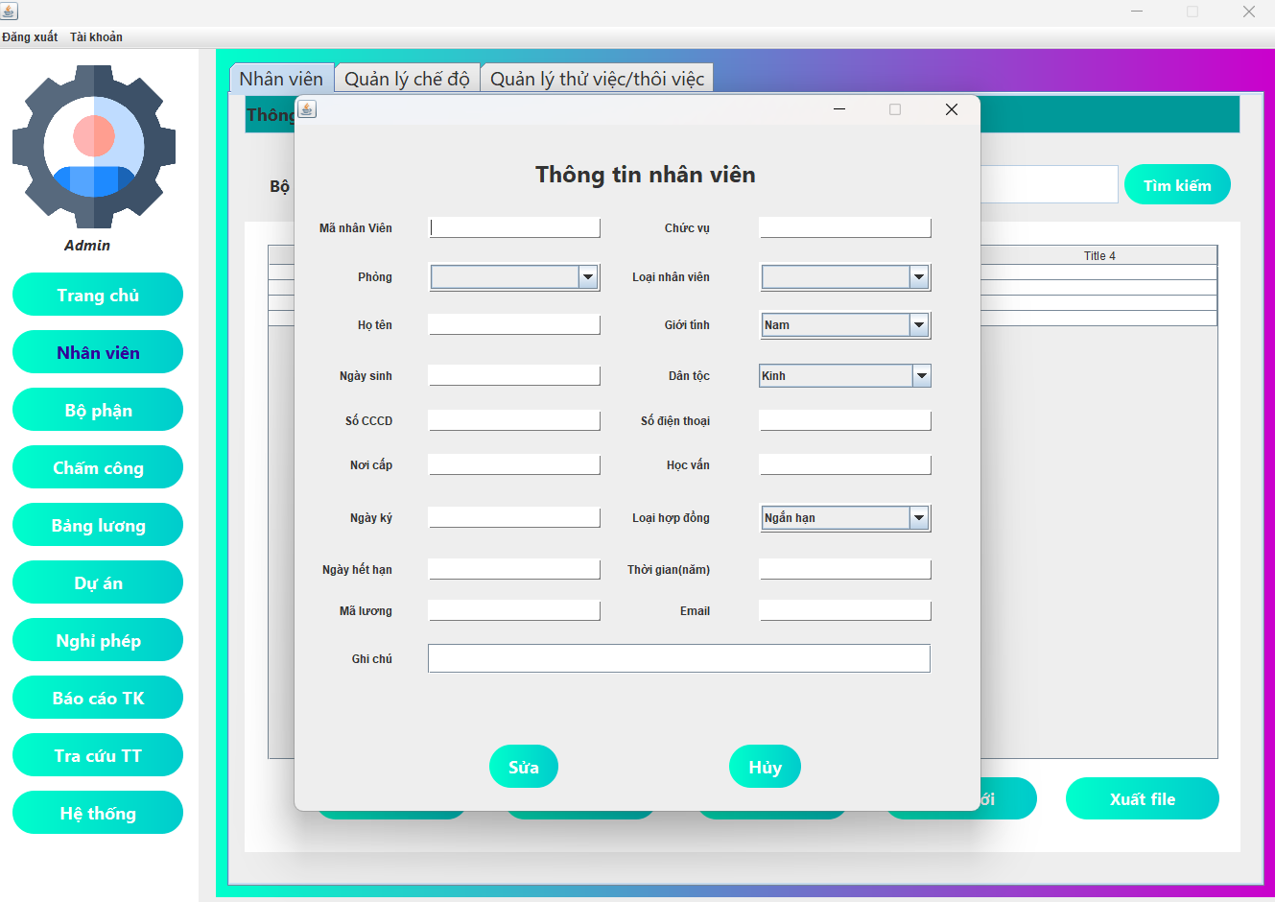*Hình 4.8. giao diện sửa nhân viên*

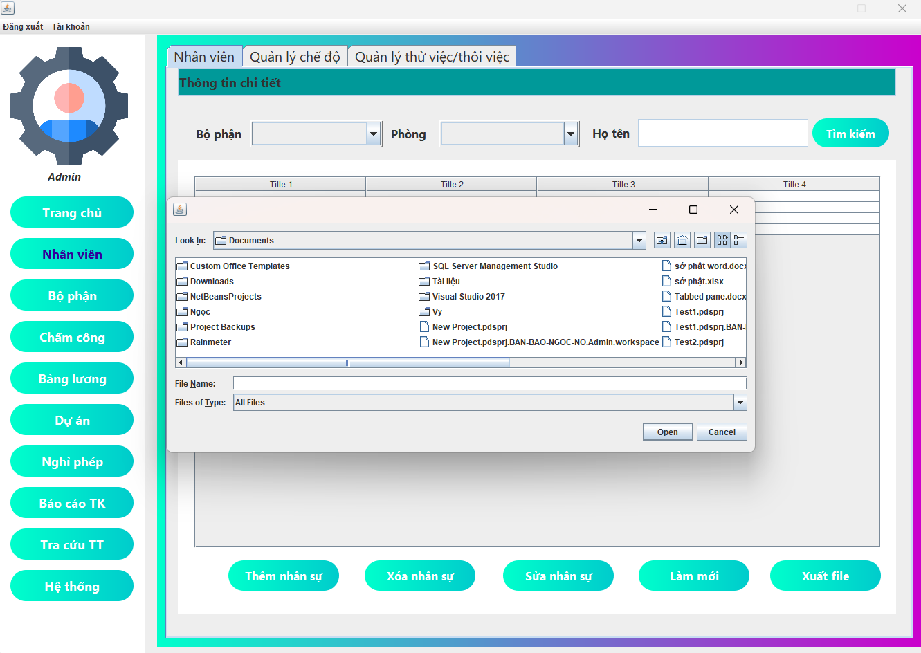*Hình 4.9.Giao diện xuất file*

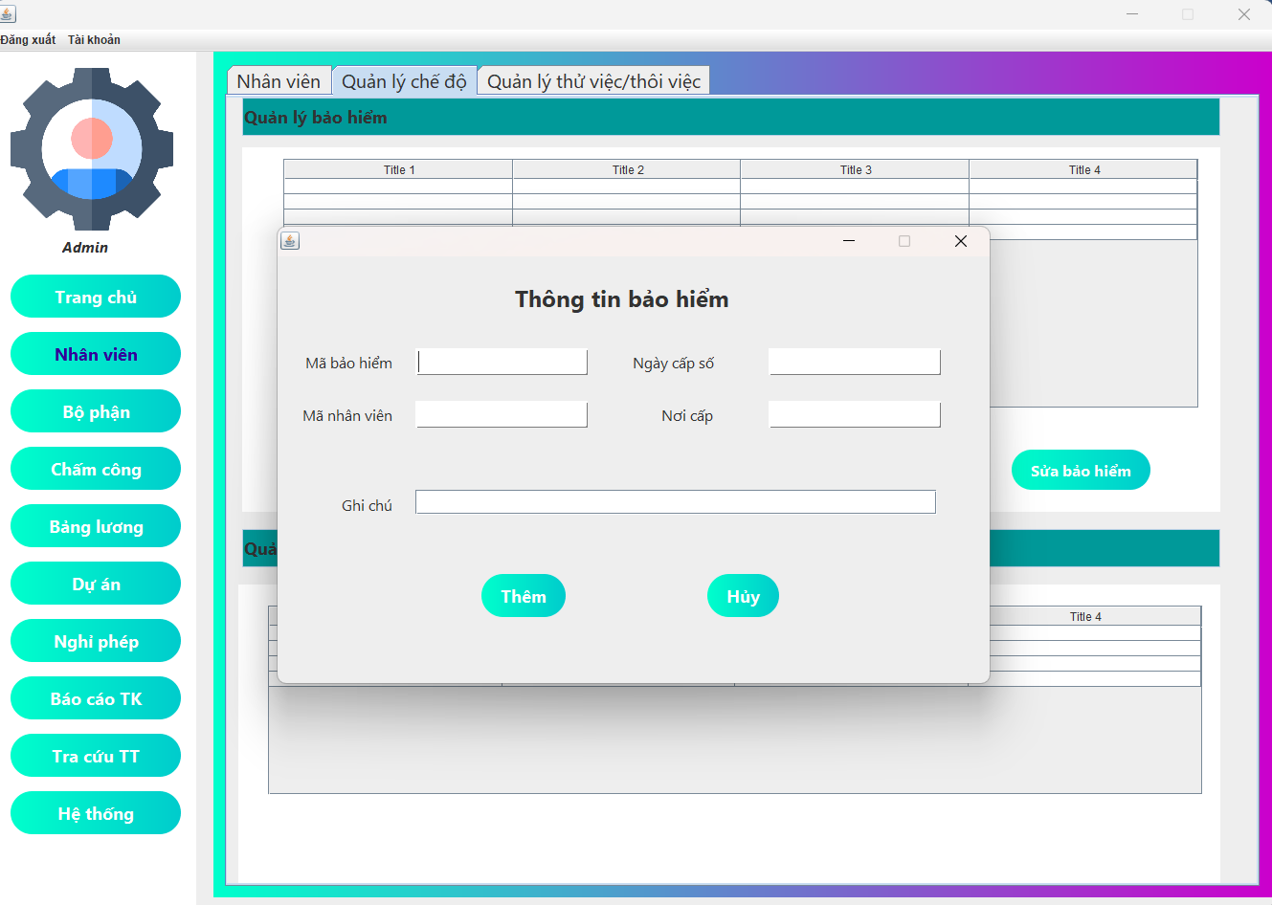*Hình 4.10.Giao diện thêm bảo hiểm*

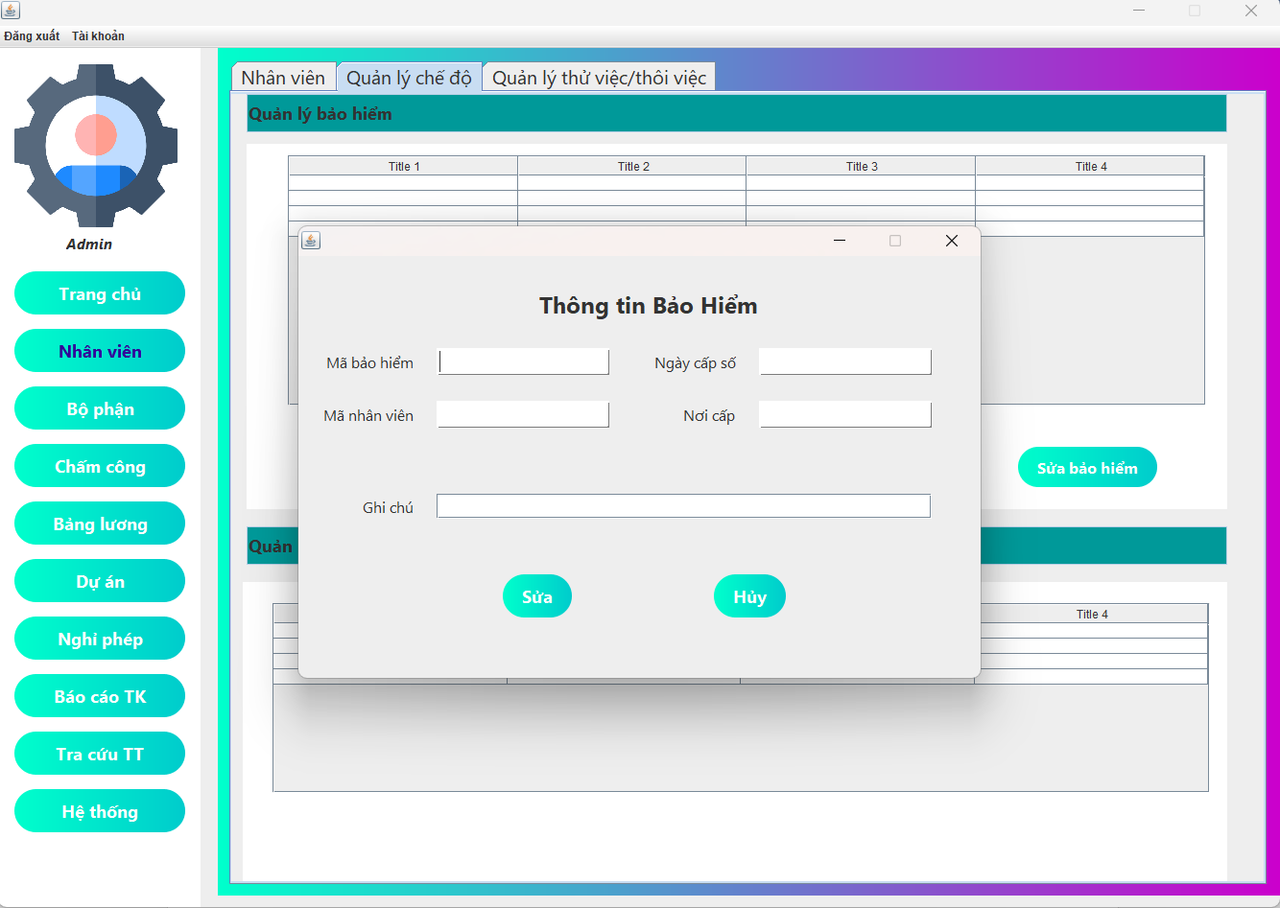*Hình 4.11.Giao diến sửa bảo hiểm*

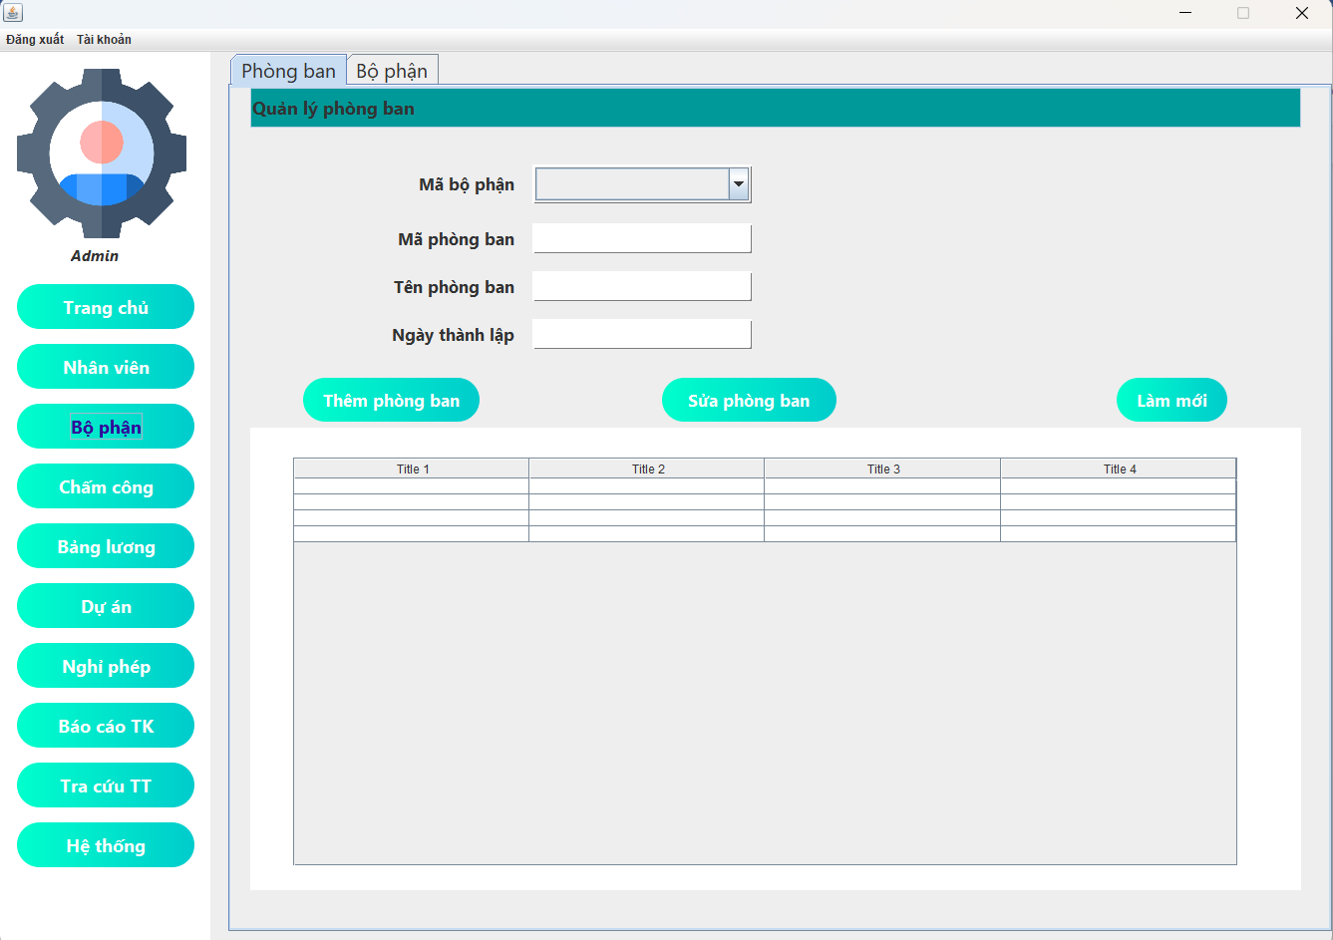*Hinh 4.12.Giao diện phòng ban(Bộ phận)*

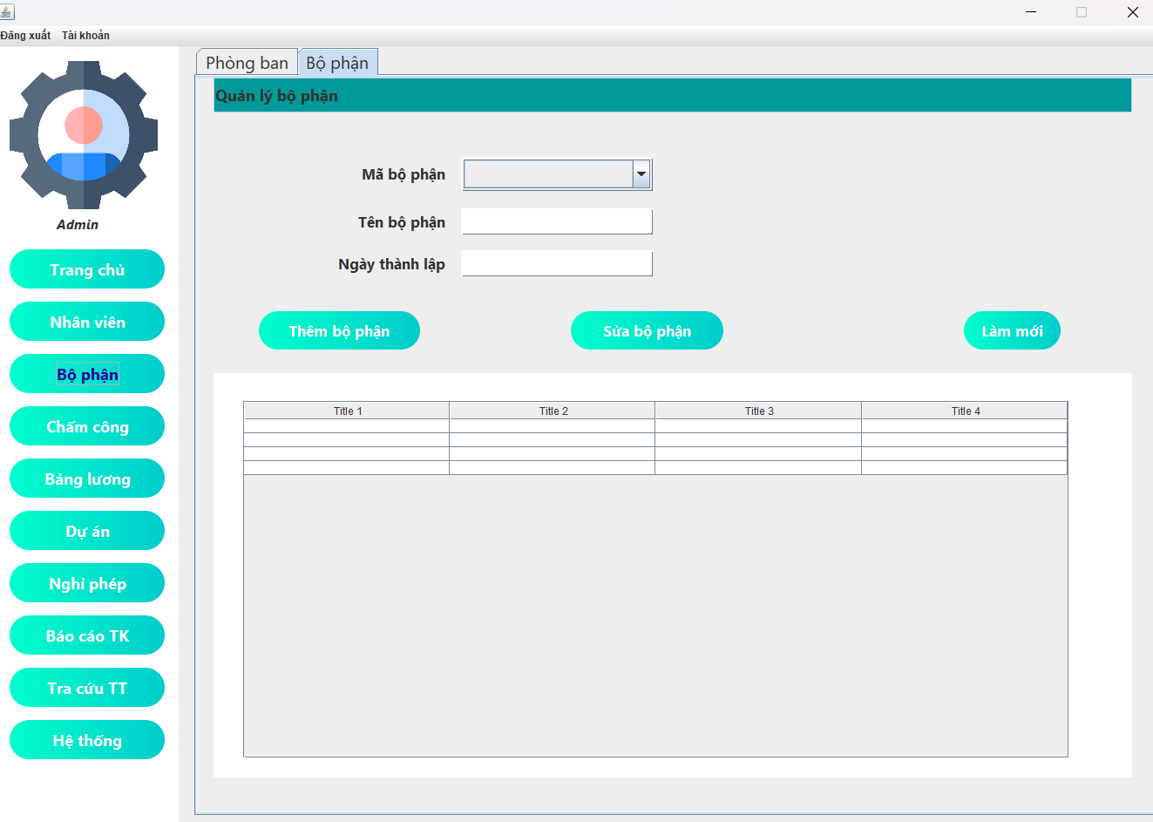*Hinh 4.13.Giao diện bộ phận(bộ phận)*

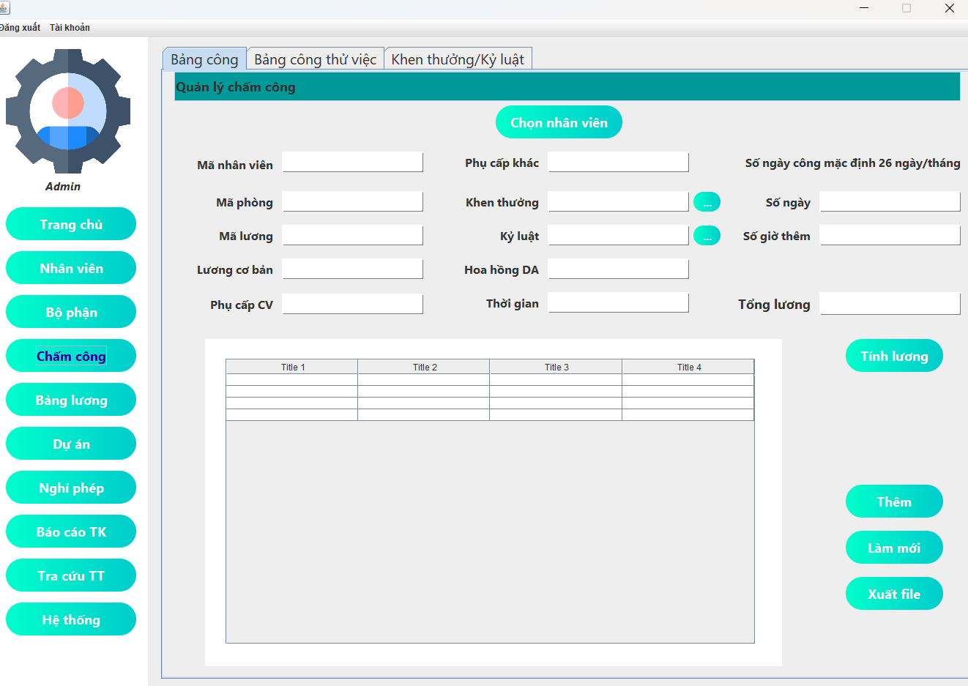*Hình 4.14.Giao diện bảng công(Chấm công)*

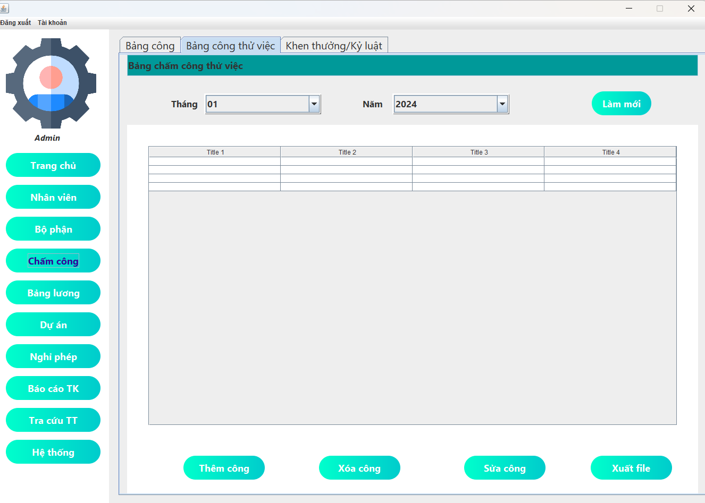*Hình 4.15.Giao diện bảng công thử việc(Chấm công)*

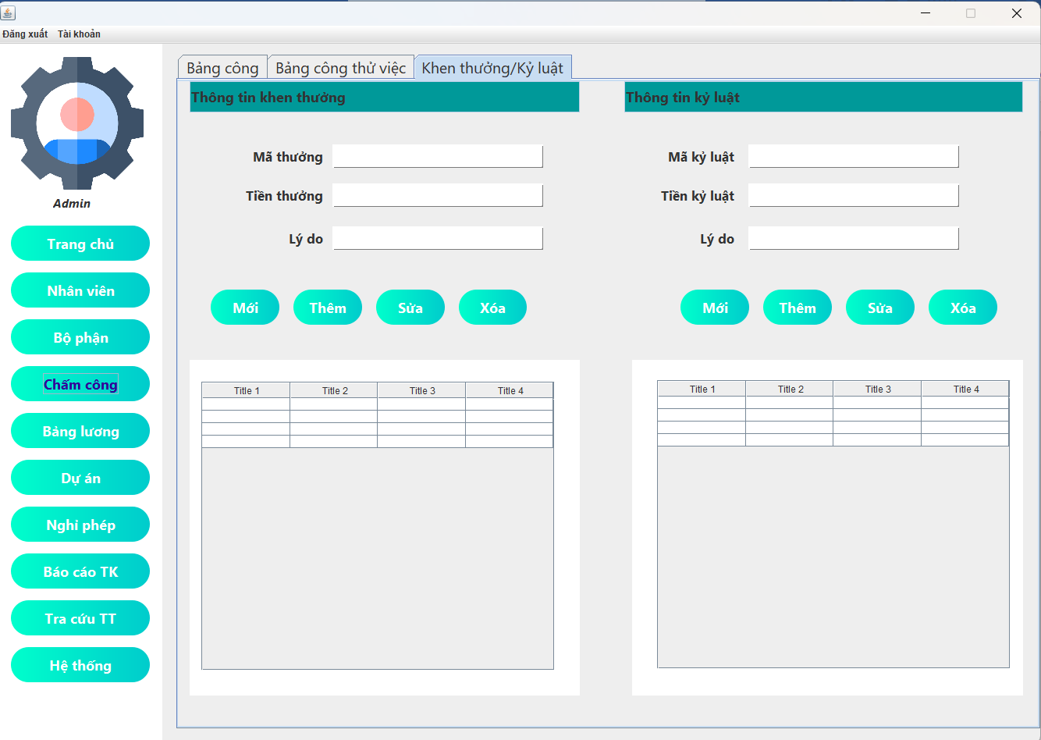*Hình 4.16.Giao diện khen thưởng/kỷ luật(Chấm công)*

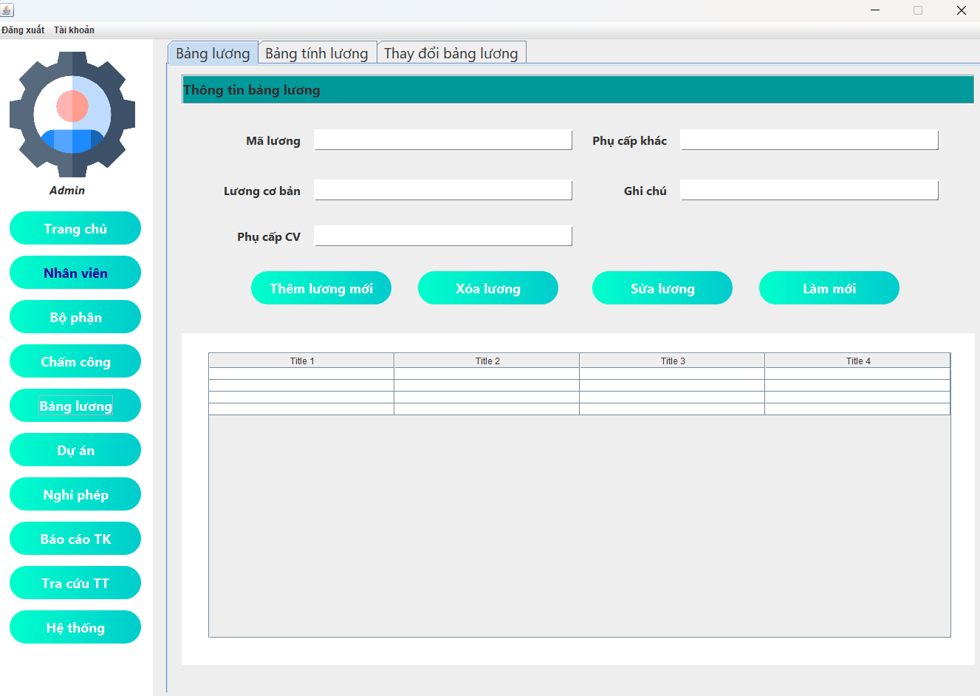*Hình 4.17. Giao diện bảng lương(Bảng lương)*

# Phần 5: Kết luận

## 5.1. Kết quả đạt được

Quá trình nghiên cứu và thực hiện cài đặt chương trình theo sự khảo sát và yêu cầu của người dùng đã hoàn thành và đạt một số kết quả sau:

* Hiểu được nghiệp vụ của một trang tin tức.
* Thông qua nghiệp vụ kết hợp với mục đích thực hiện tin học hóa, mô tả chức năng của từng hệ thống, xây dựng các biểu đồ UML và hệ quản trị cơ sở dữ liệu SQL.
* Xây dựng chương trình thông qua kết quả thu thập được qua quá trình khảo sát, phân tích hệ thống và đặc tả giao diện.

## 5.2. Ưu nhược điểm của chương trình

Ưu điểm:

* + Chương trình diện thân thiện dễ sử dụng.
  + Quản trị thuận tiện.
  + Đã tối ưu javaSwing.

Khuyết điểm:

* Chưa tận dụng hết sức mạnh của MySQL .
* Tốc độ chưa đạt hiệu quả tốt nhất.